建设项目环境影响报告表
（生态影响类）

项目名称：龙煤双鸭山集贤200MW风力发电项目
接网工程项目
建设单位（盖章）：双鸭山龙双风力发电有限公司
编制日期： 2025年12月

中华人民共和国生态环境部制

目录
一、建设项目基本情况 1
二、建设内容 30
三、生态环境现状、保护目标及评价标准 43
四、生态环境影响分析 54
五、主要生态环境保护措施 67
六、生态环境保护措施监督检查清单 79
七、结论 81
附件 82
附件1 电磁环境影响专项评价 82
附件2 营业执照 101
附件3 项目核准文件 102
附件4 可研批复 108
附件5 龙煤双鸭山集贤200MW风力发电项目环评批复 116
附件6 现状监测报告 119
附件7 输电线路噪声类比监测报告 127
附件8 太保变间隔扩建电磁类比检测报告 149
附件9 地埋电缆电磁类比监测报告 155
附件10 黑龙江省自然资源厅 黑龙江省发展和改革委员会 关于简化用地管理加快电网建设的通知 164
附件11 补偿协议 166
附件12 网络全本公示截图 186
附图 187
附图1 地理位置图 187
附图2 线路走向图 188
附图3 环境保护措施施工布置图 189
附图4 光缆建设方案图 192
附图5 太保变间隔平面图 193
附图6 塔基平面图 194
附图7 本项目与黑龙江生态功能区划位置关系 196
附图8 本项目与重要生态敏感区相对位置关系示意图 197
附图9 本项目声环境影响评价范围图 198
附图10 本项目电磁环境影响评价范围图 199
附图11 本项目生态环境影响评价范围图 200
附图12 本项目输电线路与声功能区的位置关系图 201

一、建设项目基本情况
建设项目名称 | 龙煤双鸭山集贤200MW风力发电项目接网工程项目
项目代码 | 2503-230000-04-01-152606
建设单位联系人 | 刘春阳 | 联系方式 |  | 18645163119
建设地点 | 黑龙江省双鸭山市集贤县和双鸭山市四方台区、经开区
地理坐标 | 输电线路起点：131度01分46.340秒，46度52分44.600秒  输电线路终点：131度13分56.291秒，46度44分28.312秒  升压站中心点坐标：131度01分17.398秒，46度52分37.608秒
建设项目  行业类别 | “五十五、核与辐射，161输变电工程；其它（100千伏以下除外）” | 用地（用海）面积（m²）/长度（km） | 永久占地（租地）：5864.63  临时占地：249635.47  线路长度：26.5
建设性质 | ☑新建（迁建）  □改建  □扩建  □技术改造 | 建设项目  申报情形 | ☑首次申报项目  □不予批准后再次申报项目  □超五年重新审核项目  □重大变动重新报批项目
项目审批（核准/  备案）部门（选填） | 黑龙江省发展和改革委员会 | 项目审批（核准/  备案）文号（选填） | 黑发改电力〔2025〕234号
总投资（万元） | 5416.712 | 环保投资（万元） | 80
环保投资占比（%） | 1.48 | 施工工期 | 2026.3-2026.5
是否开工建设 | ☑否  □是
专项评价设置情况 | 根据《环境影响评价技术导则 输变电》（HJ24-2020）要求，本项目220kV输电线路应设电磁环境影响专题评价。
规划情况 | 规划名称：《双鸭山经济技术开发区总体规划（2022—2035年）》  审批机关：黑龙江省人民政府  审批文件名称：黑龙江省人民政府关于《双鸭山市国土空间总体规划（2021-2035年）》的批复（黑政函〔2024〕54号）
规划环境影响  评价情况 | 规划环评文件名称：《双鸭山经济技术开发区总体规划（2022—2035年）环境影响报告书》  召集审查机关：黑龙江省生态环境厅  审查文件名称：关于《双鸭山经济技术开发区总体规划（2022—2035年）环境影响报告书》的审查意见（黑环函〔2023〕91号）
规划及规划环境影响评价符合性分析 | 1、规划符合性分析  本项目太保变电站位于双鸭山经济技术开发区内，项目选址合理。  双鸭山经济技术开发区在国家产业政策的指导下，发挥周边地区资源优势，充分依托现有产业基础，发展纵深加工产品，拓宽原料加工路线及产业领域，重点发展高端煤基化学品、新能源材料、生物化工和化学药品等板块，打造高端化、绿色化、低碳化、集约化的特色化工产业集群。本项目为龙煤双鸭山集贤200MW风力发电项目接网工程项目，属于输变电工程，项目建成后能够帮助当地风电场并网发电，提高当地电力供应能力，提高公共服务供给能力和水平，符合功能定位及发展方向。  2、规划环评符合性分析  对照《双鸭山经济技术开发区总体规划（2022—2035年）环境影响报告书》及关于《双鸭山经济技术开发区总体规划（2022—2035年）环境影响报告书》的审查意见（黑环函〔2023〕91号），本项目为龙煤双鸭山集贤200MW风力发电项目接网工程项目，与规划环境影响评价结论及审查意见的要求相符合。  对照《双鸭山经济技术开发区总体规划（2022—2035年）环境影响报告书》中的准入要求：  （1）对入区企业的特殊生产炉窑，要求采用清洁能源。  （2）对入区企业的工艺废气和生产废水均需在“三同时”过程中落实治理工程，做到达标排放，废水处理设施的设计容量和采用工艺必须与废水特性匹配，对于较难处理的特殊废水，在设施建造前必须经过方案的专家论证，以保证废水经预处理后全部达到开发区污水处理厂的接管标准。  （3）坚持园区规划的主导产业，结合园区发展循环经济战略，引进一些低耗能高产出的行业，有利于减少园区内废物产生量，并延续了循环经济产业链。  （4）入区企业必须遵循清洁生产原则进行生产，最大限度提高资源利用效率，减少固体废物的产生量和产生种类，从固体废物产生的源头上实现固体废物减量化。  本项目为龙煤双鸭山集贤200MW风力发电项目接网工程项目，属于输变电工程，项目建成后能够帮助当地风电场并网发电，提高当地电力供应能力，提高公共服务供给能力和水平，项目建设情况与园区准入条件相符合。
其他符合性分析 | 1、产业政策符合性分析  根据国家发展改革委牵头会同相关部门共同修订形成的《产业结构调整指导目录（2024年本）》，本项目属于其中第一类“鼓励类”第四项“电力”第2条“电力基础设施建设”项目。因此该项目的实施建设符合国家有关的产业政策要求。  2、与《黑龙江省主体功能区规划》符合性分析  根据《黑龙江省主体功能区规划》（黑政发〔2012〕29号），集贤县属于限值开发区域（国家农产品主产区）。我省国家农产品主产区主要位于农业生产条件较好的松嫩平原、三江平原和中部山区，以松嫩平原、三江平原农业综合开发试验区为主体。主要建设以优质粳稻为主的水稻产业带，以籽粒与青贮兼用玉米为主的专用玉米产业带，以高油高蛋白大豆为主的大豆产业带，以肉牛、奶牛、生猪为主的畜牧产品产业带以及马铃薯产业带。功能定位：以提供农产品为主体功能，保障农产品供给安全的重要区域。重要的商品粮生产基地、绿色食品生产基地、畜牧业生产基地和农产品深加工区、农业综合开发试验区、社会主义新农村建设的示范区。发展方向：建设农业综合开发试验区，保护耕地，集约开发，加强农业基础设施建设，显著提高农业综合生产能力、产业化水平、物资装备水平、支撑服务能力，提高农业生产效率，大力发展高产、高效、优质、安全的现代化大农业，保障农产品供给，确保国家粮食安全和食品安全；积极推进农业规模化水平，搞好绿色（有机）食品基地建设，发展农产品深加工，加大绿色（有机）食品和无公害农产品开发力度，拓展农村就业和增收空间，加强农村基础设施和公共服务设施建设，改善生产生活条件。  本项目为龙煤双鸭山集贤200MW风力发电项目接网工程项目，符合功能定位及发展方向。本项目建成后能够帮助集贤县风电场并网发电，提高当地电力供应能力，提高公共服务供给能力和水平，属于《黑龙江省主体功能区规划》中基础设施和公共服务设施建设，因此，本项目符合《黑龙江省主体功能区规划》的要求，黑龙江省主体功能区规划图见图1-1。  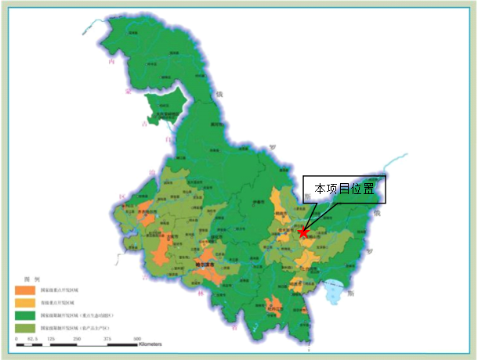  图1-1 黑龙江省主体功能区规划图  3、与《黑龙江省生态功能区划》符合性分析  根据《黑龙江省生态功能区划》，本项目位于I-3三江平原农业与湿地生态区，I-3-2完达山山地针阔混交林与湿地生态亚区，I-3-2-3双鸭山—集贤矿业与林业、农业生态功能区，由双鸭山市和集贤县组成，面积4051平方公里。主要生态环境问题是矿山开采导致生态环境极为脆弱；资源超采严重；产业结构不合理，物能消耗高，产生较大的环境压力，生态环境敏感性为大部分地区土地沙漠化敏感性为高度敏感；土壤侵蚀敏感性为中度敏感，主要生态系统服务功能为土地沙漠化控制、土壤保持、矿、林、农业生产，保护措施与发展方向是加大对开采迹地的恢复工作，调整产业结构，加大城市环境基础设施建设。  本项目为龙煤双鸭山集贤200MW风力发电项目接网工程项目，建成后能够并网发电，大大减少了因火力发电项目建设对生态环境的破坏。本项目的建设不会破坏当地的生态系统、影响生物多样性。本项目施工期间加强监管、严格执行水土保持方案提出的措施及要求，临时占用的土地在施工结束后及时进行恢复。因此，本项目建设符合《黑龙江省生态功能区划》的要求。  4、与《黑龙江省水土保持规划（2015—2030年）》符合性分析  根据《黑龙江省水土保持规划（2015—2030年）》可知，本项目位于长白山-完达山山地丘陵区I-2-3st,长白山山地丘陵水质维护保土区，省级区划名称为东南部山地丘陵水质维护保土区。  本区包括五常市、尚志市、佳木斯市、双鸭山市和依兰县等14市（县），区域总面积34448.13km²。本区大部为张广才岭北麓与小兴安岭相接的低山丘陵区，森林覆盖度高，西端接松嫩平原北缘，以灌溉农田为主。本区水土保持主导基础功能为水质维护、水源涵养、农田防护、拦沙减沙；社会经济功能为农业林业生产、粮食生产、水源地保护、土地生产力保护、饮水安全保护。  本项目位于国家级水土流失重点治理区，项目施工时分层开挖、分层堆放，挖方及时回填，避免在大风天施工作业。工程施工时注意合理分配施工时段，避开降雨集中时段，开挖的土方、开挖裸露面做好防治措施，尽量缩短暴露时间，做好堆土拦挡，开挖土方临时堆存场所底部采用布袋挡墙，堆土表面用苫盖，能有效减缓水土流失，工程完成后及时覆土夯实，回填表土，撒播草种，完成迹地恢复。整体来说，在施工过程中做好相应的水土保持措施后，整个施工过程不会加剧区域水土流失。工程建成后将采用因地制宜的植被恢复方式进行生态补偿，保证工程区域内植被数量不会减少。项目建设符合《黑龙江省水土保持规划（2015-2030年）》要求。  5、与《黑龙江省“十四五”生态环境保护规划》符合性分析  根据《黑龙江省“十四五”生态环境保护规划》，“十四五”时期，我省主要任务为深入实施减污降碳、精准治污、亮剑护绿、科技赋能“四大行动”，聚焦生态环境保护的短板弱项，大力实施绿色低碳发展战略，深入打好蓝天、碧水、净土保卫战，坚持山水林田湖草沙冰一体化保护和系统治理，深入实施“十个全覆盖”，加强环境风险防范，推进生态环境治理体系与治理能力现代化。  构建清洁低碳能源体系。优化能源供给结构。建设清洁低碳、安全高效的能源体系。严格控制煤炭消费总量增速，实施煤炭消费减量替代，推动煤炭等化石能源清洁高效利用。实施能耗总量和强度双控，大幅降低能耗强度。实施可再生能源替代行动，促进非化石能源成为能源消费增量的主体。优化电力生产和输送通道布局，提高能源输配效率。优化风电、光伏发电布局。优先发展新能源产业，推进核能供暖示范，探索可再生能源制氢，开展绿色氢能利用。  本项目为龙煤双鸭山集贤200MW风力发电项目接网工程项目，项目建成后帮助集贤县风电场接入电网，减少了因火力发电项目建设对生态环境的破坏。符合《黑龙江省“十四五”生态环境保护规划》要求。  6、与《黑龙江省黑土地保护利用条例》符合性分析  根据《黑龙江省黑土地保护利用条例》第四十一条，生产建设活动占用黑土地的，应当按照有关标准、规范和管理规定剥离表土。第四十九条任何组织和个人应当节约使用黑土。农田改造、河湖清淤、表土剥离等活动中收集的黑土，经县级以上人民政府指定的部门备案并取得备案凭证后，可以用于土地复垦、劣质地改良、受污染耕地的风险管控和修复以及园林绿化、苗床苗圃用土、花卉种植等。鼓励苗床用土在本田取土或者使用黑土以外的其他基质。  本项目施工前对占用的土地进行表土剥离。在土壤剥离及运输过程中，采取了水土保持和扬尘防治措施，防止了土壤和环境污染。本着就近存储的原则，表土剥离后存储于项目区内临时堆土区内。表土储存时在堆土表面播撒草籽，并对堆土区进行苫盖，堆土区设置土袋拦挡，并采取堆土区四周设置截水沟等措施，堆土区由专人进行管理。在项目施工结束后，剥离的表土用于临时占地生态恢复。因此符合《黑龙江省黑土地保护利用条例》要求。  7、与《黑龙江省黑土地保护工程实施方案（2021—2025年）》符合性分析  根据《黑龙江省黑土地保护工程实施方案（2021—2025年）》，黑土地保护工程实施内容为：（一）加强耕地水土流失治理。坚持水土保持工程与耕作、生物措施相结合，实行“三治”结合，防治黑土耕地水土流失。（二）加强农田基础设施建设。优先实施粮食生产功能区和重要农产品生产保护区黑土高标准农田建设，采取“三建”同步，巩固提升“两区”综合生产能力。（三）加强耕地质量提升。坚持农机农艺融合，优化耕作制度，推进种养结合，分类推行“三个实施”，增加秸秆、畜禽粪肥等有机物补充回归，提升土壤有机质含量和基础地力。（四）推行绿色生产方式。发展绿色低碳、节约集约农业，深入开展“三节”，防治农业面源污染，提高农业用水效率，推动加快形成绿色生产方式。（五）加强监测评价体系建设。加强黑土耕地质量变化规律研究，实施“三个建立”，建立耕地质量监测评价制度，合理布设耕地质量监测调查点，完善耕地质量监测网络，建设黑土耕地质量数据库。  本项目永久和临时占地皆占用耕地，施工期对耕作层土壤进行土壤剥离，施工期采取水土保持措施防止水土流失，施工结束后对临时占地进行生态恢复。项目的建设和采取的措施符合《黑龙江省黑土地保护工程实施方案（2021—2025年）》要求。  8、与《黑龙江省“十四五”黑土地保护规划》符合性分析  《黑龙江省“十四五”黑土地保护规划》提出采取“三严”措施，依法加强黑土耕地数量管控，坚决遏制耕地“非农化”、防止“非粮化”。  1.严控耕地保护红线。实行最严格的耕地保护制度，划定耕地保护红线和永久基本农田控制线，严格落实耕地占补平衡、易地补充耕地、土地复垦等政策，确保完成规划期内黑土耕地保有量和永久基本农田保护任务。  2.严格国土空间用途管制。划定一般农业区，把优质黑土耕地优先划入一般农业区。制定用途管制规则，实行严格的用途管制，严控非农建设用地规模，尽量少占优质黑土地。强化对占用黑土地的管控约束，使得城镇发展等非农建设尽量避让优质黑土地。  3.严格土地执法。建设项目占用耕地的，应当按规定进行表土剥离和利用。全面加大黑土耕地保护违法违规问题执法力度，及时发现、严肃查处土地违法特别是乱占耕地、破坏耕地、盗挖黑土等行为。  本项目设计阶段优化塔型，尽可能地减少了塔基永久占用面积，永久和临时占地皆占用耕地，施工期对耕作层土壤进行土壤剥离，施工期采取水土保持措施防止水土流失，施工结束后对临时占地进行生态恢复本项目建设不会降低黑土耕地保有量，可以满足《黑龙江省“十四五”黑土地保护规划》。  9、土地利用规划符合性分析  根据国土资源部、国家发展和改革委员会2012年5月30日发布的“关于发布实施《限制用地项目目录（2012年本）》和《禁止用地项目目录（2012年本）》的通知”中规定，本项目不属于其规定的限制用地和禁止用地项目范畴。项目主要占地为农用地（主要为一般耕地），根据“《黑龙江省自然资源厅黑龙江省发展和改革委员会关于简化用地管理加快电网建设的通知》（黑自然资函（2018）46号）和“双鸭山市人民政府办公室关于印发《进一步推动电网高质量发展工作方案》的通知（双政办发〔2024〕13号）”文件精神，项目用地符合土地利用规划要求。  10、与《自然资源部关于规范临时用地管理的通知》（自然资规〔2021〕2号）符合性分析  根据《自然资源部关于规范临时用地管理的通知》（自然资规〔2021〕2号）文件要求，临时用地是指建设项目施工、地质勘查等临时使用，不修建永久性建（构）筑物，使用后可恢复的土地（通过复垦可恢复原地类或者达到可供利用状态）。临时用地具有临时性和可恢复性等特点，与建设项目施工、地质勘查等无关的用地，使用后无法恢复到原地类或者复垦达不到可供利用状态的用地，不得使用临时用地。建设项目施工、地质勘查使用临时用地时应坚持“用多少、批多少、占多少、恢复多少”，尽量不占或者少占耕地。使用后土地复垦难度较大的临时用地，要严格控制占用耕地。铁路、公路等单独选址建设项目，应科学组织施工，节约集约使用临时用地。制梁场、拌合站等难以恢复原种植条件的不得以临时用地方式占用耕地和永久基本农田，可以建设用地方式或者临时占用未利用地方式使用土地。临时用地确需占用永久基本农田的，必须能够恢复原种植条件，并符合《自然资源部农业农村部关于加强和改进永久基本农田保护工作的通知》（自然资规〔2019〕1号）中申请条件、土壤剥离、复垦验收等有关规定。临时用地使用期限一般不超过两年。建设周期较长的能源、交通、水利等基础设施建设项目施工使用的临时用地，期限不超过四年。城镇开发边界内临时建设用地规划许可、临时建设工程规划许可的期限应当与临时用地期限相衔接。临时用地使用期限，从批准之日起算。县（市）自然资源主管部门负责临时用地审批，其中涉及占用耕地和永久基本农田的，由市级或者市级以上自然资源主管部门负责审批。不得下放临时用地审批权或者委托相关部门行使审批权。临时用地使用人应当按照批准的用途使用土地，不得转让、出租、抵押临时用地。临时用地使用人应当自临时用地期满之日起一年内完成土地复垦，因气候、灾害等不可抗力因素影响复垦的，经批准可以适当延长复垦期限。  严格落实临时用地恢复责任，临时用地期满后应当拆除临时建（构）筑物，使用耕地的应当复垦为耕地，确保耕地面积不减少、质量不降低；使用耕地以外的其他农用地的应当恢复为农用地；使用未利用地的，对于符合条件的鼓励复垦为耕地。  本项目施工期不占用基本农田。项目坚持“用多少、批多少、占多少、恢复多少”的原则，项目在临时用地使用结束后拆除临建设施，并进行土地复垦，临时占地可恢复原有土地功能。因此项目建设符合《自然资源部关于规范临时用地管理的通知》（自然资规〔2021〕2号）文件要求。  11、与《输变电建设项目环境保护技术要求》（HJ 1113-2020）符合性分析  本项目与《输变电建设项目环境保护技术要求》（HJ 1113-2020）的符合性分析如下：  表1-1 本项目与《输变电建设项目环境保护技术要求》（HJ 1113-2020）符合性分析  12、“生态环境分区管控”符合性分析  本项目位于黑龙江省双鸭山市集贤县和双鸭山市四方台区境内，根据《黑龙江省人民政府关于实施“三线一单”生态环境分区管控的意见》（黑政发〔2020〕14号）和《双鸭山市人民政府关于实施“三线一单”生态环境分区管控的意见》（双政规〔2021〕2号），本项目位于重点管控区和一般管控区，重点管控单元管控要求为：重点管控单元突出污染物排放控制和环境风险防控，按照差别化的生态环境准入要求，优化空间和产业布局，不断提升资源利用效率，强化环境质量改善目标约束，解决局部生态环境质量不达标、生态环境风险高的问题；一般管控单元管控要求为：以生态环境保护与适度开发相结合为主，落实生态环境管控相关要求，重点加强农业、生活等领域污染治理。  根据《双鸭山市生态环境准入清单》（2022年更新版）、《龙煤双鸭山集贤200MW风力发电项目接网工程项目生态环境分区管控分析报告》，本项目符合性情况如下：  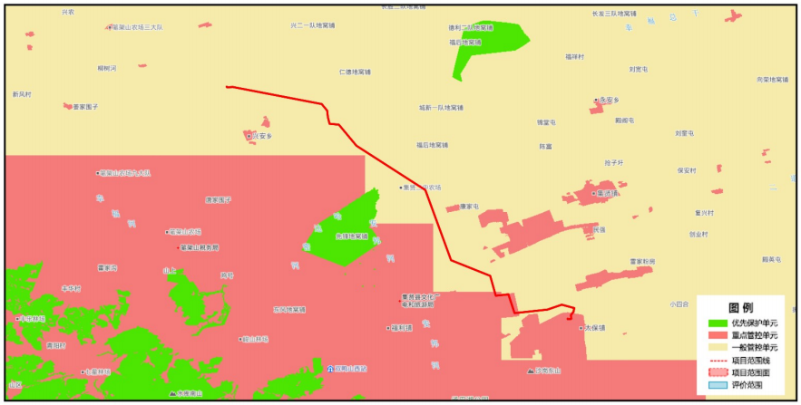  图1-2 龙煤双鸭山集贤200MW风力发电项目接网工程项目  与环境管控单元叠加图  表1-2 本项目与地下水环境管控区相交情况符合性分析  表1-3 本项目与环境管控单元生态环境准入清单符合性分析  根据《龙煤双鸭山集贤200MW风力发电项目接网工程生态环境分区管控分析报告》，项目位置涉及涉及双鸭山市集贤县、双鸭山市四方台区；与生态保护红线无交集；与自然保护地无交集；与饮用水水源保护区无交集；与国家级水产种质资源保护区无交集；与环境管控单元优先保护单元无交集；与重点管控单元交集面积为小于0.01平方公里，占项目占地面积的11.07%；与一般管控单元交集面积为0.05平方公里，占项目占地面积的88.93%；与地下水环境优先保护区无交集；与地下水环境重点管控区交集面积为0.05平方公里，占项目占地面积的100.00%，与地下水环境一般管控区无交集。  综上所述，本项目选址不涉及双鸭山市划定的生态保护红线，同时符合环境质量底线、资源利用上线以及生态环境准入负面清单管理要求，因此本项目符合《黑龙江省人民政府关于实施“三线一单”生态环境分区管控的意见》（黑政发〔2020〕14号）和《双鸭山市人民政府关于实施“三线一单”生态环境分区管控的意见》（双政规〔2021〕2号）要求。  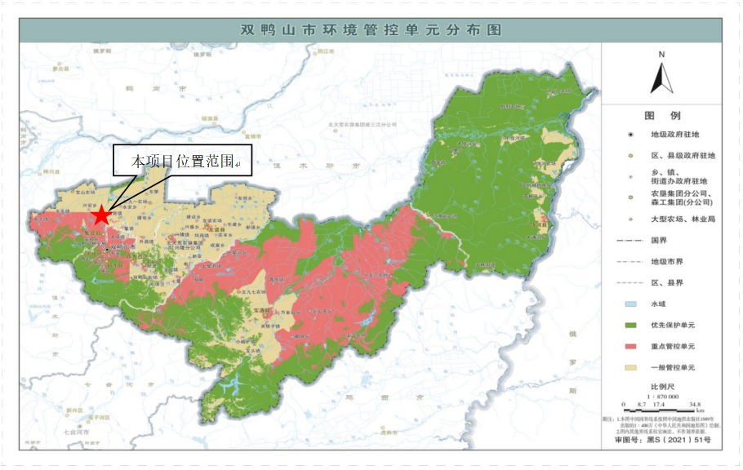  图1-3 双鸭山市环境管控单元图  13、与根据《黑龙江省人民政府办公厅关于建设占用耕地耕作层土壤剥离利用工作的指导意见（试行）》（黑政办规〔2021〕18号）符合性分析  根据《黑龙江省人民政府办公厅关于建设占用耕地耕作层土壤剥离利用工作的指导意见（试行）》（黑政办规〔2021〕18号）要求，建设项目临时占用耕地的，占用前应将耕地耕作层土壤进行剥离。耕作层土壤剥离利用实施主体应将剥离的土壤运送到使用地点，或耕作层土壤剥离利用方案中指定的存储地点。土壤存储地点的选取应遵循就近存储、易于存储、专人管理的原则，尽量利用废弃土地、闲置建设用地和未利用地，避让永久基本农田和生态保护红线、水源地等敏感区域。土壤存储要采取必要的工程防护和土壤养护措施，防止出现水土流失、土壤质量退化和安全隐患。实施主体对存储土壤承担管护责任。剥离土壤优先用于土地整治、高标准农田建设、土地复垦、生态修复等项目，以及新开垦耕地、劣质地或者受污染耕地的风险管控和修复、苗床苗圃用土、其他耕地土壤改良等农业生产生活，富余土壤可以用于绿化。  本项目施工前对占用的土地进行表土剥离。在土壤剥离及运输过程中，采取了水土保持和扬尘防治措施，防止了土壤和环境污染。本着就近存储的原则，表土剥离后存储于项目区内临时堆土区内。表土储存时在堆土表面播撒草籽，并对堆土区进行苫盖，堆土区设置土袋拦挡，并采取堆土区四周设置截水沟等措施，堆土区由专人进行管理。在项目施工结束后，剥离的表土用于临时占地生态恢复。因此项目建设符合《黑龙江省人民政府办公厅关于建设占用耕地耕作层土壤剥离利用工作的指导意见（试行）》（黑政办规〔2021〕18号）要求。
  序号 | 文件要求 |  | 符合性分析
  1 | 基本规定 | 4.1 输变电建设项目环境保护应坚持保护优先、预防为主、综合治理、公众参与、损害担责的原则，对可能产生的电磁、声、生态、水、大气等不利环境影响和环境风险进行防治，在确保满足各项环境标准的基础上持续不断改善环境质量。  4.2 依法依规开展规划环境影响评价工作，加强规划环境影响评价与建设项目环境影响评价的联动。  4.3 输变电建设项目在开工建设前应依法依规进行建设项目环境影响评价。建设项目构成重大变动的，应当依法依规重新进行环境影响评价。  4.4 输变电建设项目需要配套建设的环境保护设施，必须与主体工程同时设计、同时施工、同时投产使用。建设单位应当将环境保护设施纳入施工合同，保证环境保护设施建设进度和资金，并在项目建设过程中同时组织实施环境影响评价文件及其审批部门审批决定中提出的环境保护对策措施。  4.5 输变电建设项目竣工时，建设单位应当按照规定的标准和程序，开展竣工环境保护验收工作。  4.6 加强建设项目及其环境保护工作的公开、透明，依法依规进行信息公开。 | 本项目依法进行环境影响评级工作，满足各项环境标准并持续不断改善火电对区域造成的环境污染。如建设项目构成重大变动，应当依法依规重新进行环境影响评价。环境保护设施与主体工程同时设计、同时施工、同时投产使用。项目竣工后，依法进行竣工环境保护验收。环评及验收文件依法进行公示，加强建设项目及其环境保护工作的公开、透明，依法依规进行信息公开。
  2 | 选址选线 | 5.1 工程选址选线应符合规划环境影响评价文件的要求。  5.2 输变电建设项目选址选线应符合生态保护红线管控要求，避让自然保护区、饮用水水源保护区等环境敏感区。确实因自然条件等因素限制无法避让自然保护区实验区、饮用水水源二级保护区等环境敏感区的输电线路，应在满足相关法律法规及管理要求的前提下对线路方案进行唯一性论证，并采取无害化方式通过。  5.3 变电工程在选址时应按终期规模综合考虑进出线走廊规划，避免进出线进入自然保护区、饮用水水源保护区等环境敏感区。  5.4 户外变电工程及规划架空进出线选址选线时，应关注以居住、医疗卫生、文化教育、科研、行政办公等为主要功能的区域，采取综合措施，减少电磁和声环境影响。  5.5 同一走廊内的多回输电线路，宜采取同塔多回架设、并行架设等形式，减少新开辟走廊，优化线路走廊间距，降低环境影响。  5.6 原则上避免在0类声环境功能区建设变电工程。  5.7 变电工程选址时，应综合考虑减少土地占用、植被砍伐和弃土弃渣等，以减少对生态环境的不利影响。  5.8输电线路宜避让集中林区，以减少林木砍伐，保护生态环境。  5.9 进入自然保护区的输电线路，应按照 HJ 19 的要求开展生态现状调查，避让保护对象的集中分布区。 | 本项目选址选线不涉及生态保护红线，避让了自然保护区、饮用水水源保护区等环境敏感区，并避让了以居住、医疗卫生、文化教育、科研、行政办公等为主要功能的区域以减少电磁和声环境影响；本项目太保220kV变电站位于双鸭山经开区，为3类声功能区，输电线路部分处于双鸭山经开区（3类声环境功能区）内，部分处于未划分功能区的区域（农村区域，原则上执行1类区标准）；占地类型为耕地，送出线路避让林区无林木砍伐。
  3 | 设计 | 6.1 总体要求  6.1.1 输变电建设项目的初步设计、施工图设计文件中应包含相关的环境保护内容，编制环境保护篇章、开展环境保护专项设计，落实防治环境污染和生态破坏的措施、设施及相应资金。  6.1.2 改建、扩建输变电建设项目应采取措施，治理与该项目有关的原有环境污染和生态破坏。  6.1.3 输电线路进入自然保护区实验区、饮用水水源二级保护区等环境敏感区时，应采取塔基定位避让、减少进入长度、控制导线高度等环境保护措施，减少对环境保护对象的不利影响。 | 项目的设计文件中均体现避让敏感点等相关的环境保护内容。输电线路不进入自然保护区实验区、饮用水水源二级保护区等环境敏感区。
  4 | 电磁环境保护 | 6.2.1 工程设计应对产生的工频电场、工频磁场、直流合成电场等电磁环境影响因子进行验算，采取相应防护措施，确保电磁环境影响满足国家标准要求。  6.2.2 输电线路设计应因地制宜选择线路型式、架设高度、杆塔塔型、导线参数、相序布置等，减少电磁环境影响。  6.2.3 架空输电线路经过电磁环境敏感目标时，应采取避让或增加导线对地高度等措施，减少电磁环境影响。  6.2.4 新建城市电力线路在市中心地区、高层建筑群区、市区主干路、人口密集区、繁华街道等区域应采用地下电缆，减少电磁环境影响。  6.2.5 变电工程的布置设计应考虑进出线对周围电磁环境的影响。  6.2.6 330kV及以上电压等级的输电线路出现交叉跨越或并行时，应考虑其对电磁环境敏感目标的综合影响。 | 本项目为220kV送电线路，主要跨越耕地，40m范围内没有电磁保护目标，项目在设计阶段，对产生的工频电场、工频磁场、直流合成电场等电磁环境影响因子进行验算，因地制宜选择线路型式、架设高度、杆塔塔型、导线参数、相序布置等，减少电磁环境影响，本项目线路与330kv及以上电压等级的输电线路无相交跨越或并行情况，电磁环境保护符合要求。
  5 | 生态环境保护 | 6.4.1 输变电建设项目在设计过程中应按照避让、减缓、恢复的次序提出生态影响防护与恢复的措施。  6.4.2 输电线路应因地制宜合理选择塔基基础，在山丘区应采用全方位长短腿与不等高基础设计，以减少土石方开挖。输电线路无法避让集中林区时，应采取控制导线高度设计，以减少林木砍伐，保护生态环境。  6.4.3 输变电建设项目临时占地，应因地制宜进行土地功能恢复设计。  6.4.4 进入自然保护区的输电线路，应根据生态现状调查结果，制定相应的保护方案。塔基定位应避让珍稀濒危物种、保护植物和保护动物的栖息地，根据保护对象的特性设计相应的生态环境保护措施、设施等。 | 本项目为220kV输电线路，40m范围内没有电磁保护目标，并在设计阶段因地制宜合理选择塔基基础，本项目线路主要跨越耕地，送出线路避让林区无林木砍伐，临时占地在施工结束后恢复原有功能。
  6 | 施工 | 7.1 总体要求  7.1.1 输变电建设项目施工应落实设计文件、环境影响评价文件及其审批部门审批决定中提出的环境保护要求。设备采购和施工合同中应明确环境保护要求，环境保护措施的实施和环境保护设施的施工安装质量应符合设计和技术协议书、相关标准的要求。  7.1.2 进入自然保护区和饮用水水源保护区等环境敏感区的输电线路，建设单位应加强施工过程的管理，开展环境保护培训，明确保护对象和保护要求，严格控制施工影响范围，确定适宜的施工季节和施工方式，减少对环境保护对象的不利影响。  7.2 声环境保护  7.2.1 变电工程施工过程中场界环境噪声排放应满足GB12523中的要求。  7.2.2 在城市市区噪声敏感建筑物集中区域内，禁止夜间进行产生环境噪声污染的建筑施工作业，但抢修、抢险作业和因生产工艺上要求或者特殊需要必须连续作业的除外。夜间作业必须公告附近居民。  7.3 生态环境保护  7.3.1 输变电建设项目施工期临时用地应永临结合，优先利用荒地、劣地。  7.3.2 输变电建设项目施工占用耕地、园地、林地和草地，应做好表土剥离、分类存放和回填利用。  7.3.3 进入自然保护区的输电线路，应落实环境影响评价文件和设计阶段制定的生态环境保护方案。施工时宜采用飞艇、动力伞、无人机等展放线，索道运输、人畜运输材料等对生态环境破坏较小的施工工艺。  7.3.4 进入自然保护区的输电线路，应对工程影响区域内的保护植物进行就地保护，设置围栏和植物保护警示牌。不能避让需异地保护时，应选择适宜的生境进行植株移栽，并确保移栽成活率。  7.3.5 进入自然保护区的输电线路，应选择合理施工时间，避开保护动物的重要生理活动期。施工区发现有保护动物时应暂停施工，并实施保护方案。  7.3.6 施工临时道路应尽可能利用机耕路、林区小路等现有道路，新建道路应严格控制道路宽度，以减少临时工程对生态环境的影响。  7.3.7 施工现场使用带油料的机械器具，应采取措施防止油料跑、冒、滴、漏，防止对土壤和水体造成污染。  7.3.8 施工结束后，应及时清理施工现场，因地制宜进行土地功能恢复。  7.4 水环境保护  7.4.1 在饮用水水源保护区和其他水体保护区内或附近施工时，应加强管理，做好污水防治措施，确保水环境不受影响。  7.4.2 施工期间禁止向水体排放、倾倒垃圾、弃土、弃渣，禁止排放未经处理的钻浆等废弃物。  7.4.3 变电工程施工现场临时厕所的化粪池应进行防渗处理。  7.5 大气环境保护  7.5.1 施工过程中，应当加强对施工现场和物料运输的管理，在施工工地设置硬质围挡，保持道路清洁，管控料堆和渣土堆放，防治扬尘污染。  7.5.2 施工过程中，对易起尘的临时堆土、运输过程中的土石方等应采用密闭式防尘布（网）进行苫盖，施工面集中且有条件的地方宜采取洒水降尘等有效措施，减少易造成大气污染的施工作业。  7.5.3 施工过程中，建设单位应当对裸露地面进行覆盖；暂时不能开工的建设用地超过三个月的， 应当进行绿化、铺装或者遮盖。  7.5.4 施工现场禁止将包装物、可燃垃圾等固体废弃物就地焚烧。  7.5.5 位于城市规划区内的输变电建设项目，施工扬尘污染的防治还应符合HJ/T393的规定。  7.6 固体废物处置  7.6.1 施工过程中产生的土石方、建筑垃圾、生活垃圾应分类集中收集，并按国家和地方有关规定定期进行清运处置，施工完成后及时做好迹地清理工作。  7.6.2 在农田和经济作物区施工时，施工临时占地宜采取隔离保护措施，施工结束后应将混凝土余料和残渣及时清除，以免影响后期土地功能的恢复。 | 项目施工应落实设计文件、环境影响评价文件及其审批部门审批决定中提出的环境保护要求。线路不进入自然保护区和饮用水水源保护区等环境敏感区，施工期尽量利用原有道路，项目占用的土地，以协议补偿方式直接使用，在工程使用期结束后恢复原地类。建设单位在施工前将耕地表土进行剥离并妥善储存，在施工完成后对临时占地进行表土恢复。没有弃土。施工过程中，应当加强对施工现场和物料运输的管理，在施工工地设置硬质围挡，保持道路清洁，管控料堆和渣土堆放，防治扬尘污染。施工过程中，对易起尘的临时堆土、运输过程中的土石方等应采用密闭式防尘布（网）进行苫盖，施工面集中且有条件的地方宜采取洒水降尘等有效措施，减少易造成大气污染的施工作业。项目在施工期采取了妥善的大气、噪声、地表水、固废处置及生态保护措施，防止对周边环境造成影响。
  7 | 运行 | 8.1 运行期做好环境保护设施的维护和运行管理，加强巡查和检查，保障发挥环境保护作用。定期开展环境监测，确保电磁、噪声、废水排放符合GB8702、GB12348、GB8978等国家标准要求，并及时解决公众合理的环境保护诉求。  8.2 鼓励位于城市中心区域的变电站开展电磁和声环境在线监测，监测结果以方便公众知晓的方式予以公开。  8.3 主要声源设备大修前后，应对变电工程厂界排放噪声和周围声环境敏感目标环境噪声进行监测，监测结果向社会公开。  8.4 运行期应对事故油池的完好情况进行检查，确保无渗漏、无溢流。  8.5 变电工程运行过程中产生的变压器油、高抗油等矿物油应进行回收处理。废矿物油和废铅酸蓄电池作为危险废物应交由有资质的单位回收处理，严禁随意丢弃。不能立即回收处理的应暂存在危险废物暂存间或暂存区。 | 项目本次仅对太保变进行间隔扩建及线路建设，不涉及变压器油、高抗油等矿物油及废矿物油和废铅酸蓄电池等危险废物。本项目运营期做好环境保护设施的维护和运行管理，加强巡查和检查，保障发挥环境保护作用。定期开展环境监测，确保电磁、噪声、废水排放符合GB8702、GB12348、GB8978等国家标准要求，并及时解决公众合理的环境保护诉求设置专人对设备和环境保护措施进行检修及维护；定期进行环境监测。
  环境管控单元名称 | 集贤县地下水环境二级管控区
  环境管控单元编码 | YS2305216220002
  所属地市 | 双鸭山市
  所属区县 | 集贤县
  管控单元类别 | 重点管控区
  管控要求 | 空间布局约束 | 1.严格建设项目土壤环境影响评价制度。对涉及有毒有害物质可能造成土壤污染的新（改、扩）建项目，依法进行环境影响评价，提出并落实防腐蚀、防渗漏、防遗撒等土壤污染防治具体措施。  2.合理规划污染地块用途，从严管控农药、化工等行业中的重度污染地块规划用途，确需开发利用的，鼓励用于拓展生态空间。  3.污染地块未经治理与修复，或者经治理与修复但未达到相关规划用地土壤环境质量要求的，有关环境保护主管部门不予批准选址涉及该污染地块的建设项目环境影响报告书或者报告表。
  符合性  分析 | 空间布局约束 | 本项目为风力发电项目配套输变电工程，不涉及有毒有害物质，不涉及重度污染地块，符合要求
  管控要求 | 环境风险防控 | 1.化学品生产企业以及工业集聚区、矿山开采区、尾矿库、危险废物处置场、垃圾填埋场等的运营、管理单位，应当采取防渗漏等措施，并建设地下水水质监测井进行监测，防止地下水污染。  2.指导地下水污染防治重点排污单位优先开展地下水污染渗漏排查，针对存在问题的设施，采取污染防渗改造措施。  3.重点单位在隐患排查、监测等活动中发现工矿用地土壤和地下水存在污染迹象的，应当排查污染源，查明污染原因，采取措施防止新增污染，并参照污染地块土壤环境管理有关规定及时开展土壤和地下水环境调查与风险评估，根据调查与风险评估结果采取风险管控或者治理与修复等措施。
  符合性  分析 | 环境风险防控 | 本项目为风力发电项目配套输变电工程，不涉及化学品生产，不属于污染类项目，不涉及重点排污，符合要求
  管控要求 | 污染物排放管控 | 新建、扩建“两高”项目应采用先进适用的工艺技术和装备，单位产品物耗、能耗、水耗等达到清洁生产先进水平，依法制定并严格落实防治地下水污染的措施。
  符合性  分析 | 污染物排放管控 | 本项目为风力发电项目配套输变电工程，不涉及“两高”项目，符合要求
  环境管控单元名称 | 四方台区地下水环境二级管控区
  环境管控单元编码 | YS2305056220002
  所属地市 | 双鸭山市
  所属区县 | 四方台区
  管控单元类别 | 重点管控区
  管控要求 | 空间布局约束 | 1.严格建设项目土壤环境影响评价制度。对涉及有毒有害物质可能造成土壤污染的新（改、扩）建项目，依法进行环境影响评价，提出并落实防腐蚀、防渗漏、防遗撒等土壤污染防治具体措施。  2.合理规划污染地块用途，从严管控农药、化工等行业中的重度污染地块规划用途，确需开发利用的，鼓励用于拓展生态空间。  3.污染地块未经治理与修复，或者经治理与修复但未达到相关规划用地土壤环境质量要求的，有关环境保护主管部门不予批准选址涉及该污染地块的建设项目环境影响报告书或者报告表。
  符合性  分析 | 空间布局约束 | 本本项目为风力发电项目配套输变电工程，不涉及有毒有害物质，不涉及重度污染地块，符合要求
  管控要求 | 环境风险防控 | 1.化学品生产企业以及工业集聚区、矿山开采区、尾矿库、危险废物处置场、垃圾填埋场等的运营、管理单位，应当采取防渗漏等措施，并建设地下水水质监测井进行监测，防止地下水污染。  2.指导地下水污染防治重点排污单位优先开展地下水污染渗漏排查，针对存在问题的设施，采取污染防渗改造措施。  3.重点单位在隐患排查、监测等活动中发现工矿用地土壤和地下水存在污染迹象的，应当排查污染源，查明污染原因，采取措施防止新增污染，并参照污染地块土壤环境管理有关规定及时开展土壤和地下水环境调查与风险评估，根据调查与风险评估结果采取风险管控或者治理与修复等措施。
  符合性  分析 | 环境风险防控 | 本项目为风力发电项目配套输变电工程，不涉及化学品生产，不属于污染类项目，不涉及重点排污，符合要求
  管控要求 | 污染物排放管控 | 新建、扩建“两高”项目应采用先进适用的工艺技术和装备，单位产品物耗、能耗、水耗等达到清洁生产先进水平，依法制定并严格落实防治地下水污染的措施。
  符合性  分析 | 污染物排放管控 | 本项目为风力发电项目配套输变电工程，不涉及“两高”项目，符合要求。
  环境管控单元名称 | 四方台区大气环境布局敏感重点管控区
  环境管控单元编码 | ZH23050520005
  管控单元类别 | 重点管控单元
  管控要求 | 空间布局约束 | 执行“1.严控“两高”行业产能。严格执行钢铁、水泥、平板玻璃等行业产能置换实施办法。2.利用水泥窑协同处置城市生活垃圾、危险废弃物、电石渣等固废伴生水泥项目，必须依托现有新型干法水泥熟料生产线进行不扩产能改造。”
  符合性  分析 | 空间布局约束 | 本项目为风力发电项目配套输变电工程，不涉及“两高”行业，不涉及固废伴生水泥项目，符合要求
  管控要求 | 污染物排放管控 | 执行“1.对以煤、石焦油、渣油、重油等为燃料的锅炉和工业炉窑，加快使用清洁低碳能源以及工厂余热、电力热力等进行替代。2.到2025年，在用65蒸吨/小时以上的燃煤锅炉(含电力)实现超低排放，钢铁企业基本实现超低排放。”(含电力)实现超低排放，钢铁企业基本实现超低排放。
  符合性  分析 | 污染物排放管控 | 本项目为风力发电项目配套输变电工程，不涉及煤炭的使用，符合要求
  管控要求 | 环境风险防控 | 执行“禁止在居民区、学校、医疗和养老机构等周边新建有色金属冶炼、焦化等行业企。”
  符合性  分析 | 环境风险防控 | 本项目为风力发电项目配套输变电工程，不属于有色金属冶炼、焦化等行业企，符合要求
  管控要求 | 资源开发效率要求 | 高污染燃料禁燃区同时执行“1.在禁燃区内，禁止销售、燃用高污染燃料；禁止新建、扩建燃用高污染燃料的设施，已建成的，应当在城市人民政府规定的期限内改用天然气、页岩气、液化石油气、电力或者其他清洁能源。2.城市建设应当统筹规划，在燃煤供热地区，推进热电联产和集中供热。在集中供热管网覆盖地区，禁止新建、扩建分散煤供热锅炉:已建成的不能达标排放的燃煤供热锅炉，应当在城市人民政府规定的期限内拆除。
  符合性  分析 | 资源开发效率要求 | 本项目为风力发电项目配套输变电工程，不使用高污染燃料，符合要求
  环境管控单元名称 | 双鸭山市绿色食品及新材料产业园
  环境管控单元编码 | ZH23050520002
  管控单元类别 | 重点管控单元
  管控要求 | 空间布局约束 | 1.详见双鸭山市绿色食品及新材料产业园布局规划、产业规划和环境准入负面清单。2.新、改、扩建项目的环境影响评价，应满足区域、规划环评要求。3.水环境工业污染重点管控区同时执行“1）区域内严格控制高耗水、高污染行业发展。2）加快淘汰落后产能，大力推进产业结构调整和优化升级。3）根据水资源和水环境承载能力，以水定城、以水定地、以水定人、以水定产。”4.大气环境布局敏感重点管控区同时执行“1）严控“两高”行业产能。严格执行钢铁、水泥、平板玻璃等行业产能置换实施办法。2）利用水泥窑协同处置城市生活垃圾、危险废弃物、电石渣等固废伴生水泥项目，必须依托现有新型干法水泥熟料生产线进行不扩产能改造。”5.同时执行“1）入园建设项目开展环评工作时，应以产业园区规划环评为依据，重点分析项目环评与规划环评结论及审查意见的符合性；产业园区招商引资、入园建设项目环评审批等应将规划环评结论及审查意见作为重要依据。2）新建、扩建石化、化工、焦化、有色金属冶炼、平板玻璃项目应布设在依法合规设立并经规划环评的产业园区。煤化工产业项目选址及污染控制措施等须满足安全、环境准入要求，新建项目需布局在一般或较低安全风险等级的化工园区。3）重大制造业项目、依托能源和矿产资源的资源加工业项目原则上布局在重点开发区。4）未纳入国家有关领域产业规划的，一律不得新建改扩建炼油和新建乙烯、对二甲苯、煤制烯烃项目。5）禁止引进国家产业政策明令淘汰和限制的产品、技术、工艺、设备及行为。6）编制产业园区开发建设规划时应依法开展规划环评。7）规划审批机关在审批规划时，应将规划环评结论及审查意见作为决策的重要依据，在审批中未采纳环境影响报告书结论及审查意见的，应当作出说明并存档备查。8）产业园区招商引资、入园建设项目环评审批等应将规划环评结论及审查意见作为重要依据。9）产业园区开发建设规划应符合国家政策和相关法律法规要求，规划发生重大调整或修订的，应当依法重新或补充开展规划环评工作。”
  符合性  分析 | 空间布局约束 | 本项目为风力发电项目配套输变电工程，不位于产业园内，不涉及工业污染，符合要求
  管控要求 | 污染物排放管控 | 1.入驻企业需满足清洁生产要求，要求企业开展清洁生产审核。2.新建工业窑炉和生产供汽锅炉需使用电、天然气等清洁能源：燃煤电厂需满足超低排放要求，提高煤电高效清洁利用水平。3.落实项目环境影响报告及其批复文件制定的生态环境保护措施和排污许可证制度，强化挥发性有机物污染治理和废气无组织排放控制管理。4.生产废水（含地面冲洗水）、生活污水和受污染的初期雨水需满足园区污水处理厂进水指标（有行业标准的需同时满足行业标准）方可进入园区污水处理厂，园区污水处理厂出水满足《城镇污水处理厂污染物排放标准》(GB8978-1996)中一级标准A标准后作为工业水源实现全部回用，不外排；进水口和出水口均安装自动在线监控装置。5.大气污染物排放总量：热电联产工程S0₂、NO_{X}和烟尘（近期建议值）排放量分别为182.10t/a、620.14t/a、52.03t/a。其它入驻项目大气污染物总量指标不得超过热电联产工程总量指标的20%。6.水污染物排放总量（近期）：区域内实现回用，不外排至地表水环境。7.水环境工业污染重点管控区同时执行“1）新建、改建和扩建项目应当优先采用资源利用率高以及污染物产生量少的清洁生产技术、工艺和设备。2）集中治理工业集聚区内工业废水，区内工业废水必须经预处理达到集中处理要求后，方可进入污水集中处理设施。新建、升级工业集聚区应同步规划和建设污水、垃圾集中处理等污染治理设施。”8.大气环境布局敏感重点管控区同时执行“1)对以煤、石焦油、渣油、重油等为燃料的锅炉和工业炉窑，加快使用清洁低碳能源以及工厂余热、电力热力等进行替代。2）到2025年，在用65蒸吨/小时以上的燃煤锅炉（含电力）实现超低排放，钢铁企业基本实现超低排放。”（含电力）实现超低排放，钢铁企业基本实现超低排放。”9.同时执行：1）应按规定建设污水集中处理设施，并安装自动在线监控装置。2）新建、扩建“两高”项目应采用先进适用的工艺技术和装备，单位产品物耗、能耗、水耗等达到清洁生产先进水平，依法制定并严格落实防治土壤与地下水污染的措施。严把新上项目碳排放关，新建、改建、扩建煤电、石化、化工、钢铁、有色冶炼、建材等高耗能、高排放项目，要充分论证，确保能耗、物耗、水耗达到清洁生产先进水平。3）新、改、扩建涉重金属重点行业建设项目必须遵循重点重金属污染物排放“减量置换”或“等量替换”原则。4）对于含有毒有害水污染物的工业废水和生活污水混合处理的污水处理厂产生的污泥，不能采用土地利用方式。5）加强消耗臭氧层物质和氢氟碳化物环境管理，加强泡沫、制冷、氟化工等行业治理，逐步淘汰氢氯氟烃使用。6）新建煤制烯烃、新建煤制对二甲苯（PX）项目纳入《现代煤化工产业创新发展布局方案》后，由省级政府核推。新建年产超过100万吨的煤制甲醇项目，由省级政府核准。7）各地不得新建、扩建二氟甲烷、1,1,1,2-四氟乙烷、五氟乙烷、1,1,1-三氟乙烷、1.1.1.3.3-五氟丙烷用作制冷剂、发泡剂等受控用途的HFCs化工生产设施（不含副立设施），环境影响报告书（表）已通过审批的除外。
  符合性  分析 | 污染物排放管控 | 本项目为风力发电项目配套输变电工程，不位于产业园内，不涉及产排污，符合要求
  管控要求 | 环境风险管控 | 1.强化应急物资储备和救援队伍建设。2.要求企业在选址、总图布置、建筑安全、危险化学品贮存安全、自动控制设计安全、电气和电讯安全、消防和火灾报警系统、人员培训等方面完善各项环境风险防范措施和制度，突出全防全控，确保将风险防范融入日常环境管理制度体系：园区管理部门应加强执法监督，建立危险源数据库并动态更新，实现对重点企业和主要环境风险类型的动态监控。3.园区管理部门应当组织建设有毒有害气体环境风险预警体系，建设园区环境风险防范设施，强化区域环境风险应急防范能力。4.加强环境应急预案管理。园区和园区内企业应当结合经营性质、规模、组织体系，建立健全环境应急预案体系，并强化企业、园区以及上级政府环境应急预案之间的衔接：加强环境应急预案演练、评估与修订：编制园区重污染天气应急预案，与双鸭山市重污染天气应急预案做好衔接，当预测到区域将出现重污染天气时，根据预警发布，按级别启动应急响应措施。5.水环境工业污染重点管控区同时执行“排放《有毒有害水污染物名录》所列有毒有害水污染物的企业事业单位和其他生产经营者，应当对排污口和周边环境进行监测，评估环境风险，排查环境安全隐患，并公开有毒有害水污染物信息，采取有效措施防范环境风险。”6.大气环境布局敏感重点管控区同时执行“禁止在居民区、学校、医疗和养老机构等周边新建有色金属冶炼、焦化等行业企业。”7.同时执行“加强环境应急预案管理和风险预警。园区及园区内企业应当结合经营性质、规模、组织体系，建立健全环境应急预案体系，并强化企业、园区以及上级政府环境应急预案之间的衔接。加强环境应急预案演练、评估与修订。园区管理机构应当组织建设有毒有害气体环境风险预警体系，建设园区环境风险防范设施。”
  符合性  分析 | 环境风险管控 | 本项目为风力发电项目配套输变电工程，不位于产业园内，符合要求
  管控要求 | 资源开发效率要求 | 1.入驻企业需满足清洁生产要求；要求企业开展清洁生产审核，不断提高企业清洁生产水平。2.单位产品（产值）物耗、能耗、水耗要达到国内先进水平3.落实最严格的水资源管理制度，实行水资源消耗总量和强度双控：加强节水管理，提高中水回用率，延长产业链，优化布局。4.工业用水优先使用园区污水处理厂中水。5.除产业园热电厂外禁止销售、燃用高污染燃料：禁止新建、改建、扩建任何燃用高污染燃料的项目和设备：已建成使用高污染燃料的各类设备应当拆除或者改用管道天然气、页岩气、液化石油气、电或者其他清洁能源：现有燃用高污染燃料设备在拆除或改造之前，应确保排放的大气污染物达到国家规定的大气污染物排放标准。6.用水量上限：新鲜水(按照园区污水处理厂中水用于园区外企业工业用水考虑):近期为4万m³/d,远期为5.3万m³/d。7.建设用地土地资源总量上限：168.90hm²，工业用地总量上限：775.09hm²。8.能耗上限为0.5吨标煤/万元。9.高污染燃料禁燃区同时执行“1）在禁燃区内，禁止销售、燃用高污染燃料：禁止新建、扩建燃用高污染燃料的设施，已建成的，应当在城市人民政府规定的期限内改用天然气、页岩气、液化石油气、电或者其他清洁能源。2）城市建设应当统筹规划，在燃煤供热地区，推进热电联产和集中供热。在集中供热管网覆盖地区，禁止新建、扩建分散燃煤供热锅炉：已建成的不能达标排放的燃煤供热锅炉，应当在城市人民政府规定的期限内拆除。”10.同时执行“1）落实最严格的水资源管理制度，实行水资源消耗总量和强度双控。2）全面推行清洁生产，依法在“双超双有高耗能”行业实施强制性清洁生产审核。”
  符合性  分析 | 资源开发效率要求 | 本项目为风力发电项目配套输变电工程，不位于产业园内，符合要求
  环境管控单元名称 | 双鸭山经济技术开发区
  环境管控单元编码 | ZH23050520001
  管控单元类别 | 重点管控单元
  管控要求 | 空间布局约束 | 1.负责统筹区域内生态环境基础设施建设，不得引入不符合规划环评结论及审查意见的入园建设项目。2.新、改、扩建钢铁、石化、化工、焦化、建材、有色等项目的环境影响评价，应满足区域、规划环评要求。3.新建、扩建石化、化工、焦化、有色金属冶炼、平板玻璃项目应布设在依法合规设立并经规划环评的产业园区。4.重大制造业项目、依托能源和矿产资源的资源加工业项目原则上布局在重点开发区域。5.新建化工项目须进入合规设立的化工园区。6.园区规划及规划环评变更后执行新的园区规划和规划环评管控要求。7.同时执行“1）入园建设项目开展环评工作时，应以产业园区规划环评为依据，重点分析项目环评与规划环评结论及审查意见的符合性；产业园区招商引资、入园建设项目环评审批等应将规划环评结论及审查意见作为重要依据。2）新建、扩建石化、化工、焦化、有色金属冶炼、平板玻璃项目应布设在依法合规设立并经规划环评的产业园区。煤化工产业项目选址及污染控制措施等须满足安全、环境准入要求，新建项目需布局在一般或较低安全风险等级的化工园区。3）重大制造业项目、依托能源和矿产资源的资源加工业项目原则上布局在重点开发区。4）未纳入国家有关领域产业规划的，一律不得新建改扩建炼油和新建乙烯、对二甲苯、煤制烯烃项目。5）禁止引进国家产业政策明令淘汰和限制的产品、技术、工艺、设备及行为。6）编制产业园区开发建设规划时应依法开展规划环评。7）规划审批机关在审批规划时，应将规划环评结论及审查意见作为决策的重要依据，在审批中未采纳环境影响报告书结论及审查意见的，应当作出说明并存档备查。8）产业园区招商引资、入园建设项目环评审批等应将规划环评结论及审查意见作为重要依据。9）产业园区开发建设规划应符合国家政策和相关法律法规要求，规划发生重大调整或修订的，应当依法重新或补充开展规划环评工作。”
  符合性  分析 | 空间布局约束 | 本项目为风力发电项目配套输变电工程，不位于经济技术开发区内，不属于新、改、扩建钢铁、石化、化工、焦化、建材、有色等项目，符合要求
  管控要求 | 污染物排放管控 | 1.应按规定建设污水集中处理设施，并安装自动在线监控装置。2.新建、扩建“两高”项目应采用先进适用的工艺技术和装备，单位产品物耗、能耗、水耗等达到清洁生产先进水平，依法制定并严格落实防治土壤与地下水污染的措施。严把新上项目碳排放关，新建、改建、扩建煤电、石化、化工、钢铁、有色冶炼、建材等高耗能、高排放项目，要充分论证，确保能耗、物耗、水耗达到清洁生产先进水平。3.新、改、扩建涉重金属重点行业建设项目必须遵循重点重金属污染物排放“减量置换”或“等量替换”原则。4.对于含有毒有害水污染物的工业废水和生活污水混合处理的污水处理厂产生的污泥，不能采用土地利用方式。5.加强消耗臭氧层物质和氢氟碳化物环境管理，加强泡沫、制冷、氟化工等行业治理，逐步淘汰氢氯氟烃使用。6.新建煤制烯烃、新建煤制对二甲苯（PX）项目纳入《现代煤化工产业创新发展布局方案》后，由省级政府核准。新建年产超过100万吨的煤制甲醇项目，由省级政府核准。7.各地不得新建、扩建二氟甲烷、1,1,1,2-四氟乙烷、五氟乙烷、1,1,1-三氟乙烷、1.1.1.3.3-五氟丙烷用作制冷剂、发泡剂等受控用途的HFCs化工生产设施(不含副立设施),环境影响报告书(表)已通过审批的除外。
  符合性  分析 | 污染物排放管控 | 本项目为风力发电项目配套输变电工程，不涉及污水排放，不属于“两高”项目，不涉及重金属行业，不产生有毒有害物质，符合要求
  管控要求 | 环境风险防控 | 执行“加强环境应急预案管理和风险预警。园区及园区内企业应当结合经营性质、规模、组织体系，建立健全环境应急预案体系，并强化企业、园区以及上级政府环境应急预案之间的衔接。加强环境应急预案演练、评估与修订。园区管理机构应当组织建设有毒有害气体环境风险预警体系，建设园区环境风险防范设施。”
  符合性  分析 | 环境风险防控 | 本项目为风力发电项目配套输变电工程，不位于经济技术开发区内，符合要求
  管控要求 | 资源开发效率要求 | 1.高污染燃料禁燃区同时执行：1)在禁燃区内，禁止销售、燃用高污染燃料：禁止新建、扩建燃用高污染燃料的设施，已建成的，应当在城市人民政府规定的期限内改用天然气、页岩气、液化石油气、电力或者其他清洁能源。2）城市建设应当统筹规划，在燃煤供热地区，推进热电联产和集中供热。在集中供热管网覆盖地区，禁止新建、扩建分散燃煤供热锅炉：已建成的不能达标排放的燃煤供热锅炉，应当在城市人民政府规定的期限内拆除。2.同时执行“1）落实最严格的水资源管理制度，实行水资源消耗总量和强度双控。2）全面推行清洁生产，依法在“双超双有高耗能”行业实施强制性清洁生产审核。”
  符合性  分析 | 资源开发效率要求 | 本项目为风力发电项目配套输变电工程，不使用高污染燃料，符合要求
  环境管控单元名称 | 集贤县永久基本农田
  环境管控单元编码 | ZH23052130001
  管控单元类别 | 一般管控单元
  管控要求 | 资源开发效率要求 | 1.严格永久基本农田占用和补划，永久基本农田经依法划定后，任何单位和个人不得擅自占用或者改变其用途。2.在永久基本农田集中区域，不得新建可能造成土壤污染的建设项目：已经建成的，应当限期关闭拆除。3.严禁占用永久基本农田发展林果业和挖塘养鱼：严禁占用永久基本农田种植苗木、草皮等用于绿化装饰以及其他破坏耕作层的植物：严禁占用永久基本农田挖湖造景、建设绿化带：严禁新增占用永久基本农田建设畜禽养殖设施、水产养殖设施和破坏耕作层的种植业设施。4.禁止任何单位和个人破坏永久基本农田耕作层。5.禁止以设施农用地为名违规占用永久基本农田建设休闲旅游、仓储厂房等设施。6.禁止向农用地排放重金属或者其他有毒有害物质含量超标的污水、污泥，以及可能造成土壤污染的清淤底泥、尾矿、矿渣等。7.国家能源、交通、水利、军事设施等重点项目确实难以避让永久基本农田的，涉及农用地转用或者土地征收的，必须经过国务院批准。8.一般建设项目不得占用永久基本农田：重大建设项目选址确实难以避让永久基本农田的，要按照“数量不减、质量不降、布局稳定”的要求，在储备区内选择数量相等、质量相当的地块进行补划。9.非农业建设依法占用永久基本农田的，建设单位应当将所占用耕地耕作层的土壤用于新开垦的耕地、劣质地或其他耕地的土壤改良。位于优先保护单元和重点管控单元内永久基本农田也同时执行此要求。
  符合性  分析 | 资源开发效率要求 | 本项目为风力发电项目配套输变电工程，对永久基本农田，按照占一补一的原则，负责开垦与所占永久基本农田的数量与质量相当的耕地。施工结束后，也会对其进行原貌恢复，对周边环境影响可接受，符合要求
  环境管控单元名称 | 四方台区永久基本农田
  环境管控单元编码 | ZH23050530001
  管控单元类别 | 一般管控单元
  管控要求 | 资源开发效率要求 | 1.严格永久基本农田占用和补划，永久基本农田经依法划定后，任何单位和个人不得擅自占用或者改变其用途。2.在永久基本农田集中区域，不得新建可能造成土壤污染的建设项目：已经建成的，应当限期关闭拆除。3.严禁占用永久基本农田发展林果业和挖塘养鱼：严禁占用永久基本农田种植苗木、草皮等用于绿化装饰以及其他破坏耕作层的植物：严禁占用永久基本农田挖湖造景、建设绿化带：严禁新增占用永久基本农田建设畜禽养殖设施、水产养殖设施和破坏耕作层的种植业设施。4.禁止任何单位和个人破坏永久基本农田耕作层。5.禁止以设施农用地为名违规占用永久基本农田建设休闲旅游、仓储厂房等设施。6.禁止向农用地排放重金属或者其他有毒有害物质含量超标的污水、污泥，以及可能造成土壤污染的清淤底泥、尾矿、矿渣等。7.国家能源、交通、水利、军事设施等重点项目确实难以避让永久基本农田的，涉及农用地转用或者土地征收的，必须经过国务院批准。8.一般建设项目不得占用永久基本农田：重大建设项目选址确实难以避让永久基本农田的，要按照“数量不减、质量不降、布局稳定”的要求，在储备区内选择数量相等、质量相当的地块进行补划。9.非农业建设依法占用永久基本农田的，建设单位应当将所占用耕地耕作层的土壤用于新开垦的耕地、劣质地或其他耕地的土壤改良。位于优先保护单元和重点管控单元内永久基本农田也同时执行此要求。
  符合性  分析 | 资源开发效率要求 | 本项目为风力发电项目配套输变电工程，对永久基本农田，按照占一补一的原则，负责开垦与所占永久基本农田的数量与质量相当的耕地。施工结束后，也会对其进行原貌恢复，对周边环境影响可接受，符合要求
  环境管控单元名称 | 集贤县其他区域
  环境管控单元编码 | ZH23052130002
  管控单元类别 | 一般管控单元
  管控要求 | 空间布局约束 | 1.引导工业项目向开发区集中，促进产业集聚、资源集约、绿色发展。2.强化节能环保标准约束，严格行业规范、准入管理和节能审查，对电力、钢铁、建材、有色、化工、石油石化、船舶、煤炭、印染、造纸、制革、染料、焦化、电镀等行业中，环保、能耗、安全等不达标或生产、使用淘汰类产品的企业和产能，要依法依规有序退出。
  符合性  分析 | 空间布局约束 | 本项目为风力发电项目配套输变电工程，不属于环保、能耗、安全等不达标或生产、使用淘汰类产品的企业和产能。符合准入要求符合要求
  环境管控单元名称 | 四方台区其他区域
  环境管控单元编码 | ZH23050530002
  管控单元类别 | 一般管控单元
  管控要求 | 空间布局约束 | 1.引导工业项目向开发区集中，促进产业集聚、资源集约、绿色发展。2.强化节能环保标准约束，严格行业规范、准入管理和节能审查，对电力、钢铁、建材、有色、化工、石油石化、船舶、煤炭、印染、造纸、制革、染料、焦化、电镀等行业中，环保、能耗、安全等不达标或生产、使用淘汰类产品的企业和产能，要依法依规有序退出。
  符合性  分析 | 空间布局约束 | 本项目为风力发电项目配套输变电工程，不属于环保、能耗、安全等不达标或生产、使用淘汰类产品的企业和产能。符合准入要求符合要求

二、建设内容
地理位置 | 一、地理位置  本项目位于黑龙江省双鸭山市集贤县和双鸭山市四方台区境内，线路由龙煤风电场升压站采用架空线路向南出线，至升压站南侧左转向东前行至升压站东南侧，右转向东南前行至兴业村东侧，右转向东南前行，经合发村西侧、跨过安邦河至永发村西南侧，右转向南前行至高丰村东侧，左转向东南前行，跨过哈同高速公路后，连续右转、左转绕过永久村至永久村南侧，右转向南前行至G211国道北侧，左转向东前行至金沙岗站北侧，连续左转、右转，依次跨过66千伏线路、普通铁路至太保变北侧，右转向南前行，跨过G211国道至福前铁路北侧，右转向西南方向前进至太保变东侧本期新建电缆终端杆，后转为电缆方式沿太保变围墙绕行至太保变南侧本期新建电缆终端杆，采用架空方式向北至太保变220千伏进线间隔止。新建单回架空线路长度26.2千米，新建单回电缆线路长度0.3千米。输电线路起点：131°01′46.340″，46°52′44.600″，输电线路终点：131°13′26.291″，46°44′28.312″。占地类型为耕地。  本项目在黑龙江的位置见图2-1。本项目在双鸭山市的位置见图2-2。  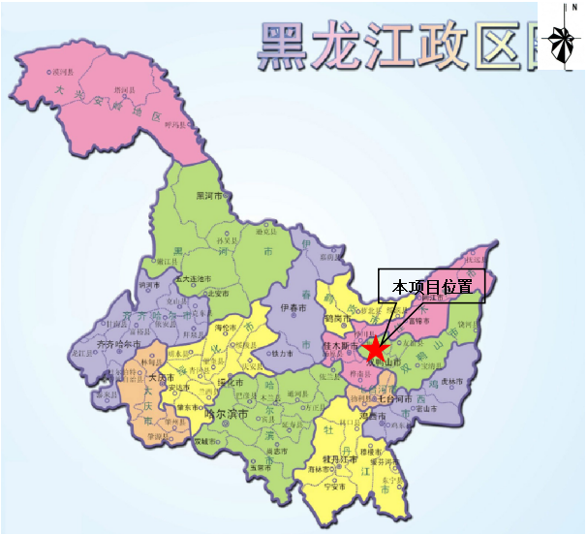  图2-1 本项目在黑龙江的地理位置图  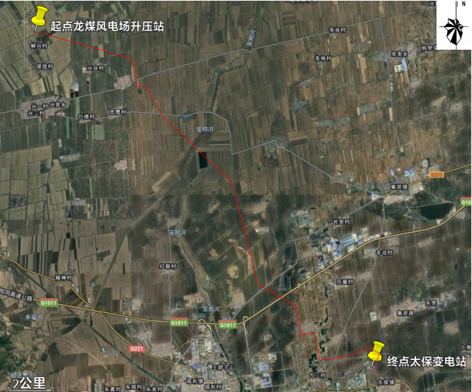  图2-2 本项目地理位置图
项目组成及规模 | 一、项目概况  （1）项目名称：龙煤双鸭山集贤200MW风力发电项目接网工程项目；  （2）建设单位：双鸭山龙双风力发电有限公司；  （3）建设性质：新建；  （4）建设地址：黑龙江省双鸭山市集贤县和双鸭山市四方台区境内；  （5）占地面积：项目总占地面积为255500.1m²，永久占地5864.63m²，临时占地249635.47m²，占地类型为耕地。  （6）建设时间：2026年3月-2026年5月；  （7）总投资：5416.712万元，其中环保投资80万元，占总投资的1.48%。  二、建设内容基本情况  太保变电站扩建1个站内预留220千伏出线间隔，新建线路接入220kV配电装置原有西侧第二回间隔。新建线路全长26.5km，其中架空段26.2km，单回路架设，电缆段长度0.3km，采用电缆沟槽方式敷设，电缆采用1600截面单芯铜芯电缆。（因后期设计文本调整，且根据《国网黑龙江省电力有限公司经济技术研究院关于龙煤双鸭山集贤200MW风力发电项目接网工程可研复审的意见》中“由原评审意见的新建架空线路26.8千米，调整为新建架空线路26.2千米，新建电缆线路0.3千米”，故本项目最终的线路长度调整为26.5千米）。  表2-1 项目建设内容一览表  三、主要工程建设内容  1、线路方案  线路由龙煤风电场升压站采用架空线路向南出线，至升压站南侧左转向东前行至升压站东南侧，右转向东南前行至兴业村东侧，右转向东南前行，经合发村西侧、跨过安邦河至永发村西南侧，右转向南前行至高丰村东侧，左转向东南前行，跨过哈同高速公路后，连续右转、左转绕过永久村至永久村南侧，右转向南前行至G211国道北侧，左转向东前行至金沙岗站北侧，连续左转、右转，依次跨过66千伏线路、普通铁路至太保变北侧，右转向南前行，跨过G211国道至福前铁路北侧，右转向西南方向前进至太保变东侧本期新建电缆终端杆，后转为电缆方式沿太保变围墙绕行至太保变南侧本期新建电缆终端杆，采用架空方式向北至太保变220千伏进线间隔止。新建单回架空线路长度26.2千米，新建单回电缆线路长度0.3千米。曲折系数为1.22。路径方案交叉跨越情况见表2-2：  表2-2 路径方案交叉跨越表  2、塔基工程  本项目新建杆塔79基，其中单回路直线塔56基，单回路耐张塔21基，单回路电缆终端杆2基，基础区总占地面积5864.63m²，为永久占地（租地）。  塔基施工场地以单个塔基为单位进行布置。在塔基施工过程中每处塔基外围都有一处塔基施工场地（含组塔区），用于临时堆置土方、砂石料、水、材料和工具等。塔基施工场地及组塔区共79处，总占地面积110295.37m²，为临时占地。塔基区（含塔基施工区）占地面积为116160m²。  表2-3 升压站-太保变220kV线路塔基概况  表2-4 升压站-太保变220kV线路塔基坐标  3、太保变间隔扩建工程  太保变电站现运行2×120MVA主变，终期3台主变。太保220kV变电站220kV侧已有出线4回，现有主变进线1回，220kV接线现状采用双母线接线，远期采用双母线接线。本项目太保变扩建1回220kV出线间隔，接入220kV配电装置原有西侧第2回间隔。太保220kV变电站建设规模见表2-5：  表2-5 太保220kV变电站建设规模一览表  四、临时工程  本项目工期较短，不设置临时施工营地，临时工程主要包括塔基施工区、张牵场地区以及施工便道区。  1、塔基区（含塔基施工区）  本项目线路新建杆塔79基，其中单回路直线塔56基，单回路耐张塔21基，单回路电缆终端杆2基，基础区总占地面积5864.63m²，为永久占地。  塔基施工场地以单个塔基为单位进行布置。在塔基施工过程中每处塔基外围都有一处塔基施工场地（含组塔区），用于临时堆置土方、砂石料、水、材料和工具等。塔基施工场地共79处，总占地面积110295.37m²，为临时占地。  塔基区（含塔基施工区）占地面积为116160m²。  2、张牵场地区  为便于架线安装施工，送出线路沿线需设置张牵场，张牵场应满足牵引机、张力机能直接运达到位，地形应平坦，能满足布置张牵设备、布置导线及施工操作等要求。根据现场踏勘并借鉴同类工程施工组织经验，本工程共设20处张牵场地，单个张牵场地面积为546m²，占地面积为10920m²，为临时占地。  3、施工便道区  项目施工过程中施工便道尽量利用既有道路，部分地段乡村道路条件不具备时需新建临时便道连接各施工区，以满足施工需要。根据现场勘查，本项目施工沿线均有伴行的县道或乡村道路，部分施工区无通行道路时，需新建临时便道以满足机械及人员到场作业，本项目需新建施工便道21.40335km，路面宽6m，以连通分散的施工区与既有伴行道路。新建施工便道总占地面积128420.1m²，为临时占地。  五、土石方工程  本工程建设期间动用土石方总量为81206m³，挖方总量为81206m³（表土剥离80890m³，基础开挖316m³），填方总量81206m³，无外购土，无弃方，开挖土方和剥离表土全部回覆利用，不设置永久弃渣场。  表2-6 土石方平衡表（单位：m³）  六、工程占地  本工程项目建设区占地为永久占地（租地）和临时占地，其中包括塔基区（含塔基施工区）、张牵场地区和施工便道区。项目总占地面积为255500.1m²，其中塔基区（含塔基施工区）116160m²，张牵场地区10920m²，施工便道区128420.1m²，永久占地（租地）5864.63m²，临时占地249635.47m²。占地类型均为耕地，耕地涉及一般耕地与基本农田。  根据《黑龙江省自然资源厅黑龙江省发展和改革委员会关于简化用地管理加快电网建设的通知》（黑自然资函〔2018〕46号）中“四、电网线路（通信等）塔基、线杆用地，要通过优化调整线路布局，尽量少占或者不占耕地，经与当地农村经济组织及农民协商达成协议后，通过土地流转、协议补偿等方式直接使用，在工程使用期结束后恢复原地类”规定，本项目占地已与农民签订补偿协议，因协议数量较多，故仅附部分补偿协议作为代表说明（详见附件）。  表2-7 工程占地一览表（单位：m²）  - 劳动定员及制度  施工期平均人数为50人，运营期太保变电站仅在预留位置扩建出线间隔，依托原有员工和工作制度，不新增人员。
  类别 | 工程名称 | 工程主要内容 | 备注
  主体工程 | 输电线路 | 始于双鸭山市集贤县兴旺村南侧龙煤双鸭山集贤200MW风电升压站，止于双鸭山市四方台区太保镇北侧220kV太保变电站。额定电压为220kV，新建线路全长26.5km，其中架空段26.2km，单回路架设，电缆段长度0.3km，采用电缆沟槽方式敷设。新建导线采用2×JL/G1A-240/30钢芯铝绞线，地线两侧均为24芯OPGW光缆；电缆采用1600截面单芯铜芯电缆，光缆同路径敷设。新建杆塔79基，其中单回路直线塔56基，单回路耐张塔21基，单回路电缆终端杆2基。 | 新建
  主体工程 | 变电站间隔 | 220kV太保变电站扩建1个站内预留220千伏出线间隔，主接线不变仍为双母线接线，远期双母线接线。不新增永久占地。 | 扩建（原有预留）
  主体工程 | 工程占地 | 项目总占地面积为255500.1m²，其中塔基区（含塔基施工区）116160m²，张牵场地区10920m²，施工便道区128420.1m²，永久占地（租地）5864.63m²，临时占地249635.47m²，占地类型为耕地。 | 新建
  临时工程 | 给水系统 | 施工用水：采用水车就近输送水源的方式，可以满足用水需求。 | 新建
  临时工程 | 供电系统 | 施工用电：采用自备小型柴油发电机提供施工电源，可以满足用电需求（柴油现用现买，不储存）。 | 新建
  临时工程 | 塔基施工场地 | 塔基施工场地以单个塔基为单位进行布置。在塔基施工过程中每处塔基外围都有一处塔基施工场地（含组塔区），用于临时堆置土方以及本项目所需的材料、设备和工具等。施工期混凝土外购，不设置混凝土拌合场，塔基施工场地共79处，总占地面积110295.37m²，为临时占地。 | 新建
  临时工程 | 张牵场地区 | 为便于架线安装施工，送出线路沿线设置张牵场，本项目共设20处张牵场地，单个张牵场地面积为546m²，占地面积为10920m²，施工结束后对张牵场地扰动区域恢复原地貌。 | 新建
  临时工程 | 临时道路 | 工程施工过程中施工道路尽量利用既有道路，部分距离道路较远的桩号，需修筑临时道路，以满足施工需要。本项目新建临时道路长21.40335km；宽6m。新建施工便道总占地面积128420.1m²，施工结束后对施工便道扰动区域恢复原地貌。 | 新建
  临时工程 | 土石方工程 | 本项目建设期间动用土石方总量为81206m³，挖方总量为81206m³（表土剥离80890m³，基础开挖316m³），填方总量81206m³，无外购土，无弃方，开挖土方和剥离表土全部回覆利用，不设置永久弃渣场。 | 新建
  环保  工程 | 噪声防治措施 | 输电线路：选用合适导线类型，确保对地高度。 | 新建
  环保  工程 | 污水处理设施 | 施工期：生产废水经临时沉淀池沉淀后用于场地冲洗及洒水抑尘。生活污水排入临时化粪池暂存，定期清掏，外运堆肥。 | 新建
  环保  工程 | 污水处理设施 | 运营期：输电线路无劳动定员，无排水系统。  变电站仅扩建间隔，不新增工作人员，不涉及新增排水。 | 依托
  环保  工程 | 固废防治措施 | 施工期建筑垃圾，钢筋、木材、废纸板等可以回收利用，混凝土块、砖瓦、弃渣等送至市政管理部门指定地点；生活垃圾收集后交市政环卫部门统一处理。运行期间不产生固体废物。 | 新建
  环保  工程 | 电磁辐射防治措施 | 合理设计并保证设备及配件加工精良，控制绝缘子表面放电，减小因接触不良而产生的火花放电。 | 新建
  环保  工程 | 生态环境保护措施 | 尽量利用现有道路作为施工便道，严格控制施工范围；表土堆存维护，对临时占地及时恢复，覆以原表层土，植树、种草等，合理绿化。 | 新建
  项目 |  | 龙煤双鸭山集贤200MW风力发电项目接网工程项目
  线路长度（km） |  | 26.5
  曲折系数 |  | 1.22
  交通条件 |  | 较好
  地形比例（%） | 平地 | 26.26，99.09%
  地形比例（%） | 河网 | 0.24，0.91%
  地形比例（%） | 山地 | /
  地形比例（%） | 高山 | /
  主要交叉跨越（次） | 高速公路 | 1
  主要交叉跨越（次） | 国道 | 1
  主要交叉跨越（次） | 省道 | 1
  主要交叉跨越（次） | 普通公路 | 8
  主要交叉跨越（次） | 乡道 | 75
  主要交叉跨越（次） | 普通铁路 | 2
  主要交叉跨越（次） | 66kV电力线 | 11
  主要交叉跨越（次） | 35kV电力线 | 1
  主要交叉跨越（次） | 10kV及以下电力线 | 30
  主要交叉跨越（次） | 通信线 | 20
  主要交叉跨越（次） | 一般河流 | 3
  主要交叉跨越（次） | 大棚（处） | 10
  树木临时砍伐（施工道路） |  | /
  序号 | 杆塔类型 | 名称 | 杆塔名称 | 呼高（m） | 数量（基）
   | 220-ED21D | DJ | 耐张塔 | 18 | 1
   | 220-ED21D | J1 | 耐张塔 | 27 | 2
   | 220-ED21D | J2 | 耐张塔 | 24 | 1
   | 220-ED21D | J2 | 耐张塔 | 27 | 1
   | 220-ED21D | J3 | 耐张塔 | 18 | 1
   | 220-ED21D | J3 | 耐张塔 | 21 | 1
   | 220-ED21D | J4 | 耐张塔 | 21 | 1
   | 220-ED21D | J4 | 耐张塔 | 27 | 1
   | 220-ED21D | JC2 | 耐张塔 | 33 | 1
   | 220-ED21D | JC2 | 耐张塔 | 36 | 3
   | 220-ED21D | JC3 | 耐张塔 | 33 | 1
   | 220-ED21D | JC3 | 耐张塔 | 36 | 2
   | 220-ED21D | JC4 | 耐张塔 | 33 | 2
   | 220-ED21D | JC4 | 耐张塔 | 36 | 1
   | 220-ED21D | JCKH | 耐张塔 | 45 | 2
   | 220-ED21D | ZM1 | 直线塔 | 24 | 1
   | 220-ED21D | ZM2 | 直线塔 | 21 | 1
   | 220-ED21D | ZM2 | 直线塔 | 24 | 3
   | 220-ED21D | ZM2 | 直线塔 | 27 | 2
   | 220-ED21D | ZM2 | 直线塔 | 30 | 5
   | 220-ED21D | ZM2 | 直线塔 | 33 | 2
   | 220-ED21D | ZM2 | 直线塔 | 36 | 2
   | 220-ED21D | ZM2 | 直线塔 | 39 | 6
   | 220-ED21D | ZM3 | 直线塔 | 27 | 1
   | 220-ED21D | ZM3 | 直线塔 | 33 | 1
   | 220-ED21D | ZM3 | 直线塔 | 36 | 1
   | 220-ED21D | ZM3 | 直线塔 | 42 | 2
   | 220-ED21D | ZM3 | 直线塔 | 45 | 2
   | 220-ED21D | ZMK | 直线塔 | 39 | 1
   | 220-ED21D | ZMK | 直线塔 | 42 | 4
   | 220-ED21D | ZMK | 直线塔 | 45 | 17
   | 220-ED21D | ZMK | 直线塔 | 48 | 4
   | 220-ED21D | ZMK | 直线塔 | 51 | 1
   | / | GDLDJ1 | 电缆终端杆 | 18 | 2
   | / | GDLDJ2 | 电缆终端杆 | 18 | 1
  塔号 | X坐标 | Y坐标
  1# | 425410.333 | 5194015.184
  2# | 425429.111 | 5193970.647
  3# | 425683.5801 | 5193993.373
  4# | 426110.682 | 5193868.371
  5# | 426558.4436 | 5193737.333
  6# | 426954.3118 | 5193621.45
  7# | 427253.6731 | 5193533.827
  8# | 427647.214 | 5193418.643
  9# | 427977.3537 | 5193322.012
  10# | 428344.1332 | 5193214.661
  11# | 428689.4944 | 5193113.576
  12# | 429053.2223 | 5193007.126
  13# | 429364.501 | 5192916.009
  14# | 429702.8021 | 5192816.99
  15# | 429874.4445 | 5192509.073
  16# | 429943.9834 | 5192384.285
  17# | 429954.5428 | 5192228.644
  18# | 429973.6819 | 5191946.288
  19# | 430044.0769 | 5191513.057
  20# | 430466.8663 | 5191446.224
  21# | 430608.9161 | 5191191.388
  22# | 430802.2942 | 5190844.466
  23# | 430883.4838 | 5190698.81
  24# | 431101.9894 | 5190306.796
  25# | 431245.1135 | 5190050.029
  26# | 431596.3153 | 5189714.102
  27# | 431891.1674 | 5189432.069
  28# | 432170.1155 | 5189165.258
  29# | 432443.2542 | 5188903.991
  30# | 432753.2454 | 5188607.48
  31# | 433045.9491 | 5188327.51
  32# | 433303.4865 | 5188081.169
  33# | 433559.7318 | 5187836.065
  34# | 433849.555 | 5187558.88
  35# | 434091.2814 | 5187327.631
  36# | 434339.3406 | 5187090.358
  37# | 434398.5506 | 5186844.389
  38# | 434476.0177 | 5186522.588
  39# | 434588.5893 | 5186054.933
  40# | 434662.069 | 5185749.676
  41# | 434767.3827 | 5185312.16
  42# | 434856.3186 | 5184942.686
  43# | 434950.8661 | 5184549.96
  44# | 435046.5869 | 5184152.308
  45# | 435129.2114 | 5183809.078
  46# | 435216.5028 | 5183446.42
  47# | 435286.7014 | 5183154.785
  48# | 435372.1327 | 5182799.883
  49# | 435457.5439 | 5182445.082
  50# | 435698.2457 | 5182302.037
  51# | 435966.44 | 5182142.655
  52# | 436197.6925 | 5182005.229
  53# | 436449.1434 | 5181855.792
  54# | 436715.2236 | 5181697.675
  55# | 436990.3117 | 5181534.188
  56# | 437223.2834 | 5181395.738
  57# | 437283.1675 | 5181067.187
  58# | 437354.0067 | 5180678.534
  59# | 437408.1519 | 5180381.445
  60# | 437462.4887 | 5180083.336
  61# | 437790.1837 | 5180130.162
  62# | 438037.831 | 5180165.544
  63# | 438112.534 | 5179817.478
  64# | 438178.4251 | 5179510.493
  65# | 438244.6427 | 5179201.978
  66# | 438304.5909 | 5178922.683
  67# | 438564.8207 | 5178960.905
  68# | 438929.8862 | 5179014.519
  69# | 439218.7784 | 5179056.952
  70# | 439567.4746 | 5179108.166
  71# | 439803.5177 | 5179142.826
  72# | 440173.6326 | 5179322.714
  73# | 440455.6483 | 5179459.793
  74# | 440761.6496 | 5179336.323
  75# | 441021.734 | 5179231.379
  76# | 440982.7382 | 5178989.3189
  77# | 440861.7655 | 5178757.3452
  78# | 440874.7505 | 5178619.496
  79# | 440720.4183 | 5178499.0532
  序号 | 名称 | 现状 | 本期扩建
  1 | 主变压器容量及数量 | 2×120MVA | /
  2 | 220kV进出线回路数 | 主变进线1回，出线4回 | 出线一回
  3 | 66kV进出线回路数 | 主变进线1回，出线7回 | /
  4 | 10kV电容器 | 24Mvar | /
  项目名称 |  | 挖方 | 填方
  塔基区（含塔基施工区） | 表土剥离 | 33088 | 33088
  塔基区（含塔基施工区） | 基础开挖 | 316 | 316
  塔基区（含塔基施工区） | 小计 | 33404 | 33404
  张牵场地区 | 表土剥离 | 9276 | 9276
  张牵场地区 | 小计 | 9276 | 9276
  施工便道区 | 表土剥离 | 38526 | 38526
  施工便道区 | 小计 | 38526 | 38526
  合计 |  | 81206 | 81206
  名称 | 占地性质 |  | 占地类型 |  | 合计
  名称 | 永久占地 | 临时占地 | 基本农田 | 一般耕地 | 合计
  塔基区（含塔基施工区） | 5864.63 | 110295.37 | 80902 | 35258 | 116160
  牵张场地 | / | 10920 | 7098 | 3822 | 10920
  施工便道 | / | 128420.1 | 95357.63 | 33062.47 | 128420.1
  合计 | 5864.63 | 249635.47 | 183357.63 | 72142.47 | 255500.1
总平面及现场布置 | 八、总平面布置  本项目线路由龙煤风电场升压站采用架空线路向南出线，至升压站南侧左转向东前行至升压站东南侧，右转向东南前行至兴业村东侧，右转向东南前行，经合发村西侧、跨过安邦河至永发村西南侧，右转向南前行至高丰村东侧，左转向东南前行，跨过哈同高速公路后，连续右转、左转绕过永久村至永久村南侧，右转向南前行至G211国道北侧，左转向东前行至金沙岗站北侧，连续左转、右转，依次跨过66千伏线路、普通铁路至太保变北侧，右转向南前行，跨过G211国道至福前铁路北侧，右转向西南方向前进至太保变东侧本期新建电缆终端杆，后转为电缆方式沿太保变围墙绕行至太保变南侧本期新建电缆终端杆，采用架空方式向北至太保变220千伏进线间隔止。选线避让住宅、学院、医院、办公楼、工厂等有公众居住、工作或学习的建筑物等电磁环境敏感目标。  太保220kV变电站站区大门布置在站区西侧，由西侧进站道路引接，站内道路形成环状，宽4.0m，站内建筑为生产综合楼1栋，布置在西侧，220kV配电装置区布置在南侧，主变场区布置在站区中央。本项目太保220kV变电站共扩建1个间隔，为在现有220kV预留间隔内扩建，无需新增用地、扩建围墙等。  本项目总平面布置分区明确，各区之间相连通，交通便利，总平面布置合理。  九、施工场地布置  根据本项目特点，在施工布置中考虑以下原则：  （1）施工总布置遵循因地制宜、有利生产、方便生活、易于管理、安全可靠、经济适用的原则；  （2）充分考虑输变电工程布置的特点；  （3）工程施工期应避免环境污染，符合环保要求；  （4）根据工程区地形地貌条件，施工布置力求紧凑、节约用地、统筹规划、合理布置施工设施和临建设施，尽可能做到永临结合。  施工总平面布置应做到科学、合理，充分利用原有建筑物、构筑物、道路、管线为施工服务。  施工现场布置应尽量靠近已有交通线路或即将修建的正式或临时交通线路，缩短运输距离。  施工现场围墙可采用连续封闭的轻钢结构预制装配式活动围挡，减少建筑垃圾，保护土地。  施工现场道路按照现有道路和临时道路相结合的原则布置。施工现场内形成环形通路，减少道路占用土地。
施工方案 | 十、施工工艺  1、线路工程工艺流程  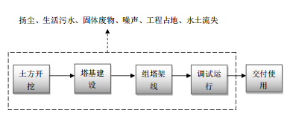  图2-3 输电线路工艺流程图  输电线路施工主要包括：施工准备、基础施工、杆塔组立和线路架设（放线）等阶段组成。  （1）施工准备  施工准备阶段主要是施工备料及临时道路的施工，本项目线路交通比较方便，材料运输尽量利用已有公路。  （2）基础施工  ①基坑开挖  基坑开挖采用人工开挖配合机械开挖方式，基坑开挖深度在2.0m-3.0m之间。施工时先以机械开挖基槽，再辅助人工修整基础边坡基槽底。  ②浇筑混凝土基础及养护  在挖好的基坑放置钢筋笼，支好钢模板后，进行混凝土浇筑。基础混凝土采用机械搅拌，机械振捣。基础施工时，做碎石垫层或素混凝土。根据采用基础型式的不同，转角塔基础顶高出地面20cm，直线塔基础顶高出地面30cm。在基础浇筑后进行人工或自然养护。  ③基坑回填  待混凝土达到一定测试混凝土强度后，拆除基础模板，进行土方回填。基坑回填采取分层夯实，每回填300mm厚度夯实一次。坑口的地面上应筑防沉层，防沉层的上部边宽不得小于坑口边宽，其高度根据土质夯实程度确定，一般为300～500mm。经过沉降后及时补填夯实，坑口回填土不低于地面。  （2）杆塔组立  杆塔安装施工采用分解组塔的施工方法。在实际施工过程中，根据铁塔的形式、高度、重量以及施工场地、施工设备等施工现场情况，确定正装分解组塔或倒装分解组塔。利用支立抱杆，吊装铁塔构件，抱杆通过牵引绳的连接拉动，随铁塔高度的增高而上升，各个构件顶端和底部支脚利用螺栓连接。在跨越公路时采取两侧架设脚手架的措施进行跨越。  （3）架线  挂导线采用牵引机、张力机，将架线施工的架空输电线路划分若干段，在每一段的一端布设导线轴、线轴架、主张力机及其他相关设备材料，组成一个作业场地，为张力场；在另一端设牵引绳、钢绳卷车、主牵引机及其他相关设备材料，组成另外一个作业场地，为牵引场。在两场之间的每基杆塔，包括直线杆塔和耐张杆塔上悬挂放线滑车，以沿线路牵放导引绳、牵引绳和导线而形成防线施工段。架线工程按一个前进方向沿施工段顺序施工。  2、电缆工程施工工艺流程  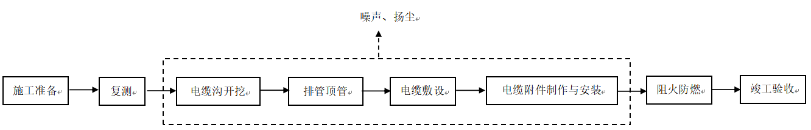  图2-4 电缆工程施工期工艺流程图  电缆工程施工主要包括：测量放线；沟槽开挖；基底处理；电缆敷设等阶段组成。  （1）测量放线  根据设计中线及给定的座标、相对位置和高程准确地测定线路的中线、标高及开挖边线，经核对无误后方可进行施工。  （2）沟槽开挖  电缆沟埋深超过2米，计划采用机械开挖，然后预留20厘米进行人工清底，以防超挖。沟槽开挖宽度，应比设计宽度每侧加宽0.5米，以便于模板安装和基槽底排水;边坡放坡系数视现场土质情况而定。必要时应加挡土板作边坡支护。  （3）基底处理  基底开挖后应视地下水情况设置排水明沟，如地下水丰富时，基底应留10~15cm用人工修整，必要时在浇筑垫层砼之前用碎石或石粉渣铺填一层后再施工垫层砼。  （4）电缆敷设  本工程220kV电缆采用电缆沟槽并套保护管的方式敷设，电缆从塔入地打弯预留一段后进入沟槽敷设，沟槽内回填细沙，沟槽内电缆外套保护管。  3、变电站间隔扩建工程施工流程  设备安装  噪声、固废  交付使用  图2-5 变电站间隔扩建施工期工艺流程图  本项目变电站间隔扩建在原有预留位置上，无土建工程主要为设备安装。本项目采用机械和人工结合完成设备的安装及调试，最后交付使用。  十一、施工时序及建设周期  应避免雨季集中施工，施工时根据天气预报，合理安排施工时序。施工进场前施工准备期，主要完成人员、设备、物资准备及进场，临时生活设施建设及场地平整。合理安排场内交通道路、土建与机电安装的施工程序，使土建、安装工程施工进度做到连续、均匀有序的进行，以降低施工高峰强度，提高经济效益。结合以上原则及施工强度要求和类比输变电工程建设进度实际。  建设周期：本项目计划于2026年3月开工，2026年5月底投产运行，建设总工期3月。
其他 | 无

三、生态环境现状、保护目标及评价标准
生态环境现状 | 一、主体功能区规划  根据《黑龙江省主体功能区规划》（黑政发〔2012〕29号），集贤县属于限值开发区域（国家农产品主产区）。我省国家农产品主产区主要位于农业生产条件较好的松嫩平原、三江平原和中部山区，以松嫩平原、三江平原农业综合开发试验区为主体。主要建设以优质粳稻为主的水稻产业带，以籽粒与青贮兼用玉米为主的专用玉米产业带，以高油高蛋白大豆为主的大豆产业带，以肉牛、奶牛、生猪为主的畜牧产品产业带以及马铃薯产业带。功能定位：以提供农产品为主体功能，保障农产品供给安全的重要区域。重要的商品粮生产基地、绿色食品生产基地、畜牧业生产基地和农产品深加工区、农业综合开发试验区、社会主义新农村建设的示范区。发展方向：建设农业综合开发试验区，保护耕地，集约开发，加强农业基础设施建设，显著提高农业综合生产能力、产业化水平、物资装备水平、支撑服务能力，提高农业生产效率，大力发展高产、高效、优质、安全的现代化大农业，保障农产品供给，确保国家粮食安全和食品安全；积极推进农业规模化水平，搞好绿色（有机）食品基地建设，发展农产品深加工，加大绿色（有机）食品和无公害农产品开发力度，拓展农村就业和增收空间，加强农村基础设施和公共服务设施建设，改善生产生活条件。  本项目为龙煤双鸭山集贤200MW风力发电项目接网工程项目，符合功能定位及发展方向。本项目建成后能够帮助集贤县风电场并网发电，提高当地电力供应能力，提高公共服务供给能力和水平，与《黑龙江省主体功能区规划》不矛盾，因此，本项目符合《黑龙江省主体功能区规划》的要求，  二、黑龙江省生态功能区划  根据《黑龙江省生态功能区划》，本项目位于I-3三江平原农业与湿地生态区，I-3-2完达山山地针阔混交林与湿地生态亚区，I-3-2-3双鸭山—集贤矿业与林业、农业生态功能区，由双鸭山市和集贤县组成，面积4051平方公里。主要生态环境问题是矿山开采导致生态环境极为脆弱；资源超采严重；产业结构不合理，物能消耗高，产生较大的环境压力，生态环境敏感性为大部分地区土地沙漠化敏感性为高度敏感；土壤侵蚀敏感性为中度敏感，主要生态系统服务功能为土地沙漠化控制、土壤保持、矿、林、农业生产，保护措施与发展方向是加大对开采迹地的恢复工作，调整产业结构，加大城市环境基础设施建设。  本项目为龙煤双鸭山集贤200MW风力发电项目接网工程项目，建成后能够并网发电，大大减少了因火力发电项目建设对生态环境的破坏。本项目的建设不会破坏当地的生态系统、影响生物多样性。本项目施工期间加强监管、严格执行水土保持方案提出的措施及要求，临时占用的土地在施工结束后及时进行恢复。因此，本项目建设符合《黑龙江省生态功能区划》的要求。  三、环境空气  根据《2024年黑龙江省生态环境质量状况》，双鸭山市区环境空气执行《环境空气质量标准》（GB3095-2012）中二级标准。2024年，全省各项污染物平均浓度均达二级标准。13个城市中哈尔滨市和绥化市2个城市未达标，超标污染物均为PM_{2.5}。  全省PM_{2.5}、PM₁₀、SO₂、NO₂、CO和O₃-8h平均浓度分别为28μg/m³、43μg/m³、8μg/m³、17μg/m³、0.9mg/m³和105μg/m³。与上年同期相比，除PM_{2.5}浓度和PM₁₀浓度同比上升外，其余4项污染物浓度同比均下降或不变。  表3-1 全省空气质量现状评价表  2024年，13个城市的PM_{2.5}年均浓度范围为18～43μg/m³，PM₁₀年均浓度范围为23～62μg/m³，SO₂年均浓度范围为6～14μg/m³，NO₂年均浓度范围为9～29μg/m³，CO-95per浓度范围为0.6～1.1mg/m³，O₃-8h-90per浓度范围为90～120μg/m³。2024年双鸭山市空气基本污染物中PM_{2.5}、PM₁₀、SO₂、NO₂年平均质量浓度均满足《环境空气质量标准》（GB 3095-2012）及修改单中的二级标准浓度限值；CO第95百分位数日平均浓度、O₃第90百分位数8h平均质量浓度均满足《环境空气质量标准》（GB 3095-2012）及修改单中的二级标准浓度限值。因此，本项目所在区域为达标区。  四、地表水  根据《全国重要江河湖泊水功能区划》（2011-2030年）和《2024年黑龙江省生态环境质量状况》，本项目地表水为安邦河，属于黑龙江支流松花江右岸支流。该段执行《地表水质量标准》（GB3838-2002）中的Ⅲ类标准。根据《2024年黑龙江省生态环境质量状况》，2024年，松花江水系的干流及51条支流共133个断面。水质状况为良好，其中Ⅱ类水质占14.3%，Ⅲ类水质占60.9%，IV类水质占16.5%，V类水质占6.8%，劣V类水质占1.5%，I～Ⅲ类水质比例为75.2%。与上年同期相比，I～Ⅲ类水质比例上升1.5个百分点，劣V类水质比例保持不变；2024年，黑龙江水系的干流及10条支流共26个断面，水质状况为轻度污染，其中Ⅱ类水质占3.8%，Ⅲ类水质占42.3%，IV类水质占53.8%，无劣V类水质断面，I～Ⅲ类水质比例为46.2%。与上年同期相比，I～Ⅲ类水质比例上升3.9个百分点，均无劣V类水质断面。符合《地表水环境质量标准》（GB3838-2002）Ⅲ类水质标准。  五、声环境  根据《2024年黑龙江省生态环境质量状况》，2024年，全省13个城市区域昼间平均等效声级为53.6dB(A)，同比上升0.1dB(A)。城市区域昼间噪声总体水平等级划分为二级，评价为“较好”。  13个城市区域昼间平均等效声级范围为50.1~58.2dB(A)，其中最高值在牡丹江市，最低值在伊春市。  - 监测数据的来源  本次评价委托黑龙江源宁环境检测有限公司于2025年11月12日-11月13日对项目所在区域的声环境质量现状进行监测（报告编号：黑源检字【2025】1114-01号）。  2、监测因子、监测点布设  监测因子：连续等效A声级Leq(A)。  监测点位：本项目无声环境保护目标，本次噪声变电站共布设4个监测点位；输电线路起点中点设2个监测点。  3、监测方法  《声环境质量标准》（GB 3096-2008）  《工业企业厂界环境噪声排放标准》（GB12348-2008）。  4、监测结果与评价  环境噪声监测结果详见表3-3。  表3-2 噪声监测点位  本项目太保220kV变电站位于双鸭山经开区，为3类声功能区，根据《双鸭山市环境保护局关于国网黑龙江省电力有限公司太保220千伏输变电新建工程竣工环境保护验收意见的函》（双环函〔2015〕91号），变电站站界执行2类区标准，综合考虑，本次环评变电站厂界噪声执行2类区标准；本项目输电线路部分处于双鸭山经开区（3类声环境功能区）内，部分处于未划分功能区的区域（农村区域，原则上执行1类区标准），本项目输电线路与声功能区的位置关系见附图，因此本项目输电线路位于经开区的部分执行3类区标准、位于其他地区的执行1类区标准。  根据监测结果，2025年11月12日各监测点昼间噪声值在35~43dB(A)之间，夜间噪声值在35~41dB(A)之间；2025年11月13日各监测点昼间噪声值在35~42dB(A)之间，夜间噪声值在35~41dB(A)之间。太保变电站厂界声环境均满足《声环境质量标准》（GB3096-2008）中2类标准限值要求；输电线路声环境位于经开区的部分满足《声环境质量标准》（GB3096-2008）中3类标准限值要求，位于其他地区的部分满足《声环境质量标准》（GB3096-2008）中1类标准限值要求。  六、生态环境现状  风电场所在地地势开阔，地形较为平坦。风电场所在区域地貌大多为耕地。工程建设永久占地（租地）5864.63m²，临时占地249635.47m²。项目影响区域的土地利用类型主要为耕地。  本项目所在区域内不是野生动物的栖息地，也不是候鸟迁徙的主要路线。输电线影响范围内无自然保护区、风景名胜区等环境敏感区域，据调查项目所在区域地下均无有价值文物和矿藏埋藏。  拟建项目及项目临时占地区域主要为耕地。本项目评价区范围内主要是农田生态系统，农作物主要为玉米；其他植被主要人工种植树木、杂草等，自然植被较少，人工林地主要为防护林，树种主要杨树，自然植被主要为蒿、稗、灰菜、茅草等草本植物，未发现国家或地方级保护的珍稀植物。  项目区域受人类活动影响很大，大型野生动物已不见。经过实地调查，本项目所在区域野生动物主要为蚊子、蚱蜢、蚂蚁、蜻蜓、蝴蝶、苍蝇等常见昆虫，家燕、麻雀等鸟类及田鼠等常见哺乳动物，未发现濒危保护动物栖息环境，未发现受国家重点保护和珍稀野生动物。  七、电磁辐射现状  根据《环境影影响评价技术导则 输变电》（HJ24-2020），“6.3电磁环境现状评价。线路沿线无电磁环境敏感目标时，线路电磁环境现状监测的点位数量要求见下表。”“变电站扩建应以围墙四周均匀布点监测为主，并在间隔改扩建工程出线端适当增加监测点位。”  表3-3 工频电磁场强度监测结果  本项目电路长度26.5km，选取线路近永久村进行监测，并监测线路终点处太保变电站厂界四周电磁环境现状，并在间隔改扩建工程出线端增加一个监测点位。  本次委托黑龙江源宁环境检测有限公司于2025年11月12日-11月13对项目地电磁环境进行了现状监测（报告编号：黑源检字【2025】1114-01号）。监测点位及相关数据见下表。  表3-4 工频电磁场强度监测结果  根据现场监测结果可知，本项目变电站、输电线路周围环境工频电磁强度均可满足《电磁环境控制限值》（GB8702-2014）中工频电场强度4000V/m，工频磁感应强度100μT公众曝露控制限值要求。
  污染物 | 年评价指标 | 现状浓度/（μg/m³） | 标准值/  （μg/m³） | 占标率/（%） | 达标情况
  细颗粒物（PM_{2.5}） | 年平均质量浓度 | 28 | 35 | 80.0 | 达标
  可吸入颗粒物（PM₁₀） | 年平均质量浓度 | 43 | 70 | 61.4 | 达标
  二氧化氮 | 年平均质量浓度 | 17 | 40 | 42.5 | 达标
  二氧化硫 | 年平均质量浓度 | 8 | 60 | 13.3 | 达标
  一氧化碳（mg/m³） | 平均浓度第95百分位数 | 0.9 | 4.0 | 22.5 | 达标
  臭氧 | 平均浓度第90百分位数 | 105 | 160 | 65.63 | 达标
  检测点位 | 检测点位 | 2025.11.12 |  | 202511.13
  检测点位 | 检测点位 | 昼间 | 夜间 | 昼间 | 夜间
  220KV输电线路 | 线路起点线下 | 43 | 41 | 42 | 41
  220KV输电线路 | 线路中点线下 | 42 | 41 | 41 | 40
  220KV变电站 | 太保220kV变电站东侧厂界外1m | 36 | 36 | 36 | 35
  220KV变电站 | 太保220kV变电站南侧厂界外1m | 35 | 35 | 35 | 35
  220KV变电站 | 太保220kV变电站西侧厂界外1m | 37 | 36 | 36 | 36
  220KV变电站 | 太保220kV变电站北侧厂界外1m | 36 | 35 | 36 | 35
  线路路径长度（L）范围 | L<100km | 100km<L<500km | L>500km
  最少测点数量 | 2个 | 4个 | 6个
  序号 | 监测位置 | 工频电场强度  V/m | 磁感应强度  μT
  1# | 太保220kV变电站东侧厂界外5m | 12.17 | 0.0631
  2# | 太保220kV变电站南侧厂界外5m | 310.5 | 0.1751
  3# | 太保220kV变电站西侧厂界外5m | 56.70 | 0.0180
  4# | 太保220kV变电站北侧厂界外5m | 1.470 | 0.0219
  5# | 太保220kV变电站扩建间隔处 | 8.283 | 0.0564
  6# | 线路中点线下 | 0.284 | 0.0137
  7# | 永久村220KV线下 | 0.913 | 0.0138
  监测条件 | 昼间温度：8°C；湿度：36%RH；风速：3.7m/s。
与项目有关的原有环境污染和生态破坏问题 | 1、龙煤风电场升压站  龙煤风电场升压站为龙煤双鸭山集贤200MW风力发电项目接网工程项目的起点，该项目于2023年4月完成环评编制，2023年4月28日取得双鸭山市集贤生态环境局《关于对龙煤双鸭山集贤200MW风力发电项目环境影响报告表审批意见的函》（双集环审〔2023〕3号），目前项目尚未运行，无现有环境问题。  2、太保220kV变电站  太保220kV变电站位于双鸭山市集贤县，于2013年建成投运，目前有2台120MVA主变运行，变比220士8×1.25%/69/10.5kV。于2011年完成环评编制，并于2015年12月7日由双鸭山市环境保护局通过《关于国网黑龙江省电力有限公司太保220千伏输变电新建工程竣工环境保护验收意见的函》（双环函〔2015]91号）。不存在遗留环境问题。  （1）废气  原有工程运行期无废气产生。  （2）废水  太保220kV变电站生活污水排至站内防渗化粪池，定期清掏堆肥处置。  （3）电磁环境  根据现状监测结果，太保220kV变电站工频电场强度、工频磁感应强度监测均满足《电磁环境控制限值》（GB8702-2014）相关标准限值（电场强度4000V/m，磁感应强度100μT）要求，电磁环境现状良好。  （4）噪声  由现状监测数据可知，太保变电站厂界声环境均满足《声环境质量标准》（GB3096-2008）中2类标准限值要求；输电线路声环境位于经开区的部分满足《声环境质量标准》（GB3096-2008）中3类标准限值要求，位于其他地区的部分满足《声环境质量标准》（GB3096-2008）中1类标准限值要求。  （5）固体废物  原有工程运行期主要固体废物为变电站、变压器检修时产生的少量含油棉纱、含油手套等沾染废物及废铅酸蓄电池，铅酸蓄电池寿命周期约为10年，在蓄电池达到使用寿命或故障需要更换时交由有资质单位进行处置，不在站内储存，目前暂未更换；含油棉纱、含油手套等沾染废物交由有资质单位处置；事故状态下或检修时产生的废变压器油暂存于事故油池中，并交由有资质单位定期处理。变电站自运行以来未发生过事故而产生事故油的情况。  3、原有工程应急预案履行情况  太保220kV变电站运行期严格按照现行国家电网有限公司制定的《国家电网有限公司突发环境事件应急预案》执行相应防范应急措施，以应对突发环境事件。  4、排污许可证履行情况  本项目为“五十五、核与辐射”类项目，暂未纳入《固定污染源排污许可分类管理名录（2019版）》，暂不需申请排污许可证。  综上所述，建设单位现有环保措施的运行管理情况良好，太保220kV变电站不存在环境问题。
生态环境保护目标 | 本项目地处黑龙江省双鸭山市集贤县和双鸭山市四方台区内，不在“两控区”内。通过现场踏查，本评价区内无国家、省、市级自然保护区及重点文物保护对象，无自然保护区、风景名胜区、饮用水水源地等特殊敏感区，无重要旅游景点。项目周围主要为村庄及耕地。  一、评价范围  根据《环境影响评价技术导则 声环境》（HJ2.4-2021），本项目变电站的声环境影响评价范围为变电站站界外200m范围；根据《环境影响评价技术导则 输变电》（HJ24-2021）输电线路的声环境影响评价范围为输电线路中心导线地面投影外两侧各40m范围。本项目声环境影响评价范围内无声环境敏感目标。  根据《环境影响评价技术导则 输变电》（HJ24-2021），220kV变电站的电磁环境影响评价范围为站界外40m范围，220kV输电线路的电磁环境影响评价范围为输电线路中心导线地面投影外两侧各40m范围，地下电缆管廊两侧边缘各外延 5m（水平距离）。本项目电磁环境评价范围内无电磁环境敏感目标。  生态环境影响评价范围为变电站站场围墙外500m范围，输电线路中心导线地面投影外两侧各300m范围。  二、根据本工程环境特点确定其主要环境保护目标如下：  1、大气环境保护目标：环境空气质量执行《环境空气质量标准》（GB3095-2012）中的二级标准，保证项目区空气环境质量不因本项目建设而降低。  2、地表水环境：保证项目区所在区域地表水质量不受影响，地表水体满足水体功能标准。  3、声环境：保证变电站站界200m范围声环境满足《声环境质量标准》（GB3096-2008）中的2类标准限值，输电线路（位于经开区的部分）中心导线地面投影外两侧各40m范围声环境满足《声环境质量标准》(GB3096-2008)中的3类标准限值；输电线路（位于其他地区的部分）中心导线地面投影外两侧各40m范围声环境满足《声环境质量标准》(GB3096-2008)中的1类标准限值。  4、电磁环境：变电站站界外40m范围，输电线路中心导线地面投影外两侧各40m范围；电磁敏感目标包括住宅、学校、医院、办公楼、工厂等有公众居住工作或学习的建筑物，经现场探查，距离本项目最近的电磁敏感点为输电线路中心导线地面投影外两侧45m处的永久村，故本项目变电站站界外40m范围，输电线路中心导线地面投影外两侧各40m范围无电磁环境敏感目标。  5、合理处置生活垃圾和危险废物，避免造成区域环境污染；  6、保护项目区生态环境质量，避免造成生态破坏，维护及改善生态现状。  本项目环境保护目标情况见表3-6。  表3-5 与本项目有关的其他环境敏感目标情况一览表
  名称 | 环境要素 | 敏感目标及距离（m） | 环境功能
  输电线路 | 声环境 | 输电线路两侧40m范围的声环境，经调查，评价范围内无敏感目标 | 输电线路（位于经开区的部分）执行《声环境质量标准》(GB3096-2008)中的3类标准；输电线路（位于其他地区的部分）执行《声环境质量标准》(GB3096-2008)中的1类标准
  输电线路 | 电磁环境 | 输电线路两侧40m范围的电磁环境，经调查，本项目无电磁环境敏感目标 | 《电磁环境控制限值》（GB8702-2104）公众暴露控制限值
  输电线路 | 生态环境 | 输电线路两侧300m内的农作物、树木等动植物资源 | 不破坏现有农田生态系统，保护地表植被、控制水土流失、保护生态完整性
  变电站 | 声环境 | 变电站站界200m范围的声环境，经调查，评价范围内无敏感目标 | 《声环境质量标准》(GB3096-2008)中的2类标准
  变电站 | 电磁环境 | 变电站站界外40m范围，经调查，本项目无电磁环境敏感目标 | 《电磁环境控制限值》（GB8702-2104）公众暴露控制限值
  变电站 | 生态环境 | 变电站站界外500m内的农作物、树木等动植物资源 | 不破坏现有农田生态系统，保护地表植被、控制水土流失、保护生态完整性
评价  标准 | 一、环境质量标准  1、声环境  输电线路（位于经开区的部分）执行《声环境质量标准》(GB3096-2008)中的3类标准；输电线路（位于其他地区的部分）执行《声环境质量标准》(GB3096-2008)中的1类标准。  表3-6 声环境功能区使用的环境噪声等效声压级限值（单位：dB（A））  2、电磁环境  工频电场强度、工频磁感应强度执行《电磁环境控制限值》（GB 8702-2014）中的公众曝露控制限值，具体指标参见表3-7。  表3-7 公众曝露控制限值（部分）  输变电工程的工作频率为0.05kHz，因此，本项目工频电场强度执行4000V/m的公众暴露控制限值的要求，工频磁感应强度执行100μT的公众暴露控制限值的要求。  3、大气环境质量标准  评价区域大气环境质量执行《环境空气质量标准》(GB3095-2012)二级浓度限值。  表3-8 环境空气质量评价标准（单位：mg/m³）  二、污染物排放标准  1、声环境  施工期执行《建筑施工噪声排放标准》（GB12523-2025）；运营期变电站站界声环境执行《工业企业厂界环境噪声排放标准》（GB12348-2008）表1中2类标准。  表3-9 建筑施工噪声排放限值（GB12523-2025） 单位：dB(A)  表3-10 工业企业厂界环境噪声排放限值（GB12348-2008） 单位：dB（A）  2、大气环境  施工期颗粒物、二氧化硫、氮氧化物和非甲烷总烃执行《大气污染物综合排放标准》（GB16297-1996）表2中污染物无组织排放监控浓度限值。  表3-11 新污染源大气污染物排放限值  3、固体废物  一般固体废物执行《一般工业固体废物贮存和填埋污染控制标准》（GB18599-2020）；危险废物贮存执行《危险废物贮存污染控制标准》（GB18597-2023）和《危险废物收集、贮存、运输技术规范》（HJ2025-2012）。
  声环境功能区类别 | 时段
  声环境功能区类别 | 昼间 | 夜间
  1类 | 55 | 45
  3类 | 65 | 55
  频率范围 | 电场强度E（V/m) | 磁场强度H（A/m） | 磁感应强度  B（μT） | 等效平面波功率密度Seq（W/m²）
  0.025kHz～1.2kHz | 200/f | 4/f | 5/f | --
  注：架空输电线路线下的耕地、园地、牧草地、畜禽饲养地、养殖水面、道路等场所，其频率50Hz的电场强度控制限值为10kV/m，且应给出警示和防护指示标志。
  污染物 | 环境质量标准
  污染物 | 标准来源 | 浓度限值
  SO₂ | 《环境空气质量标准》（GB3095-2012）表1中二级标准 | 小时平均：500 | 日平均：150 | 60
  NO₂ | 《环境空气质量标准》（GB3095-2012）表1中二级标准 | 小时平均：200 | 日平均：80 | 年平均：40
  CO | 《环境空气质量标准》（GB3095-2012）表1中二级标准 | 小时平均：10000 | 日平均：4000 | /
  O₃ | 《环境空气质量标准》（GB3095-2012）表1中二级标准 | 小时平均：200 | 8小时平均：160 | /
  PM₁₀ | 《环境空气质量标准》（GB3095-2012）表1中二级标准 | / | 日平均：150 | 年平均：70
  PM_{2.5} | 《环境空气质量标准》（GB3095-2012）表1中二级标准 | / | 日平均：75 | 年平均：35
  标准 | 标准值
  《建筑施工噪声排放标准》（GB12523-2025） | 昼间 | 夜间
  《建筑施工噪声排放标准》（GB12523-2025） | 70 | 55
  标准 | 标准值
  《工业企业厂界环境噪声排放限值》（GB12348-2008） | 昼间 | 夜间
  《工业企业厂界环境噪声排放限值》（GB12348-2008） | 60 | 50
  污染物 | 最高允许排放浓度mg/m³ | 无组织放浓度监控限值
  污染物 | 最高允许排放浓度mg/m³ | 监控点 | 浓度mg/m³
  颗粒物 | 120（其它） | 周界外浓度最高点 | 1.0
  氮氧化物 | 240 | 周界外浓度最高点 | 0.12
  二氧化硫 | 550 | 周界外浓度最高点 | 0.4
  非甲烷总烃 | 120 | 周界外浓度最高点 | 4.0
其他 | 本工程无废气排放；无生产废水排放，无需申请总量控制指标。

四、生态环境影响分析
施工期生态环境影响分析 | 施工期间，会产生生活污水、生活垃圾、扬尘、建材运输车辆的尾气、噪声以及永久和临时占地等，均会对环境造成一定的影响。工程建设完成后，除部分永久性占地为持续性影响外，其余环境影响仅在施工期存在，并且影响范围小、时间短。  1、生态环境环境影响分析  本项目为输变电项目，永久占地和临时占地性质为农用地，占地范围内工程施工包括变电站扩建间隔、输电线路等。建设项目临时占地和永久占地内土石方开挖，以及施工人员踩踏，会对原有生态环境将造成一定的影响，输电线路塔基的建设引起土壤扰动、地表植被破坏、景观破坏以及施工噪声对当地野生动物栖息环境的影响。  （1）对植被的影响：  项目道路修建、场地平整、基础开挖、材料的临时堆放等施工活动均会引起局部地表扰动，易形成裸露地表，在施工过程中改变原有地貌和植被，损坏原有水土保持功能，项目开挖土方全部回填，无弃土产生，不设取弃土场；土方开挖将扰动原土层结构，造成土质松动。  本项目工程施工引起的生物量损失较小，项目区的植被主要为农田，植被类型单一，本项目会改变局部植被地貌特征，但对整体区域植被影响不大。在建设过程中不砍伐树木，对植被影响较小。  （2）土壤扰动的影响  在施工过程中，进行地面平整、填挖土石方、道路修建等活动，会扰动地表、占压土地、破坏植被，对土壤造成侵扰，造成水土流失。项目输电线路塔基施工将扰动原地貌、占压土地，并有土石方开挖，这些活动将对工程区域造成原有地表被破坏引起水土流失。土方开挖形成临时堆土，若不采取行之有效的措施，一遇雨天，松散的堆积土极易形成水土流失，天旱则易产生扬尘污染。  1）变电站区  220kV太保变电站在预留位置扩建1个220kV间隔，主接线不变仍为双母线接线，远期双母线接线。不新增永久占地，不会对环境造成影响。  2）施工便道区  工程施工前对输电线路临时占地施工区域进行表土剥离；施工结束后，对区内临时占地进行土地整治、回覆表土后复耕。施工期遇降水或大风等恶劣天气时，对施工场地作业的临时堆土进行临时苫盖。  3）塔基施工区和张牵场地区  工程施工前先对工程占压的区域进行表土剥离，剥离厚度约0.3m，剥离的土方堆放在项目区内临时堆土区，并采取临时拦挡等措施，后期及时回填复垦。施工过程中，施工场地周边设置临时土排水沟，施工结束后，对复耕区域进行土地整治回覆表土。  塔基施工过程中应避免或减少临时场地占用，控制用地范围，注意保护相邻植被，表土和挖方土分层堆放及回填，堆土场采取草袋土拦挡和土工布苫盖，设置截水沟，施工结束后及时恢复临时占地及绿化，减少对生态环境的破坏。本项目施工时分层开挖、分层堆放，挖方及时回填，避免在大风天施工作业。施工结束后，拆除临时建筑，挖方回填，用于生态恢复覆土，恢复占用土地生态功能。同时对建筑物周围进行种植适宜本土生长的植物，防止水土流失。工程建成后将采用因地制宜的植被恢复方式进行生态补偿，保证工程区域内植被数量不会减少。因此，本期工程建设对当地植被数量总体影响不大，且随着保护力度的加强和生态恢复措施的实施，可恢复并增加区内植被覆盖率，丰富区内的植物物种多样性，有利于工程所在区域生态环境的改善。  （3）对景观风貌的影响  本项目输电线路的建设以及临时占地会破坏周边原生态环境景观，对部分地形地貌景观产生扰动。但随着施工期的结束，工程将对其占地进行绿化恢复。项目建成后，构成一个独特的人文景观，为单调的农田增添了活力，增加了区域景观欣赏性。  （4）对动物的影响：  本项目建设区域及周围无大型兽类，无国家保护物种，主要陆生动物包括小型动物（如鼠类）、昆虫类、鸟类（麻雀、家燕等）。施工期施工人员的施工活动，将对以上陆生动物造成影响，主要影响表现为工程占地减少了动物的栖息地，同时，施工活动中的人员嘈杂声、工程施工噪声等使动物产生趋避反映，远离施工现场，缩小活动区域，但不会对其种群生存产生危害。因此，项目建设对区域附近陆生动物影响比较小，只要加强对施工人员和管理人员的教育，禁止乱捕乱杀，随着施工期活动的结束，对动物的影响也随之消失。所以不会造成动物链的破坏，不会破坏生态平衡。  （5）对水土流失的影响  在施工过程中，进行地面平整、填挖土石方、道路修建等活动，会扰动地表、占压土地、破坏植被，对土壤造成侵扰，造成水土流失。一般情况下，只要存在一定的坡度，就不可避免地造成水土流失的发生。工程施工期间，地表的开挖使地表植被破坏，原地面坡度、坡长改变；施工导致土壤松散和裸露，造成原地表植被水土保持功能降低，在雨季受雨滴溅击和地表径流冲刷，而以面蚀和沟蚀的方式产生明显的水土流失。其可能造成的危害如下：  1）增加水体的泥沙淤积：水土流失发生时，流失的泥沙将随地表径流进入附近水体，造成水体淤积。  2）影响土地生产力：施工设施占用一定的土地，扰动原地地貌，损坏原有表层土壤结构和地表植被，使地表失去良好保护层，拦截地表径流能力下降。降雨直接打在土壤表面，使土壤中氮、磷等有机物及无机盐含量迅速下降，土壤动植物、微生物及其繁衍资源减少，造成土地生产力的下降。  （6）对基本农田影响  本项目共计79基铁塔占用基本农田，工程设计阶段通过优化塔位布置，尽可能减少塔基数量；铁塔选型及基础设计时，减小铁塔跟开、增大基础埋深、减少基础主柱宽度，以减少塔基永久占地。  根据《黑龙江省自然资源厅 黑龙江省发展和改革委员会关于简化用地管理加快电网建设的通知》（黑自然资函〔2018〕46号），本工程所占耕地经与当地农村经济组织及农民协商达成协议后，通过协议补偿等方式直接使用，在工程使用期结束后恢复原地类。  2、大气环境影响分析  施工期间土地平整、地基开挖、输电线路桩基础建设、车辆行驶等均会产生扬尘。根据类比资料，影响起尘量的因素包括：基础开挖量、施工渣土堆存量、进出车辆带泥沙量、水泥搬运量以及起尘高度、采取的防护措施、空气湿度、风速等。施工阶段，使用机动车辆运输原材料、施工设备、器材及建筑垃圾，排出的机动车尾气主要污染物是HC、CO、NO_{X}等。施工期柴油发电机会释放出氮氧化物、二氧化硫和颗粒物及非甲烷总烃等污染物。  本项目施工运输道路扬尘主要为汽车行驶路面扬尘以及由车辆车轮附带的泥土产生的扬尘，在同样路面清洁程度条件下，车速越快，扬尘量越大；在同样车速条件下，路面尘土量越大，扬尘越大。因此，限制施工车辆速度和保持路面清洁是减小扬尘的有效手段。  如果在施工期间对车辆行驶的路面实施洒水抑尘，每天洒水4～5次，可使扬尘减少70%左右。下表为某施工场地洒水抑尘的试验结果。  表4-1 施工场地洒水抑尘试验结果  结果表明：每天洒水4～5次，可有效地控制交通扬尘，TSP污染物扩散距离可缩小到20m～50m范围。因此，限速行驶及保持路面清洁，同时适当洒水可有效控制施工道路扬尘。  为减轻扬尘影响，施工工地应加强施工管理，提倡文明施工方面采取有效措施，进行必要的蔽挡，挖掘的土方应及时回填或运离，限制扬尘的扩散及其带来的不利影响。施工现场四周设置围挡，施工场地洒水降尘，临时堆土遮盖，控制运输车辆等措施，防止扬尘对环境空气影响。场界粉尘排放浓度符合《大气污染物综合排放标准》（GB16297-1996）表2中颗粒物无组织排放监控浓度限值。施工场地应定期洒水，施工时减少粉尘的露天堆放量和时间，物料运输不超出车厢且中速平稳行驶，从而减轻施工中对项目区环境空气的影响。动力机械及运输车辆排出的废气通过及时检修和日常维护减少尾气的排放。柴油发电机使用低硫柴油，通过及时检修和日常维护减少柴油挥发及废气的排放。施工期间产生的环境空气污染物将随着施工的结束而消失，因此在严格执行本报告所提出的污染防治措施的前提下，施工扬尘及尾气的影响可以被周围的环境所接受的。  3、水环境影响分析  废水主要包括施工废水和生活污水。施工人员产生的生活污水中主要污染物有COD、BOD₅、氨氮和TP等。施工人员产生的生活污水排入临时化粪池暂存，定期清掏，外运堆肥。施工废水主要来自施工设备的冷却和洗涤用水，施工现场清洗等，这类废水均含有一定的泥沙，设置沉淀池，生产废水经沉淀后洒水抑尘。施工期间，厂方必须加强环保意识，采取积极措施，以减轻对周围环境的影响。施工期产生的污水对环境影响较小。  4、施工期噪声环境影响分析  施工期噪声主要来自施工机械噪声、施工作业噪声和运输车辆噪声。施工机械噪声由施工机械所造成，如挖土机械等，多为点声源；施工作业噪声主要指一些零星的敲打声、装卸建材的撞击声、拆装模板的撞击声等，多为瞬间噪声；商品混凝土输送泵、空压机为持续噪声源；运输车辆的噪声属于交通噪声。在这些施工噪声中对声环境影响最大的是施工机械噪声，其声级约在86dB(A)～96dB(A)范围内。  主要施工机械和车辆的噪声级见表4-2，主要施工机械不同距离处的噪声级见表4-3。  表4-2 主要施工机械和车辆的噪声级 单位：dB（A）  表4-3 主要施工机械不同距离处的噪声级 单位：dB（A）  本项目施工期应选用低噪声设备，尽量远于居民布设，在施工过程中要做到文明施工，施工机械要采取一定的减振措施，使设备噪声减到最低限。对高噪声施工设备（噪声值≥85dB(A)设备）的使用，仅限于白天使用，夜间（22:00~6:00）禁止施工，合理安排施工设备作业时间和施工时间，汽车晚间运输尽量用灯光示警，禁鸣喇叭。道路施工要选择在白天进行，必要时设置声屏障减少对周边居民的影响。合理选择运输路线，对产生噪声的设备加强维修和维护，场界噪声可满足《建筑施工场界环境噪声排放标准》（GB12523-2011）的规定，施工期间的噪声对周围声环境的影响可接受。  5、施工期固体废物环境影响分析  本项目施工期产生的固体废物主要包括建筑物工程产生的建筑垃圾，施工人员产生的生活垃圾。  项目施工期产生的土方主要为土地平整及挖地基时产生的土方，除回填、平整场地外，挖方的表土用于生态恢复，输电线路等基槽余土用于平整、回填变电站场地及临建施工场地，全部用于回填，无弃方产生。施工期间为了保护表土，在施工前对施工道路进行表土剥离，剥离厚度为30cm，剥离的表土堆置在临近的施工生产区内，施工结束后结合水土保持的全面整地进行表土回填。堆置在施工生产生活区内的表土进行临时防护。  在运输各种建筑材料（如砂石、水泥、砖、木材等）过程中以及在工程完成后，会残留不少废建筑材料。对于建筑垃圾，其中的钢筋可以回收利用，废弃垃圾中钢筋、木材、废纸板等可以回收利用，混凝土块、砖瓦、弃渣等送至市政管理部门指定地点。  另外施工期间施工人员还将产生一定量的生活垃圾。本项目施工期约3个月，施工人数约50人，按每人每天产生生活垃圾0.5kg计算，则本项目施工期生活垃圾最大产生量约2.25t。施工期产生的生活垃圾收集后交市政环卫部门统一处理。  项目施工期土地平整及基础开挖挖方全部用于回填，无弃方产生。工程施工前，先对场区占用的耕地区域进行表土剥离，剥离厚度约0.3m，剥离的土方堆放在项目区内临时堆土区，后期回覆。故施工期的固体废物对外环境影响较小。
  距路边距离（m） |  | 5 | 20 | 50 | 100
  TSP小时平均浓度（mg/m³） | 不洒水 | 10.14 | 2.89 | 1.15 | 0.86
  TSP小时平均浓度（mg/m³） | 洒水 | 2.01 | 1.40 | 0.67 | 0.60
  施工阶段 | 施工机械 | 限值标准 |  | 影响范围（m）
  施工阶段 | 施工机械 | 昼间 | 夜间 | 昼间 | 夜间
  土石方 | 反铲挖掘机 | 75 | 55 | 28.1 | 210.8
  土石方 | 推土机 | 75 | 55 | 17.7 | 177.4
  土石方 | 装载机 | 75 | 55 | 28.1 | 210.8
  打桩 | 打桩机 | 75 | 55 | 56.5 | 558.7
  结构 | 搅拌机 | 70 | 55 | 20.0 | 112.5
  结构 | 卡车 | 70 | 55 | 66.8 | 266.1
  结构 | 自卸车 | 70 | 55 | 19.9 | 111.9
  机械名称 | 5m | 10m | 20m | 40m | 60m | 80m | 100m | 150m | 200m | 300m
  反铲挖掘机 | 90 | 84 | 78 | 72 | 68.5 | 66 | 64 | 60.5 | 58 | 54.5
  推土机 | 86 | 80 | 74 | 68 | 64.5 | 62 | 60 | 56.5 | 54 | 50.5
  装载机 | 90 | 84 | 78 | 72 | 68.5 | 66 | 64 | 60.5 | 58 | 54.5
  打桩机 | 96 | 90 | 84 | 78 | 74 | 72 | 70 | 66.5 | 64 | 60.4
  搅拌机 | 87 | 81 | 75 | 69 | 65.5 | 63 | 61 | 57.5 | 55 | 51.5
运营期生态环境影响分析 | 运营期工艺流程及产污节点：  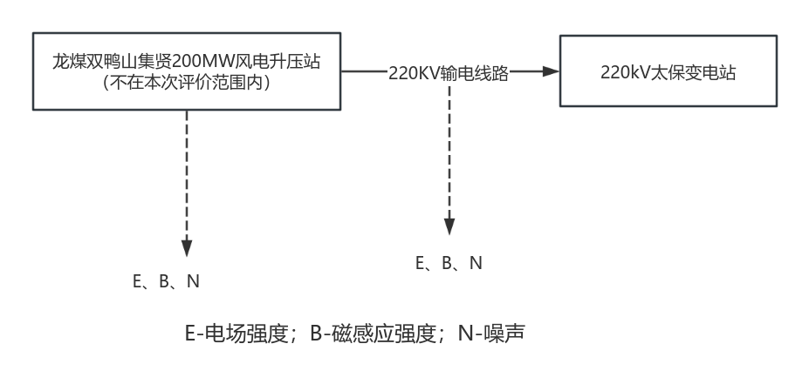  图4-1 运营期工艺流程及产污节点  1、对生态环境的影响  运营期主要是对生态环境的影响主要表现在对景观风貌的影响、对野生动物的影响，场地开阔，无生态阻隔影响。  （1）对景观风貌的影响  本项目投产后，输电线路的建设将使占地区域自然生态环境发生改变，因此对景观生态环境造成一定影响，但是输电线路形成的人工景观，与该区域自然景观相匹配，使该区景观生态环境更具特色，更为协调。因此，输电工程对自然景观风貌的影响是可以被外环境接受的。  （2）对野生动物的影响  本项目投产后，运行产生的机械噪声以及塔基线路对鸟类有一定的影响，可能会改变野生动物的出没通道和活动范围，由于项目建设在耕地内，对野生动物的影响范围较小，场地四周开阔，不会对造成野生动物生态阻隔。项目所在区域没有国家保护鸟类，根据我国鸟类迁徙路径关系图，本项目所在位置不是候鸟迁徙的主要路线，项目区常见鸟类为乌鸦、麻雀等，因此本项目的建设对鸟类影响不大。  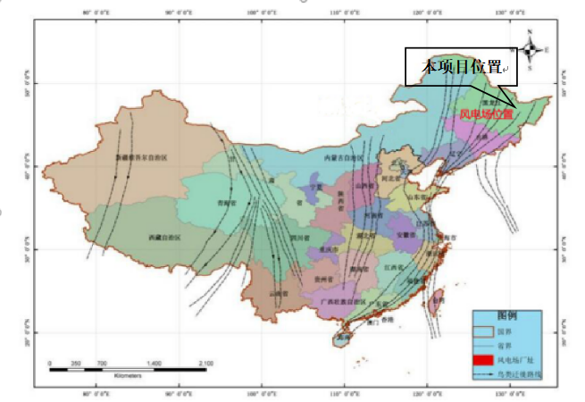  图4-2 项目位置与我国鸟类迁徙路径关系图  鸟类迁徙过境时的飞行高度约为150-600m，而且一般鸟类都具有良好的视力，它们很容易发现并躲避障碍物，在飞行途中遇到障碍物都会在远离大约100-200m的安全距离下避开。因此在天气晴好的情况下，即使在鸟类数量非常多的海岸带区域，鸟类与塔基撞击的概率基本为零。在天气条件较差时，如遇上暴雨、大风天气、有云的夜晚，鸟类通常会降低飞行高度，大多数也会超过塔基的最高高度51m，故鸟类与塔基撞击的概率很低。  营运期间，应进一步加强管理，以减少对鸟类种群的干扰，降低鸟类撞线的发生率。  （3）水土流失影响分析  本项目建成后，临时占地均进行生态恢复，恢复原有植被类型。本项目运营期对生态影响可接受。  2、水环境影响分析  （1）地表水污染影响分析  本项目输电线路不涉及地表水环境，变电站仅扩建间隔，不涉及人员增加，现有工作人员的生活污水排入临时化粪池暂存，定期清掏，外运堆肥。对地表水环境不产生影响。  （2）地下水污染影响分析  本项目本项目输电线路不涉及地下水环境，变电站仅在预留位置扩建间隔，对地下水环境不产生影响。  3、大气环境影响分析  本项目输变电工程运行过程中没有废气排放。太保变电站仅在预留位置扩建出线间隔，无新增废气，故本项目运营期不产生废气。  4、声环境影响分析  （1）太保220kV变电站声环境影响分析  太保220kV变电站噪声源主要为现有主变、SVG等设备噪声。本期仅在预留位置扩建1回220kV出线间隔，原有电气设备平面布置不变，本期无新增产噪设备，本期扩建工程对声环境的影响较小，故预计本次扩建间隔工程竣工后，变电站厂界噪声基本保持现状，满足《工业企业厂界环境噪声排放标准》（GB 12348-2008）中2类标准限值要求。因此，本次太保220kV变电站间隔扩建工程不会对周边声环境产生影响。  （2）输电线路声环境影响分析  根据《环境影响评价技术导则 输变电》（HJ24-2020）第4.7.3条规定，架空线路的噪声预测可采取类比监测的方式，本次采用类比监测的方式对架空线路进行预测评价。  本项目选用《包头市土默特右旗土地治理暨农光互补300兆瓦光伏示范项目220千伏接网工程建设项目竣工环境保护验收调查报告表》输电线路作为类比对象，该线路已经建成，于2023年7月完成验收，运行工况稳定。类比对象对照表见下表。  表4-4 线路类比工程对照表  综上，类比工程与本项目电压等级均为220kV；线路回数均为单回路；最低相导线对地距离相似，本项目最低相导线对地距离高于类比工程；容量（设计最大载流量）大于本项目，产生的噪声值大于本项目；类比工程最低弧垂为6.5m，根据平断面定位图，得到本项目最低弧垂为9.5m，高于类比工程，因此距地面同一高度时产生的噪声值小于类比项目。综上所述，本项目与类比工程具有可类比性。  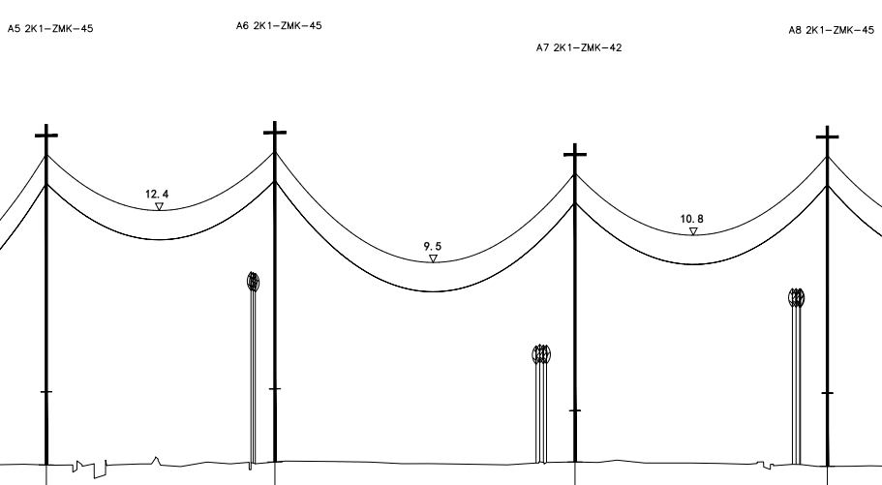  图4-3 项目平断面定位图  根据《包头市土默特右旗土地治理暨农光互补300兆瓦光伏示范项目220千伏接网工程建设项目竣工环境保护验收调查报告表》数据见附件9，输电线路噪声监测值如下表。  表4-5 输电线路声环境监测结果（dB(A)）  根据监测结果，类比输电线路工程昼间噪声值为36.6-40.1dB(A)，夜间噪声值为36.1-37.2dB(A)，监测结果满足《声环境质量标准》（GB3096-2008）的2类区限值。因此通过类比分析，本次输电线路建成后，评价范围内输电线路声环境位于经开区的部分噪声值满足《声环境质量标准》（GB3096-2008）中的3类标准（昼间65dB(A)，夜间55dB(A)），位于其他地区的部分噪声值满足《声环境质量标准》（GB3096-2008）中的1类标准（昼间55dB(A)，夜间45dB(A)）。  5、固废环境影响分析  本项目太保220kV变电站仅在预留位置扩建间隔，不涉及人员增减，运营期无固体废物产生；输电线路运营期无固体废物产生。  6、环境风险影响分析  本项目新建线路工程，变电站仅在预留位置扩建间隔，根据《建设项目环境风险评价技术导则》（HJ964-2018），本项目不含有风险物质，不需要进行环境风险评价。  7、电磁环境影响分析  详见电磁环境影响专项评价。
  序号 | 建设规模 | 类比工程 |  | 本项目
  1 | 电压等级 | 220kV |  | 220kV
  2 | 建筑形式 | 架空 |  | 架空
  3 | 最低呼高 | 16.7m |  | 18m
  4 | 线路回路数 | 单回 |  | 单回
  5 | 线路长度 | 31.25km |  | 26.5km
  6 | 导线型号 | 2×LGJ-240/30 |  | 2×JL3/G1A-240/30
  7 | 主变容量 | 2×200MVA |  | 2×120MVA
  8 | 环境条件 | 地势平坦 |  | 地势平坦
  5 | 运行工况 | 电压（kV） | 226.91 | /
  5 | 运行工况 | 电流（A） | 593.19 | /
  5 | 运行工况 | 有功功率（MW） | 26.80 | /
  5 | 运行工况 | 无功功率（Mvar） | -2.99 | /
  序号 | 测点位置 | 噪声值
  序号 | 测点位置 | 昼间 | 夜间
  1 | 炽山线56#~57#塔间中心线下 | 37.4 | 36.1
  2 | 炽山线56#~57#塔间边导线外40m | 36.6 | 36.8
  3 | 线路终点 | 40.1 | 37.2
选址选线环境合理性分析 | 1、线路路径方案选择  根据《输变电建设项目环境保护技术要求》（HJ1113-2020），输变电建设项目选址选线应符合生态保护红线管控要求，避让自然保护区、饮用水水源保护区等环境敏感区。确实因自然条件等因素限制无法避让自然保护区实验区、饮用水水源二级保护区等环境敏感区的输电线路，应在满足相关法律法规及管理要求的前提下对线路方案进行唯一性论证，并采取无害化方式通过。  本项目位于黑龙江省双鸭山市集贤县和双鸭山市四方台区，鉴于龙煤双鸭山集贤200MW风电升压站和220kV太保变电站的位置关系，且受周围村屯及地形的影响，路线整体方案具有唯一性。本项目新建输电线路为线性工程，工程沿线存在大量的基本农田。由于输电线路具有区域分布连续性和不可分割性，在选址选线时需考虑地形地貌条件、地质条件、线路走向、生态环境、投资、施工强度和难度等对项目建设的影响，不可避免占用部分基本农田。依据《黑龙江省自然资源厅 黑龙江省发展和改革委员会关于简化用地管理加快电网建设的通知》（黑自然资函〔2018〕46号）相关要求，本项目塔基用地通过协议补偿方式直接使用，在工程使用期结束后恢复原地类。  本项目输电线路周边土地利用现状图如下：  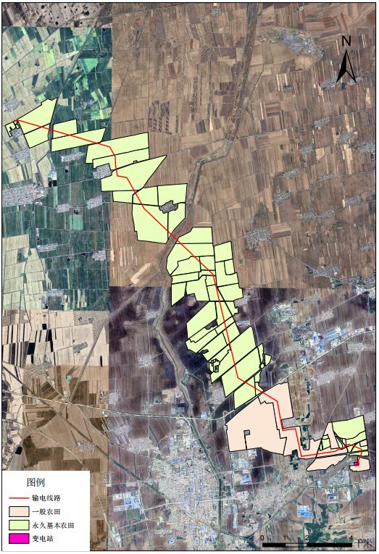  图4-4 土地利用现状图  2、环境合理性分析  输电线路在选线过程中，对沿线与环境有关的地方政府、环保、水利、林业等部门进行了收资调研和路径协调工作，避让了村庄和生态类环境敏感区，沿线评价范围内无居民类和生态类环境敏感目标分布。  项目所在区域的空气环境质量、水环境质量、声环境质量等现状良好，本项目污染物均得到合理处理处置，不会对环境造成污染。  根据国土资源部、国家发展和改革委员会2012年5月30日发布的“关于发布实施《限制用地项目目录（2012年本）》和《禁止用地项目目录（2012年本）》的通知”中规定，本项目不属于其规定的限制用地和禁止用地项目范畴。根据与企业核实及现场踏查，项目主要占地类型为耕地（包括一般耕地和基本农田），“根据《黑龙江省自然资源厅黑龙江省发展和改革委员会关于简化用地管理加快电网建设的通知》（黑自然资函〔2018〕46号）和《双鸭山市人民政府办公室关于印发进一步推动电网高质量发展工作方案的通知》（双政办发〔2024〕13号）文件精神，集贤县龙煤双鸭山集贤200MW风力发电项目接网工程项目用地符合土地利用规划要求。  3、与《输变电建设项目环境保护技术要求》（HJ 1113-2020）的符合性分析  项目选址、设计、环境保护措施及施工和运行方案符合《输变电建设项目环境保护技术要求》（HJ 1113-2020）要求。  4、临时占地选址合理性  依据施工总布置原则、结合本工程区地形地貌条件及工程的特点。施工布置采取集中与分散相结合的原则，充分考虑永久和临时建筑关系，进行施工工厂设施的布置。力求布置紧凑，节约用地，又方便施工和管理，同时兼顾环保的要求。施工临时场地占地类型为耕地，项目结束后及时复耕。本项目不设置取土场及弃土场，待施工结束后对临时占地进行复耕，恢复原有植被类型。在严格落实本报告表提出的各项施工期环保措施和建议的条件下，本项目临时工程对环境影响较小，且临时工程随着施工的结束影响结束，影响时间较短，综上所述，本项目临时工程不会对环境造成污染。本项目临时占地选址合理。

五、主要生态环境保护措施
施工期生态环境保护措施 | 1、生态环境污染防治措施  本项目对环境的负面影响主要为生态环境的影响，生态环境保护的对策是避免、消减和补偿，重点在于工程施工阶段避免或减缓对生态的破坏和影响，以及施工结束后的生态恢复措施。在对生态环境的防护和恢复上，本项目采取以下多种措施：  （2）施工期生态环境保护措施  ①充分重视对生态环境的保护。本着“用多少、批多少、占多少、恢复多少”的原则，严格控制临时占地，少建施工便道，不影响农作物的耕种。  ②尽量避免雨天施工，这样可以避免大规模水土流失；要分段施工，每一段施工完成后要尽快回填土方，恢复植被。  ③在工程建设施工期，采取尽量少占地，少破坏植被的原则，施工过程中避免或减少临时场地占用，控制用地范围，各种施工活动应严格控制在施工区域内，并将临时占地面积控制在最低限度，以免造成土壤与植被的不必要破坏，注意保护相邻植被，将工程建设对现有植被和土壤的影响控制在最低限度。对于施工过程中破坏的植被，要制定补偿措施，进行补偿。对于临时占地，施工前进行土壤剥离，竣工后要进行土地复垦和植被重建工作。工程施工时采取分层开挖、分层堆放、分层回填的方式。表土和挖方土分层堆放及回填，堆土场采取草袋土拦挡和土工布苫盖，设置截水沟，施工后对沿线进行平整，将表土覆盖在原地表，及时恢复临时占地及绿化，以恢复植被，减少对生态环境的破坏。通过加大对作业带有机肥料的投入，增加土壤有机质含量，恢复土壤团粒结构，减轻对土壤的压实效应。施过程中需要临时堆置的土方表面用土工布苫盖，坡脚采用草袋土埂压盖。输电线路临时占地类型为耕地，施工后对临时施工道路进行恢复，使其恢复原有水平与生态功能。  ④要规范施工，严格管理，严格控制施工范围。在施工前应制定出土石方处置方案，应限制临时堆放占地面积和远距离转移，用于就近修建附近道路。  ⑤工程开挖出的耕作土和非耕作土分别堆放在作业带的两侧，对开挖的耕作土采用土工袋装填进行拦挡，并修筑临时性的排水沟排水。无论是挖方还是填方施工，应做好施工排水，先做好排水沟，施工时采取修建挡土墙、排水沟、覆盖土工布等措施，并对施工期间开挖的土方及时回填，可有效防止水土流失。  ⑥施工期施工区域临时砂石堆放场需做好水土保持措施，采取草袋土拦挡和土工布苫盖，设置截水沟，防止水土流失。  ⑦施工后对临时施工道路进行恢复，使其恢复原有水平与生态功能。项目区域内不涉及珍稀濒危及重点保护植物。因此本项目的建设对地表植被产生的影响较小。  ⑧施工单位通过文明施工，合理安排施工进度，缩短施工周期。施工结束后随着开挖土壤的分层回填，按原状恢复。  （2）临时占地恢复  施工完毕后应对项目所占临时占地（施工作业带及临时施工场地）进行迹地恢复，临时占地面积共249635.47m²。采取相应的土地平整等措施，原有的土地使用功能可以得到恢复。迹地恢复中，应恢复原有地表的平整度。土壤分层回填，耕地表土进行回覆，做好土壤复耕措施。  （3）水土保持措施  为防止工程土地平整、开挖等施工活动对周边造成扰动破坏，施工期间要加强管理，明确征地界限，各种施工活动严格控制在征地范围内进行，避免人为增加扰动面积。  按照《生产建设项目水土保持技术标准》（GB 50433-2018）要求，在分析评价主体工程中具有水土保持功能措施的基础上，确定水土保持措施的总体布局。在总体布局上本着工程措施与植物措施相结合，永久措施与临时措施相结合，点、线、面相结合的原则，形成布局合理的水土保持综合防治体系。  （4）水土保持防治措施：  ①在施工过程中要合理安排施工进度，施工要避开雨季和大风天，分段施工，采用挡土墙和排水措施进行防护，尽量不留疏松地面，减少风蚀导致的水土流失。  ②划定施工作业范围和路线，不得随意扩大，按规定操作。严格控制和管理运输车辆及重型机械施工作业范围，尽可能减少对土壤和农作物的破坏以及由此引发的水土流失。  ③禁止向江河、水库和专门堆放地以外的沟渠倾倒砂石。  ④工程施工时注意合理分配施工时段，避开降雨集中时段，开挖的土方、开挖裸露面做好防治措施，尽量缩短暴露时间，做好堆土拦挡，开挖土方临时堆存场所底部采用布袋挡墙，设置排水沟，堆土表面用土工布覆盖，能有效减缓水土流失，工程完成后及时覆土夯实，回填表土，撒播草种，完成迹地恢复。整体来说，在施工过程中做好相应的水土保持措施后，整个施工过程不会加剧区域水土流失。  ⑤施工期施工区域临时堆土区需做好水土保持措施，采取草袋土拦挡和土工布苫盖，设置截水沟，防止水土流失。  ⑥在施工中破坏植被的地段，施工结束后，必须及时进行植被恢复工作。开挖面和砂、石、土存放地的裸露土地，及时植树种草，树种应尽可能以本地树种为主，农田及时复耕，防止水土流失。  ⑦变电站区  220kV太保变电站在预留位置扩建1个220kV间隔，不新增永久占地，不会对环境造成影响。  ⑧输电线路区  工程施工前对输电线路临时占地施工区域进行表土剥离；施工结束后，对区内临时占地进行土地整治、回覆表土后复耕。施工期遇降水或大风等恶劣天气时，对施工场地作业的临时堆土进行临时苫盖。  （5）施工期临时占地  工程施工前先对工程占压的区域进行表土剥离，剥离厚度约0.3m，剥离的土方堆放在项目区内临时堆土区，并采取临时拦挡等措施，后期及时回填复垦。施工过程中，施工场地周边设置临时土排水沟，施工结束后，对复耕区域进行土地整治回覆表土。  塔基施工过程中应避免或减少临时场地占用，控制用地范围，注意保护相邻植被，表土和挖方土分层堆放及回填，堆土场采取草袋土拦挡和土工布苫盖，设置截水沟，施工结束后及时恢复临时占地及绿化，减少对生态环境的破坏。本项目施工时分层开挖、分层堆放，挖方及时回填，避免在大风天施工作业。施工结束后，拆除临时建筑，挖方回填，用于绿化覆土，恢复占用土地生态功能。同时对建筑物周围进行种植适宜本土生长的植物，防止水土流失。生态恢复的责任主体为通河县聚霆新能源有限公司，工程建成后将采用因地制宜的植被恢复方式进行生态补偿，保证工程区域内植被数量不会减少。因此，本期工程建设对当地植被数量总体影响不大，且随着保护力度的加强和生态恢复措施的实施，可恢复并增加区内植被覆盖率，丰富区内的植物物种多样性，有利于工程所在区域生态环境的改善。  （6）管理措施  ①对施工人员进行施工期环保措施的宣传教育，对每一位上岗人员进行培训，让他们充分认识每一项环保措施及落实的重要性，真正使环保措施起到应有的作用。  ②施工单位和人员要严格遵守国家法令，爱护保护区内所有的动物和昆虫。爱护施工区域内的生态环境，除施工必须外，爱护一草一木，不砍伐当地树木。  ③保护原有地貌不被破坏，施工挖掘地表时，尽可能保护原有地层。  ④施工结束后，施工单位应负责及时清理现场，使之尽快恢复原状。  （7）黑土地保护措施  ①施工临时用地采取永临结合措施，尽可能少占用耕地。  ②施工过程中采取表土剥离措施，设置临时堆土场将表、熟土分层堆放，并设置装土袋拦挡、密目网苫盖措施，施工结束后及时回覆表土并采取土壤恢复措施，增强土壤肥力。  ③对于施工过程中占用耕地要制定补偿措施，落实相关补偿手续；对于临时占用耕地，施工结束后将剥离的表土及时回覆并进行深翻松土，深翻厚度不低于30cm，土地平整后交还当地农民复耕。  （8）基本农田保护措施  ①施工布置应严格执行尽量不占、少占基本农田的用地原则，在施工阶段针对工程临时用地（塔基施工区、跨越设施场区、牵张场、施工便道等区域）进行进一步优化，在途经永久基本农田片区时，可利用先进的无人机挂线工艺，减少临时占地，将占用的基本农田数量最小化，减少耕地占地面积，且占用耕地要以边角田地为主。  ②对于永久占用的基本农田，在施工中应保存表层的土壤，分层堆放，塔基施工结束后，将剥离的表土全部回覆，在塔基基础区域及塔基下方区域播撒草籽，用于植被恢复和水土保持。对于临时占用的基本农田，施工结束后，要采取土壤恢复措施，恢复土壤肥力；且施工前应明确耕地质量等级，确保复耕后可恢复原有耕地种植水平。  ③对剥离的表土和开挖土进行密目网苫盖和袋装土拦挡，施工结束后及时回填，回填时按照土层的顺序分层回填、松土及施肥，以缩短植被恢复时间和增加恢复效果，保持土壤原有结构。  ④根据《黑龙江省自然资源厅黑龙江省发展和改革委员会关于简化用地管理加快电网建设的通知》（黑自然资函〔2018〕46号）和黑龙江省人民政府办公厅关于印发《黑龙江省进一步推动电网高质量发展工作方案》的通知（黑政办发〔2023〕41号）中要求：输电线路工程部分（包括水泥杆、铁塔基础）参照《黑龙江省自然资源厅黑龙江省发展和改革委员会关于简化用地管理加快电网建设的通知》（黑自然资函〔2018〕46号），对电力线路塔基用地只作一次性经济补偿，补偿标准由设区的市（地）政府（行署）制定。  本项目永久占地耕地部分全部进行耕地补偿，临时占地部分在施工结束后及时进行土地平整、表土回覆、复耕等生态恢复，从而恢复其原有土地使用功能。  （9）对动植物生态环境的影响  经现场调查，项目工程沿线主要为农田，无珍稀野生动植物。由于项目两侧区域生态类型简单，为农田生态系统，且项目施工作业面较窄，施工期较短，加强对施工人员和管理人员的教育，禁止乱捕乱杀。因此对野生动植物生存环境不会造成影响。  （10）对景观影响分析  本项目输电线路的建设以及临时占地会破坏周边原生态环境景观，对部分地形地貌景观产生扰动。但随着施工期的结束，工程将对其占地进行绿化恢复。项目建成后，项目输变电系统构成一个独特的人文景观，为单调的农田增添了活力，增加了区域景观欣赏性。  综上所述，本项目生态环境影响主要来自施工期。通过上述分析，施工期施工建设对生态环境影响不大。通过采取相应的生态保护和恢复措施，本项目建设对生态环境的影响是可接受的。  2、大气污染防治措施  施工期大气污染物主要为扬尘、动力机械、运输车辆排出的尾气及柴油发电机废气等。  （1）为控制扬尘的污染，工程中将采取洒水抑尘措施，禁止大风天气施工，施工场地周边应设置围挡等措施。采取上述措施后，扬尘影响和污染程度会明显减轻。  （2）动力机械及运输车辆排出的废气通过及时检修和日常维护减少尾气的排放。  （3）本项目不设置混凝土拌和站，购买商混进行使用，减少对环境的污染。  （4）施工期间应加强环境管理，贯彻边施工、边防治的原则。道路施工时要增加洒水频次，避免对周边居民造成影响。  （5）运输水泥、土方、施工垃圾等易产生扬尘的车辆要密闭处理，或采取其它措施，以避免沿途散落。  （6）柴油发电机使用低硫柴油，通过及时检修和日常维护减少柴油挥发及废气的排放。  通过采取以上措施，施工场界颗粒物排放满足《大气污染物综合排放标准》（GB16297-1996）中表2无组织排放监控限制（颗粒物≤1.0mg/m³）。  3、水污染防治措施  （1）生产废水：废水经临时沉淀池沉淀后用于场地冲洗及洒水抑尘。  （2）生活废水：施工期生活污水排入临时化粪池暂存，定期清掏，外运堆肥。  4、噪声污染防治措施  为了尽量减少因本项目施工而给周围环境带来不利影响，本评价建议采取以下控制措施：  （1）施工时应选用低噪声机械设备，淘汰高噪声设备和落后工艺，禁止采用冲击式钻机、柴油打桩机、旋挖桩机等高噪声设备，应选用静压式钻探机、预应力管桩等低噪声的施工方式。对商混设备、挖掘机、推土机与翻斗车等固定设备，可通过安装消声管、消音器或隔离发动机振动部件的方法降低噪声，对振动大的机械设备，采用隔振胶垫或减振机座，使机械设备的噪声源声压级满足控制标准；同时要加强各种机械设备和运输车辆的维修和保养，使设备和车辆性能处于良好状态。  （2）施工机械产生的噪声往往具有突发、无规则、不连续和高强度等特点，施工单位应采取合理安排施工机械操作时间的方法加以缓解，并减少同时作业的高噪声施工机械数量，尽可能减轻声源叠加影响。  （3）施工单位要合理安排施工作业时间，晚间（19:00~22:00）严禁高噪声设备施工，午间（12:00~14:00）及夜间（22:00~6:00）严禁施工，以免影响附近人们的休息。另外，为进一步确保周围人员不受影响，施工单位应合理安排施工机械的作业位置，尽量远离敏感点，必要时设置声屏障。如因建筑工程工艺要求或特殊需要必须连续作业而进行夜间施工时，施工单位必须提前7日持建管部门的证明向当地环境保护主管部门申报施工期和时间，并在周围居民点张贴告示，经环境保护主管部门批准备案后方可进行夜间施工。  （4）对于施工期间的材料运输、敲击等噪声源，要求施工单位文明施工；加强有效管理，加强施工队伍的素质教育，尽量减少人为的噪声以缓解其影响。加强劳动保护，改善施工人员作业环境。综合加工场操作人员实行轮班制，每人每天持续工作时间不得超过6小时，给受影响大的人员配发防噪耳塞、头盔、耳罩等噪声防护用具。  （5）做好周围群众的协调工作。施工期对周围群众带来多种不便，尤其受施工噪声的影响，抱怨较多，若处理不当，将影响社会安定。因此，应加强与周边住户、单位和居委会的联系，及时通报施工进度，减少人为噪声污染，取得群众的谅解。  （6）项目运输路线经过道路沿线两侧村屯时，应加强现场货物的运输管理，在运输车辆经过居民点时，尽量减速慢行，居民区内禁止鸣笛，禁止在中午（12:00-14:00）和夜间（22:00-6:00）经过居民点运输，以免影响沿途居民的正常生活。  通过采取上述措施后，施工场界噪声可满足《建筑施工场界环境噪声排放标准》（GB12523-2011）的规定，施工期间的噪声对周围声环境的影响可接受。  5、施工期固体废物污染防治措施  （1）施工弃土  本项目产生的土方主要为土地平整及挖地基时产生的土方，除回填、平整场地外，挖方的表土用于生态恢复，无弃土产生。  （2）建筑垃圾  无法利用的建筑垃圾由建设单位统一清运至市政管理部门指定堆放点。  （3）施工人员生活垃圾  根据《中华人民共和国固体废物污染环境防治法》的有关内容，施工人员产生的生活垃圾不要和建筑垃圾混放，建议施工期对生活垃圾集中收集，采取对生活垃圾的分类化管理，聘请专人定期清除垃圾，集中收集后交由市政部门统一处理。  施工期固废只要严格执行国家环保法律法规以及当地政府的管理规定，科学管理、文明施工，本项目产生的固体废物处置率达100%，不会造成污染。  本项目采取的环境保护措施可有效控制施工期污染，防治施工对大气环境、水环境、声环境造成影响，并且固体废物合理处置。项目采取的生态环境保护措施可有效避免施工期对动植物造成影响，防止水土流失。施工结束后，拆除临建设施，对施工临时占地进行表土回覆及生态恢复，临时占地可恢复至原有状态。项目环保投资与总投资占比合理，施工期环保设施运行稳定，可达到生态保护和修复目的。  本项目设监理单位，采取措施如下：1.建立环境保护、环境卫生管理和检查制度。2.对施工现场作业人员进行包括环境保护、环境卫生等内容的培训和考核。3.在建筑工程开工前15天向工程所在地环境保护部门申报登记。4.监理单位负责对项目建设过程进行监理，确保项目的建设质量、安全、环保措施落实。
运营期生态环境保护措施 | 1、生态影响防治措施  本项目投产后，运营期噪声主要是设备运营时产生的电晕噪声，选购优良设施与设备，高标准施工与设计，强化消声与降噪处理。运营期间，及时维护，为鸟类生存、栖息、繁衍提供安静空间，减少对野生鸟类的人为干扰。  营运期间，应进一步加强管理，以减少对鸟类种群的干扰，降低鸟类撞线的发生率。以各种器材来驱赶鸟类远离输电线路，安装防鸟刺，降低鸟撞机会。  2、地表水水环境保护措施  本项目变电站仅在预留位置扩建间隔，无人员增减，运营期无废水产生；输电线路运营期无废水产生。  3、地下水水环境保护措施  本项目变电站仅在预留位置扩建间隔，运营期不会对地下水产生影响；输电线路运营期对地下水无影响。  4、大气保护措施  本项目运营期无废气产生，无大气保护措施。  5、声环境保护措施  本项目运营期噪声来源主要是输电线路电晕噪声。输电线路选用合适的的导线类型，确保对地高度。  6、固废污染防治措施  本项目太保220kV变电站仅在预留位置扩建间隔，不涉及人员增减，运营期不新增生活垃圾；因仅在预留位置扩建间隔，故不新增危险废物。输电线路运营期无固体废物产生。  7、环境风险防治措施  本项目变电站仅在预留位置扩建间隔，运营期无环境风险；输电线路运营期无环境风险。  8、电磁辐射防护措施  为保证项目的电磁辐射环境符合标准，建设单位应采取以下措施：  （1）合理设计并保证设备及配件加工精良  对于变电站站设备的金属附件，如吊夹环、保护角、垫片和接头等，设计时就要确定合理的外形和尺寸，以避免出线高电位梯度点；所有的边角都应挫圆，螺栓头也应打圆或屏蔽，避免存在尖角和凸出物；特别是在出现最大电压梯度的地方，金属附件上的保护电镀层应确保光滑。  （2）控制绝缘子表面放电  使用设计合理的绝缘子，要特别关注绝缘子的几何形状及关键部位材料的特性，尽量使用能改善绝缘子表面或沿绝缘子串电压分布的保护装置。  （3）减小因接触不良而产生的火花放电  在安装设备时，保证所有的固定螺栓都可靠拧紧，导电元件尽可能接地，或连接导线电位。  严格按照规划设计进行工程施工、设备选型和采购，变电站内大功率的电磁振荡设备采取必要的屏蔽措施，将机箱的孔口、门缝连接缝密封；合理布局变电站电气设备，保证导体和电气设备安全距离；选用具有抗干扰能力的设备，设置防雷接地保护装置。
其他 | 1、环境管理  项目环境保护管理是指建设单位、设计单位和施工单位在项目的可行性研究、项目设计、建设期和运行期必须遵守国家、省市的有关环境保护法规、政策、标准，落实环境影响评价报告中拟定采取的污染防治措施，并确保环境保护设施处于正常运行状态。环境管理计划制定出机构的能力建设、执行各项防治措施的职责、实施进度、监测内容和报告程序，以及资金投入和来源等内容。在项目建设期和运行期，接受地方环境保护主管部门的监督和指导，并配合环境保护主管部门完成对项目建设的“三同时”审查。项目运行期环境管理机构及职责：项目运行期的环境管理机构，负责场内的环境管理和监测工作，对照国家环保法律、法规和标准，及时监督和掌握污染情况。项目环境管理机构的基本职责为：  （1）宣传、组织贯彻国家有关环境保护的法律、法规、规章，搞好项目的环境保护工作；  （2）执行上级主管部门建立的各种环境管理制度；  （3）监督本项目环保设施和设备的安装、调试和运行，保证“三同时”验收合格；  （4）领导并组织项目运行期的环境监测工作，建立档案；  （5）调查、处理项目产生的污染事故和污染纠纷；  （6）开展环保教育、技术培训和学术交流活动，提高员工素质。  2、监测计划  环境监测（包括污染源监测）是企业环境保护的重要组成部分，也是企业的一项规范化制度。通过环境监测，进行数据整理分析，建立监测档案，可为污染源治理，掌握污染物排放变化规律提供依据，为上级环保部门进行区域环境规划、管理执法提供依据。同时，环境监测也是企业实现污染物总量控制，做到清洁生产的重要保证手段之一。为及时了解项目在运行期对环境影响的范围和程度，以便采取相应的措施，同时验证已采取环保措施的效益。结合工程与环境特点，确定项目施工期的环境监测内容，各个指标的监测均按国家标准监测方法进行。  根据《排污单位自行监测技术指南 总则》（HJ819-2017），排污单位应掌握本单位的污染排放状况及其对周边环境质量的影响，对污染物排放、周边环境质量影响进行监测。企业委托有资质的监测单位进行污染源监测，并将监测报告存档。  表5-1 运营期污染源监测计划一览表
  项目 | 污染源 | 监测指标 | 环境保护措施 | 监测点位 | 执行标准 | 监测频次 | 监测技术 | 采样方法 | 监测分析方法
  噪声 | 变电站、输电线路 | 昼夜噪声等效A声级 | 减振、隔声、距离衰减、绿化等措施 | 变电站站界外、输电线路两侧 | 变电站站界外执行《声环境质量标准》（GB3096—2008）中2级标准及《工业企业厂界环境噪声排放标准》(GB12348-2008)中2类标准；输电线路（位于经开区的部分）执行《声环境质量标准》(GB3096-2008)中的3类标准；输电线路（位于其他地区的部分）执行《声环境质量标准》(GB3096-2008)中的1类标准 | 一次/季度（昼、夜间） | 手工监测技术 | 参照《声环境质量标准》（GB3096—2008）及《工业企业厂界环境噪声排放标准》(GB12348-2008) | 参照《声环境质量标准》（GB3096—2008）及《工业企业厂界环境噪声排放标准》(GB12348-2008）
  电磁辐射 | 变电站、输电线路 | 工频电场、工频磁场 | 优化设计、保证安全距离等 | 变电站站界外、输电线路两侧 | 《电磁环境控制限值》（GB8702-2014） | 本工程完成后正式投产后第一年结合竣工环境保护验收监测一次，根据需要，必要时进行再次监测 | 手工监测技术 | 参照《电磁环境控制限值》（GB8702-2014） | 参照《电磁环境控制限值》（GB8702-2014）
环保投资 | 本项目总投资为5416.712万元，环保投资总额为80万元，占总投资的1.48%。具体见表5-2。  表5-2 项目环保措施及投资一览表
  序号 | 项目 | 环保措施 |  | 投资额（万元）
  1 | 施工期 | 扬尘 | 修建临时遮蔽、洒水降尘等措施 | 13
  1 | 施工期 | 废水 | 临时化粪池 | 5
  1 | 施工期 | 噪声 | 减振、吸声、隔声 | 6
  1 | 施工期 | 固废 | 垃圾分类收集箱 | 2
  1 | 施工期 | 固废 | 土方回填、建筑垃圾处置 | 12
  1 | 施工期 | 生态 | 表土剥离、临时场地生态恢复 | 30
  2 | 运营期 | 生态 | 塔基安装防鸟刺 | 5
  2 | 运营期 | 环保措施运行维护费用、例行监测 |  | 7
  总计 |  |  |  | 80

六、生态环境保护措施监督检查清单
内容  要素 | 施工期 |  | 运营期
内容  要素 | 环境保护措施 | 验收要求 | 环境保护措施 | 验收要求
陆生生态 | 施工过程中避免或减少临时场地占用，控制用地范围，注意保护相邻植被，表土和挖方土分层堆放及回填，堆土场采取草袋土拦挡和土工布苫盖，设置截水沟，施工结束后及时恢复临时占地及绿化，减少对生态环境的破坏。输电线路临时占地为一般农田，施工后对临时施工通道进行恢复，使其恢复原有水平与生态功能。 | 表土回填，临建设施拆除，迹地完成恢复 | 塔基安装防鸟刺、设置警示标识、禁止攀爬标识 | 落实相关措施
水生生态 | / | / | / | /
地表水环境 | 施工生活污水排入临时化粪池暂存，定期清掏，外运堆肥 | 施工生活污水排入临时化粪池暂存，定期清掏，外运堆肥 | / | /
地下水及土壤环境 | / | / | / | /
声环境 | 选用低噪声机械设备，对振动大的机械设备，采用隔振胶垫或减振机座，合理安排施工作业时间，晚间（19:00~22:00）严禁高噪声设备施工，午间（12:00~14:00）及夜间（22:00~6:00）严禁施工等，必要时设置声屏障 | 满足《建筑施工场界环境噪声排放标准》（GB12523-2011）标准。 | 低噪声设备、采取降噪措施 | 输电线路（位于经开区的部分）噪声满足《声环境质量标准》（GB3096—2008）中3级标准中的昼间≤65dB（A），夜间≤55dB（A）的要求；输电线路（位于其他地区的部分）执行《声环境质量标准》(GB3096-2008)中的1类标准中的昼间≤55dB（A），夜间≤45dB（A）的要求；变电站站界噪声满足《工业企业厂界环境噪声排放标准》（GB12348-2008）标准2类限值要求
振动 | / | / | / | /
大气环境 | 土方及时苫盖，施工车辆苫盖，洒水抑尘等措施，禁止大风天气施工，施工场地周边应设置围挡等措施 | 施工期产生的粉尘排放满足《大气污染物综合排放标准》(GB16297-1996)表2中无组织排放监控浓度限值 | / | /
固体废物 | 无法利用的建筑垃圾由建设单位统一清运至市政管理部门指定堆放点；生活垃圾集中收集后交由市政部门统一处理 | 落实相关措施，无乱丢乱弃。 | / | /
电磁环境 | / | / | 优化设计、保证安全距离等 | 满足《电磁环境控制限值》（GB8702-2104）要求。
环境风险 | / | / | / | /
环境监测 | 对扬尘、施工场界噪声进行监测 | 落实相关监测计划 | 变电站站界周围、输电线路两侧噪声进行监测，变电站站界、输电线路两侧电磁监测 | 落实相关监测计划
其他 | / | / | / | 严格执行环境保护“三同时”制度

七、结论
龙煤双鸭山集贤200MW风力发电项目接网工程项目在加强该地区供电网络建设、拉动地方经济、创造良好的经济发展环境等方面都将发挥积极的作用。该项目符合国家相关产业政策，在严格落实本报告表提出的污染防治措施的基础上，切实做到“三同时”的情况下，本项目施工期扬尘、噪声、生活污水及少量的植被破坏和水土流失等对周围环境影响较小，项目施工期结束后通过生态恢复措施恢复项目沿线的生态环境，对生态环境的影响可接受；营运期噪声、电磁环境符合国家标准要求，对周围环境影响较小。
从环境角度讲，本项目建设可行。

附件

附件1 电磁环境影响专项评价

龙煤双鸭山集贤200MW风力发电项目接网工程项目
电磁环境影响专题评价

建设单位：双鸭山龙双发电有限公司
编制日期：2025年12月

1、工程概况
（1）项目名称：龙煤双鸭山集贤200MW风力发电项目接网工程项目；
（2）建设单位：双鸭山龙双发电有限公司；
（3）建设性质：新建；
（4）建设地址：黑龙江省双鸭山市集贤县和双鸭山市四方台区境内；
（5）占地面积：项目总占地面积为255500.1m²，永久占地（租地）5864.63m²，临时占地249635.47m²，占地类型为耕地。
（6）建设时间：2026年3月-2026年5月；
（7）总投资：5416.712万元，其中环保投资80万元，占总投资的1.48%。
1.1 工程内容
太保变电站扩建1个220kV出线间隔，接入220kV配电装置原有西侧第二回间隔。新建线路全长26.5km，其中架空段26.2km，单回路架设，电缆段长度0.3km，采用电缆沟槽方式敷设，电缆采用1600截面单芯铜芯电缆。
2、相关法律、法规和技术规范
（1）《中华人民共和国环境保护法》（修订），2015年1月1日；
（2）《中华人民共和国环境影响评价法》（修正），2018年12月29日；
（3）《环境影响评价技术导则 输变电工程》（HJ24-2020）；
（4）《电磁环境控制限值》（GB8702-2014）；
（5）《交流输变电工程电磁环境监测方法（试行）》（HJ 681-2013）；
（6）《输变电建设项目环境保护技术要求》（HJ1113-2020）。
3、评价因子及评价标准
3.1 评价因子
本项目电磁环境主要的环境影响评价因子见表3-1所示。
表3-1 本工程电磁环境的主要环境影响评价因子汇总表
评价阶段 | 评价项目 | 现状评价因子 | 单位 | 预测评价因子 | 单位
运行期 | 电磁环境 | 工频电场 | V/m或kV/m | 工频电场 | V/m或kV/m
运行期 | 电磁环境 | 工频磁场 | µT | 工频磁场 | µT
3.2评价标准
根据《电磁环境控制限值》（GB8702-2014）中的规定：为控制电场、磁场、电磁场场量参数的方均根值，应满足表3-2要求。
表3-2 公众曝露控制限值（节选）
频率范围 | 电场强度E（V/m） | 磁场强度H（A/m） | 磁感应强度B（µT） | 等效平面波功率密度  Seq（W/m²）
0.025kHz-1.2kHz | 200/f | 4/f | 5/f | -
注1：频率f的单位为所在行中第一栏的单位。
注2：0.1MHz～300GHz频率，场量参数是任意连续6分钟内的方均根值。
注3：100kHz以下频率，需同时限制电场强度和磁感应强度；100kHz以上频率，在远场区，可以只限制电场强度或磁场强度，或等效平面波功率密度，在近场区，需同时限制电场强度和磁场强度。
注4：架空输电线路线下的耕地、园地、牧草地、畜禽饲养地、养殖水面、道路等场所，其频率50Hz的电磁强度控制限值为10kV/m，且应给出警示和防护指示标志。
输变电工程的频率为50Hz，由表3-2可知，本项目电场强度的评价标准为4kV/m，磁感应强度的评价标准为100μT。
4、评价等级和评价范围
4.1评价工作等级
根据《环境影响评价技术导则 输变电》（HJ24-2020），输变电工程电磁环境影响评价工作等级划分见下表：
表4-1 输变电工程电磁环境影响评价工作等级
分类 | 电压等级 | 工程 | 条件 | 评价工作等级
交流 | 220kV | 变电站 | 户内式，地下式 | 三级
交流 | 220kV | 变电站 | 户外式 | 二级
交流 | 220~330kV | 输电线路 | 1.地下电缆  2.边导线地面投影外两侧各15m范围内无电磁环境敏感目标的架空线 | 三级
交流 | 220~330kV | 输电线路 | 边导线地面投影外两侧各15m范围内有电磁环境敏感目标的架空线 | 二级
本项目变电站为户外式，评价等级为二级；输电线路为220kV边导线地面投影外两侧各15m范围内无电磁环境敏感目标的架空线路和地下电缆，评价等级为三级。
综合分析，本项目电磁环境影响评价工作等级为二级。
4.2评价范围
根据《环境影响评价技术导则 输变电》（HJ24-2020），电磁环境评价范围见下表。
表4-2 输变电工程电磁环境影响评价范围
分类 | 电压等级 | 评价范围
分类 | 电压等级 | 变电站、换流站、开关站、串补站 | 线路
分类 | 电压等级 | 变电站、换流站、开关站、串补站 | 架空线路 | 地下电缆
交流 | 110kV | 站界外30m | 边导线地面投影外两侧各30m | 电缆管廊两侧边缘各外延5m（水平距离）
交流 | 220-330kV | 站界外40m | 边导线地面投影外两侧各40m | 电缆管廊两侧边缘各外延5m（水平距离）
交流 | 500kV及以上 | 站界外50m | 边导线地面投影外两侧各50m | 电缆管廊两侧边缘各外延5m（水平距离）
直流 | ±100kV及以上 | 站界外50m | 边导线地面投影外两侧各50m | 电缆管廊两侧边缘各外延5m（水平距离）
本项目变电站电压等级为220kV，电磁环境影响评价范围为升压站站界外40m范围；新建架空输电线路电磁环境影响评价范围为边导线地面投影外两侧各40m；地下电缆电磁环境影响评价范围为电缆管廊两侧边缘各外延5m（水平距离）。
经过现场踏勘和调查，本项目评价范围内无风景名胜区、文物保护区、自然保护区、水源保护地等环境敏感点；无文物古迹和国家重点保护单位，无已探明的矿床和珍贵的野生动、植物资源；无居民区、学校、医院和工厂等环境敏感保护目标。
5、环境保护目标
根据现场踏勘，本工程评价范围内无电磁环境保护目标。
6、电磁环境现状调查与评价
为了解本项目新建输电线路的电磁环境质量状况，本次委托黑龙江源宁环境检测有限公司对拟建输电线路沿线电磁环境现状进行实测，监测时间为2025年11月12日，监测方法执行《环境影响评价技术导则 输变电》（HJ24-2020）、《交流输变电工程电磁环境监测方法（试行）》（HJ681-2013）的有关规定。
6.1现状评价方法
通过对监测结果的统计、分析和对比，定量评价工程所处区域的电磁环境现状。根据《环境影影响评价技术导则 输变电》（HJ24-2020），“6.3电磁环境现状评价。线路沿线无电磁环境敏感目标时，线路电磁环境现状监测的点位数量要求见下表。”“变电站扩建应以围墙四周均匀布点监测为主，并在间隔改扩建工程出线端适当增加监测点位。”
表6-1 工频电磁场强度监测结果
线路路径长度（L）范围 | L<100km | 100km<L<500km | L>500km
最少测点数量 | 2个 | 4个 | 6个
本项目电路长度26.5km，选取线路近永久村进行监测，中点处距离永久村7.8km，线下无其他电磁辐射源存在，不会对监测结果构成影响，并监测线路终点处太保变电站厂界四周电磁环境现状，并在间隔改扩建工程出线端增加一个监测点位。
6.2现状监测条件
（1）监测项目
各监测点位处的工频电场强度、工频磁感应强度。
监测仪器
电磁辐射分析仪NBM-550（EHP-50F）
（3）检测方法
按照《交流输交电工程电磁环境监测方法（试行）》（HJ681-2013）进行。
（4）监测结果
本次现状监测结果见下表：
表6-2 工频电磁场强度监测结果
序号 | 监测位置 | 工频电场强度  V/m | 磁感应强度  μT
1# | 太保220kV变电站东侧厂界外5m | 12.17 | 0.0631
2# | 太保220kV变电站南侧厂界外5m | 310.5 | 0.1751
3# | 太保220kV变电站西侧厂界外5m | 56.70 | 0.0180
4# | 太保220kV变电站北侧厂界外5m | 1.470 | 0.0219
5# | 太保220kV变电站扩建间隔处 | 8.283 | 0.0564
6# | 线路中点线下 | 0.284 | 0.0137
7# | 永久村220KV线下 | 0.913 | 0.0138
监测条件 | 昼间温度：8°C；湿度：36%RH；风速：3.7m/s。
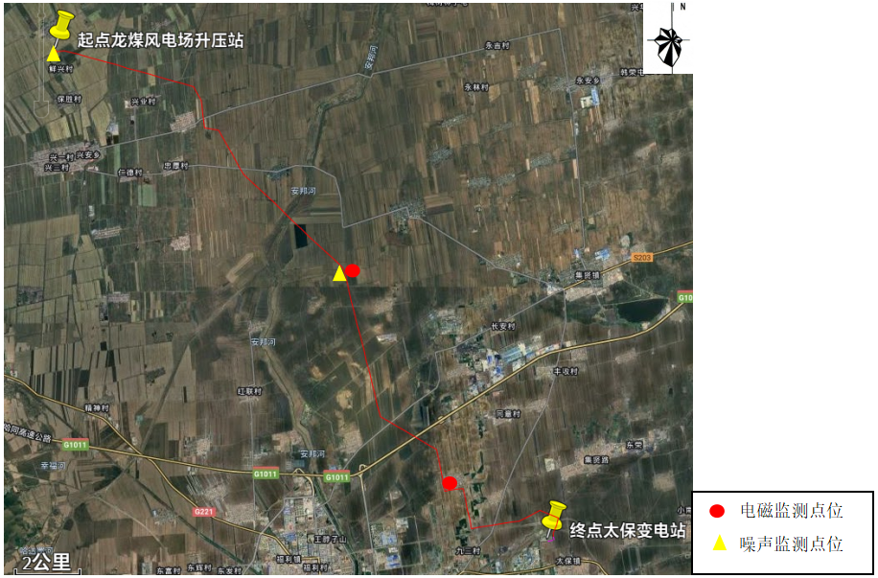
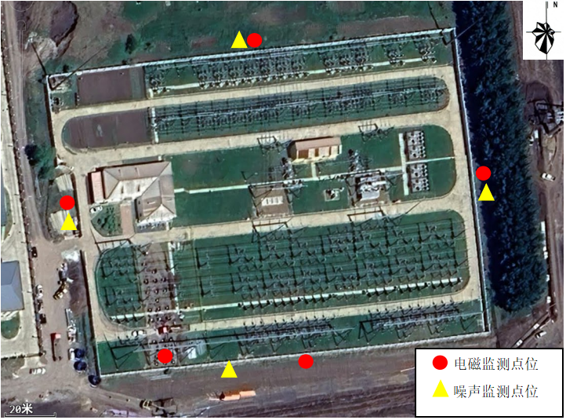
图6-1 电磁监测点位图
监测结果表明：各监测点电场强度为0.284~310.5V/m，磁感应强度为0.0137~0.1751μT，均满足《电磁环境控制限值》（GB8702-2014）中规定的标准限值要求。
7、电磁环境影响分析及预测评价
7.1太保220kV变电站间隔扩建
本项目评价范围内无工厂、学校、医院、居住点等电磁环境敏感目标。根据《环境影响评价技术导则 输变电工程》（HJ24-2020），本项目太保变间隔扩建，为二级评价，电磁环境影响预测应采用类比监测的方式。
本次太保变按远期类比电压等级相同的双辽220kV变电站，在监测时段内，双辽220kV变电站正常运行，工况稳定，运行电压达到设计电压的要求，各类监测数据能够达标。
太保220kV变电站与双辽220kV变电站对照下表。
表7-1 变电站类比工程对照表
工程名称 | 双辽220kV变电站（类比变电站） | 太保220kV变电站（本项目变电站） | 备注
电压等级 | 220kV | 220kV | 一致
出线规模 | 220kV出线4回 | 220kV出线4回 | 一致
主变规模 | 2×180MVA | 2×120MVA | 大于本项目
布置方式 | 户外布置 | 户外布置 | 一致
占地面积（m²） | 20000 | 20000 | 一致
架线形式 | 架空 | 架空 | 一致
电气形式 | 220kV配电装置，主变户外 | 220kV配电装置，主变户外 | 一致
环境条件 | 平原地区，变电站周围均为空地 | 平原地区，变电站周围均为空地 | 相似
距离厂界距离 | 本项目和类比项目的平面布置情况见下图，本项目与类比项目平面布局相似，本项目主变与厂界最近距离大于类比项目 |  | 可类比
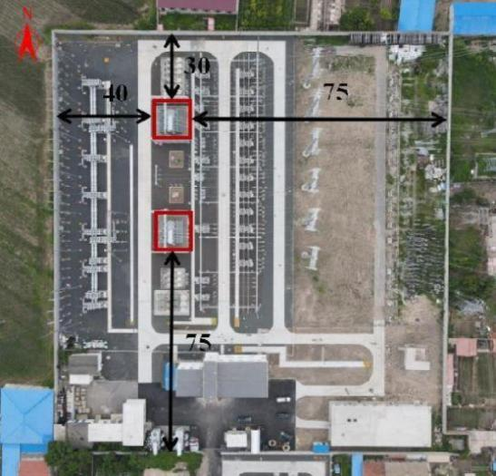 |  | 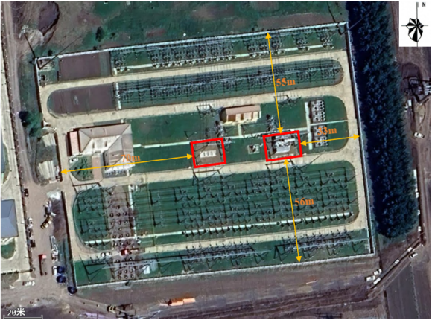
双辽220kV变电站平面布局 |  | 太保220kV变电站平面布局
由表7-1变电站类比工程对照表可知，在布置方式上均为户外布置变电站，电压等级均为220kV，电压等级相同，主变台数与本项目一致；以主变连线为轴，双辽220kV变电站主变轴向上距离厂界最近距离为30m小于本项目主变距厂界最近距离33m，且双辽220kV变电站出线间隔数与本项目相同，从占地面积来看，双辽220kV变电站与本项目一致，因此双辽220kV变电站厂界内产生的工频磁场的影响要大于本项目，故本变电站与双辽220kV变电站具较高的可类比性，类比双辽220kV变电站电磁监测结果能代表本期变电站扩建工程投运后的电磁环境影响。
本次类比监测数据来源于《吉林四平双辽220kV变电站主变增容改造工程建设项目竣工环境保护验收调查报告表》中验收监测数据，监测数据由吉林省泽盛科技有限公司于2022年10月测得，目前该项目已竣工验收。验收监测时段内变电站正常运行，工况稳定。
表7-2双辽变电站电磁辐射仪技术指标
仪器名称 | 电磁场探头和工频场强分析仪
仪器型号 | EHP-500&NBM-550
测量范围 | 工频电场强度：0.005V/m～100kV/m  工频磁感应强度：0.3nT～10mT
检定单位 | 中国电力科学研究院有限公司
检定日期 | 2022年1月
检定有效期 | 2023年1月
表7-3双辽变电站监测天气情况
检测地点 | 天气情况 | 检测温度（℃） | 检测湿度（%） | 风速（m/s）
吉林省四平市双辽市 | 多云 | 25 | 78 | 1.5
吉林省四平市双辽市 | 多云 | 16 | 83 | 1.1
表7-4 双辽变电站运行工况
名称 | 电压（kV） | 有功功率（MW） | 无功功率（Mvar） | 电流（A）
双辽变电站 | 232.061~234.386 | -13.76~-11.141 | 0.181~-7.448 | 1.484~35.726
表7-5双辽220kV变电站电磁环境监测数据
序号 | 检测点位置 |  | 电场强度（V/m） | 磁感应强度（μT）
1 | 双辽220kV变电站 | 南侧围墙外5m | 11.74 | 0.1345
2 | 双辽220kV变电站 | 西侧围墙外5m | 1023 | 3.005
3 | 双辽220kV变电站 | 北侧围墙外5m | 245.5 | 1.565
4 | 双辽220kV变电站 | 东侧围墙外5m | 371.8 | 1.999
5 | 衰减断面 | 北侧5m | 263.8 | 1.226
6 | 衰减断面 | 北侧10m | 243.7 | 1.128
7 | 衰减断面 | 北侧15m | 216.8 | 1.039
8 | 衰减断面 | 北侧20m | 196.9 | 0.8632
9 | 衰减断面 | 北侧25m | 156.4 | 0.7598
10 | 衰减断面 | 北侧30m | 136.1 | 0.5337
11 | 衰减断面 | 北侧35m | 125.5 | 0.4595
12 | 衰减断面 | 北侧40m | 114.7 | 0.3517
由上表数据可知，双辽220kV变电站工频电场强度范围在11.74-1023V/m之间，工频磁感应强度范围在0.1345-3.005μT之间，监测结果满足《电磁环境控制限值》（GB 8702-2014）要求（电场强度4000V/m，磁感应强度100μT）。
根据类比监测数据可知，太保220kV变电站扩建间隔后对周围环境的工频电场强度、工频磁感应强度的影响将远低于评价标准限值，即工频电场强度、工频磁感应强度将远小于《电磁环境控制限值》（GB 8702-2014）规定的工频电场4000V/m和工频磁感应强度100μT的评价标准，对环境的影响处于可接受水平。
7.2架空输电线路环境影响分析
1、预测评价方法
本项目评价范围内无工厂、学校、医院、居住点等电磁环境敏感目标。根据《环境影响评价技术导则 输变电》（HJ24-2020），本次架空线路为三级评价，电磁环境影响预测一般采用模式预测的方式。
工频电场强度根据《环境影响评价技术导则 输变电》（HJ24-2020）附录 C“高压交流架空输电线路下空间工频电磁强度的计算”进行计算。
工频磁感应强度根据《环境影响评价技术导则 输变电》（HJ24-2020）附录 D“高压交流架空输电线路下空间工频磁场强度的计算”进行计算。
（1）工频电场计算公式
利用等效电荷法计算高压送电线路下空间工频电场强度。
①计算单位长度导线上等效电荷
利用镜像法计算送电线上的等效电荷。可由下列矩阵方程计算多导线线路中导线上的等效电荷。
$$\left[\begin{matrix}u_{1} \\ u_{2} \\ \begin{matrix}⋮ \\ u_{n}\end{matrix}\end{matrix}\right]=\left[\begin{matrix}λ_{11} & ⋯ & λ_{1n} \\ ⋮ & ⋱ & ⋮ \\ λ_{n1} & ⋯ & λ_{nn}\end{matrix}\right] \left[\begin{matrix}Q_{1} \\ Q_{n} \\ \begin{matrix}⋮ \\ Q_{n}\end{matrix}\end{matrix}\right]$$
式中：[U]—各导线对地电压的单列矩阵；
[Q]—各导线上等效电荷的单列矩阵；
[λ]—各导线的电位系数组成的n阶方阵（n为导线数目）。
②计算由等效电荷产生的电场
空间任意一点的电场强度可根据叠加原理计算得出，在（x，y）点的电场强度分量Ex和Ey可表示为：
$$E_{x}=\frac{1}{2πε_{0}}\sum_{i=1}^{m}{Q_{i}}\left(\frac{x−x_{i}}{L_{i}^{2}}−\frac{x−x_{i}}{{\left(L_{i}^{`}\right)}^{2}}\right)$$
$$E_{y}=\frac{1}{2πε_{0}}\sum_{i=1}^{m}{Q_{i}}\left(\frac{y−y_{i}}{L_{i}^{2}}−\frac{y−y_{i}}{{\left(L_{i}^{`}\right)}^{2}}\right)$$
式中：xi、yi—导线i的坐标（i=1、2、…m）；
m—导线数目；
Li、L`i—分别为导线i及其镜像至计算点的距离。
对于三相交流线路，可根据求得的电荷计算空间任一点电场强度的水平和垂直分量为：
$$\overline{E_{x}}=\sum_{i=1}^{m}{E_{ixR}}+j\sum_{i=1}^{m}{E_{ixI}}=E_{xR}+jE_{xI}$$
$$\overline{E_{y}}=\sum_{i=1}^{m}{E_{iyR}}+j\sum_{i=1}^{m}{E_{iyI}}=E_{yR}+jE_{yI}$$
式中：$E_{xR}$—由各导线的实部电荷在该点产生场强的水平分量；
$E_{xI}$—由各导线的虚部电荷在该点产生场强的水平分量；
$E_{yR}$—由各导线的实部电荷在该点产生场强的垂直分量；
$E_{yI}$—由各导线的虚部电荷在该点产生场强的垂直分量。
该点的合成的电场强度则为：
$$\overline{E}=\left(E_{xR}+jE_{xI}\right)\overline{x}+\left(E_{yR}+jE_{yI}\right)\overline{y}=\overline{E_{x}}+\overline{E_{y}}$$
式中：
$$E_{x}=\sqrt{E_{xR}^{2}+E_{xI}^{2}}$$
$$E_{y}=\sqrt{E_{yR}^{2}+E_{yI}^{2}}$$
（2）工频磁感应强度计算公式
导线下方A点处的磁感应强度计算式如下：
$$H=\frac{I}{2π\sqrt{{h^{2}+L}^{2}}}$$
式中：I—导线i中的电流值；
h—计算A点距导线的垂直高度；
L—计算A点距导线的水平距离。
2、工频电磁场预测所需参数选取
根据本工程的相关设计资料，本项目输电线路使用的直线塔型主要为ZM2-ZMK，本次预测选取该塔型进行计算。
本工程架空线路电磁环境影响预测中，以中心线地面投影为预测坐标原点。理论计算预测输电线路电场强度、磁感应强度时确定有关参数如下：
（1）塔型
本项目电压等级220kV，均为单回路铁塔架设，导线选择2×J3/G1A-240/30。根据企业提供资料，本项目直线塔共4种塔型，其中ZM1共1基，ZM2共21基，ZM3共7基，ZMK共27基，共56基，排列方式均为正三角形排列，且根据平断面段位图可知，本项目ZM2与ZMK塔型的最低线高为9.5m，故本次对两种塔型均进行预测。
主要塔型见图7-1。
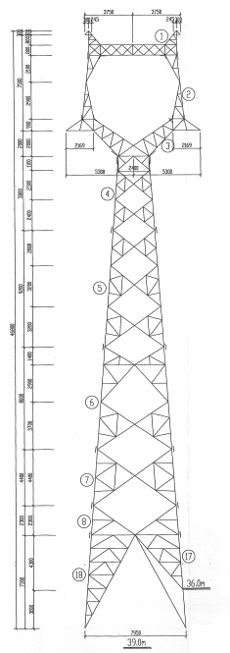  C  B  A  ZM2 | 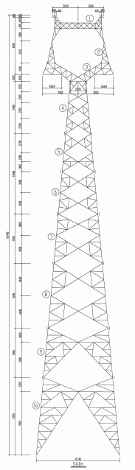  C  B  A  ZMK
图7-1本工程塔型图
根据《110kV～750kV架空输电线路设计规范》（GB 50545-2010）“220kV线路距离非居民区最低线高6.5m，距离居民区最低线高7.5m”。根据企业提供的平断面段位图可知，本项目ZM2与ZMK塔型的最低线高为9.5m，本次计算从最不利角度考虑，最低线高选取9.5m进行预测。以输电线路中心地表投影为坐标原点，以垂直线路走向为X坐标方向，计算范围为输电线路中心至边导线外40m。
（2）工频电磁场预测所需参数选取

表7-7 本项目输电线路预测断面预测参数
塔型 | ZM2 | ZMK
电压等级 | 220kV | 220kV
悬挂方式 | 单回路 | 单回路
导线型号 | 2×J3/G1A-240/30钢芯铝绞线 | 2×J3/G1A-240/30钢芯铝绞线
线间距 | A-B水平距离:5.3m；A-B垂直距离:5.9m；C-B水平距离:5.3m；C-B垂直距离:5.9m | A-B水平距离:5.0m；A-B垂直距离:6.5m；C-B水平距离:5.0m；C-B垂直距离:6.5m
最小垂直距离 | 9.5m | 9.5m
极限传输容量 | 464MVA | 464MVA
导线分裂数（n） | 2 | 2
分裂间距 | 0.457m | 0.457m
排列方式 | 正三角形排列 | 正三角形排列
导线截面积 | 344.9mm² | 344.9mm²
导线外径 | 21.6mm | 21.6mm
电流 | 700（A） | 700（A）
预测范围 | 水平方向：线投影中心0m起至线路两侧40m，间距1m垂直方向：距地面1.5m | 水平方向：线投影中心0m起至线路两侧40m，间距1m垂直方向：距地面1.5m
3、预测结果
在输电线路的截面上建立平面坐标系。当线路为单回时，以线路走廊截面与线路中心在地面投影的交点为坐标系的原点O（0,0），X为水平方向、Y为垂直方向，单位为m。项目220kV单回线路产生的工频电场强度、工频磁感应强度计算预测结果见表7-8。根据计算结果绘制的工频电场强度、工频磁感应强度分布趋势图见图7-2、7-3、7-4.、7-5。
表7-8 220kV单回线路工频电场强度和工频磁感应强度预测结果
序号 | 预测塔型 | ZM2 |  | ZMK
序号 | 最小垂直距离 | 220kV线路：9.5m（非居民区） |  | 220kV线路：9.5m（非居民区）
序号 | 预测点坐标 | 工频电场强度（kV/m） | 工频磁感应强度（μT） | 工频电场强度（kV/m） | 工频磁感应强度（μT）
1 | (-40,1.5) | 0.174 | 6.023 | 0.178 | 6.737
2 | (-39,1.5) | 0.184 | 6.176 | 0.188 | 6.925
3 | (-38,1.5) | 0.195 | 6.336 | 0.198 | 7.123
4 | (-37,1.5) | 0.207 | 6.505 | 0.209 | 7.333
5 | (-36,1.5) | 0.220 | 6.683 | 0.221 | 7.555
6 | (-35,1.5) | 0.234 | 6.871 | 0.235 | 7.790
7 | (-34,1.5) | 0.250 | 7.070 | 0.249 | 8.040
8 | (-33,1.5) | 0.268 | 7.280 | 0.266 | 8.306
9 | (-32,1.5) | 0.287 | 7.503 | 0.284 | 8.589
10 | (-31,1.5) | 0.309 | 7.739 | 0.304 | 8.891
11 | (-30,1.5) | 0.334 | 7.990 | 0.327 | 9.214
12 | (-29,1.5) | 0.362 | 8.258 | 0.353 | 9.560
13 | (-28,1.5) | 0.393 | 8.544 | 0.381 | 9.932
14 | (-27,1.5) | 0.429 | 8.849 | 0.414 | 10.331
15 | (-26,1.5) | 0.469 | 9.176 | 0.452 | 10.762
16 | (-25,1.5) | 0.516 | 9.526 | 0.495 | 11.227
17 | (-24,1.5) | 0.569 | 9.903 | 0.544 | 11.731
18 | (-23,1.5) | 0.631 | 10.309 | 0.601 | 12.278
19 | (-22,1.5) | 0.702 | 10.746 | 0.666 | 12.872
20 | (-21,1.5) | 0.785 | 11.218 | 0.743 | 13.519
21 | (-20,1.5) | 0.881 | 11.729 | 0.832 | 14.226
22 | (-19,1.5) | 0.992 | 12.282 | 0.935 | 14.998
23 | (-18,1.5) | 1.121 | 12.881 | 1.056 | 15.843
24 | (-17,1.5) | 1.271 | 13.529 | 1.197 | 16.768
25 | (-16,1.5) | 1.444 | 14.228 | 1.360 | 17.780
26 | (-15,1.5) | 1.643 | 14.982 | 1.549 | 18.884
27 | (-14,1.5) | 1.869 | 15.787 | 1.764 | 20.083
28 | (-13,1.5) | 2.120 | 16.641 | 2.005 | 21.375
29 | (-12,1.5) | 2.395 | 17.530 | 2.272 | 22.750
30 | (-11,1.5) | 2.683 | 18.434 | 2.555 | 24.183
31 | (-10,1.5) | 2.969 | 19.324 | 2.843 | 25.634
32 | (-9,1.5) | 3.231 | 20.152 | 3.115 | 27.038
33 | (-8,1.5) | 3.438 | 20.866 | 3.341 | 28.304
34 | (-7,1.5) | 3.554 | 21.408 | 3.488 | 29.326
35 | (-6,1.5) | 3.547 | 21.734 | 3.522 | 29.995
36 | (-5,1.5) | 3.400 | 21.832 | 3.422 | 30.229
37 | (-4,1.5) | 3.116 | 21.734 | 3.187 | 29.995
38 | (-3,1.5) | 2.728 | 21.510 | 2.846 | 29.326
39 | (-2,1.5) | 2.302 | 21.254 | 2.464 | 28.304
40 | (-1,1.5) | 1.946 | 21.057 | 2.146 | 27.038
41 | (0,1.5) | 1.801 | 20.983 | 2.017 | 25.634
42 | (1,1.5) | 1.946 | 21.057 | 2.146 | 24.183
43 | (2,1.5) | 2.302 | 21.254 | 2.464 | 22.750
44 | (3,1.5) | 2.728 | 21.510 | 2.846 | 21.375
45 | (4,1.5) | 3.116 | 21.734 | 3.187 | 20.083
46 | (5,1.5) | 3.400 | 21.832 | 3.422 | 18.884
47 | (6,1.5) | 3.547 | 21.734 | 3.522 | 17.780
48 | (7,1.5) | 3.554 | 21.408 | 3.488 | 16.768
49 | (8,1.5) | 3.438 | 20.866 | 3.341 | 15.843
50 | (9,1.5) | 3.231 | 20.152 | 3.115 | 14.998
51 | (10,1.5) | 2.969 | 19.324 | 2.843 | 14.226
52 | (11,1.5) | 2.683 | 18.434 | 2.555 | 13.519
53 | (12,1.5) | 2.395 | 17.530 | 2.272 | 12.872
54 | (13,1.5) | 2.120 | 16.641 | 2.005 | 12.278
55 | (14,1.5) | 1.869 | 15.787 | 1.764 | 11.731
56 | (15,1.5) | 1.643 | 14.982 | 1.549 | 11.227
57 | (16,1.5) | 1.444 | 14.228 | 1.360 | 10.762
58 | (17,1.5) | 1.271 | 13.529 | 1.197 | 10.331
59 | (18,1.5) | 1.121 | 12.881 | 1.056 | 9.932
60 | (19,1.5) | 0.992 | 12.282 | 0.935 | 9.560
61 | (20,1.5) | 0.881 | 11.729 | 0.832 | 9.214
62 | (21,1.5) | 0.785 | 11.218 | 0.743 | 8.891
63 | (22,1.5) | 0.702 | 10.746 | 0.666 | 8.589
64 | (23,1.5) | 0.631 | 10.309 | 0.601 | 8.306
65 | (24,1.5) | 0.569 | 9.903 | 0.544 | 8.040
66 | (25,1.5) | 0.516 | 9.526 | 0.495 | 7.790
67 | (26,1.5) | 0.469 | 9.176 | 0.452 | 7.555
68 | (27,1.5) | 0.429 | 8.849 | 0.414 | 7.333
69 | (28,1.5) | 0.393 | 8.544 | 0.381 | 7.123
70 | (29,1.5) | 0.362 | 8.258 | 0.353 | 6.925
71 | (30,1.5) | 0.334 | 7.990 | 0.327 | 6.737
72 | (31,1.5) | 0.309 | 7.739 | 0.304 | 6.559
73 | (32,1.5) | 0.287 | 7.503 | 0.284 | 6.390
74 | (33,1.5) | 0.268 | 7.280 | 0.266 | 6.229
75 | (34,1.5) | 0.250 | 7.070 | 0.249 | 6.076
76 | (35,1.5) | 0.234 | 6.871 | 0.235 | 5.930
77 | (36,1.5) | 0.220 | 6.683 | 0.221 | 5.791
78 | (37,1.5) | 0.207 | 6.505 | 0.209 | 5.658
79 | (38,1.5) | 0.195 | 6.336 | 0.198 | 5.531
80 | (39,1.5) | 0.184 | 6.176 | 0.188 | 5.409
81 | (40,1.5) | 0.174 | 6.023 | 0.178 | 5.293

图7-2 本项目220kV单回架空线路塔型（ZM2）工频电场数据分布趋势图

图7-3 本项目220kV单回架空线路塔型（ZM2）电磁数据分布趋势图

图7-4本项目220kV单回架空线路塔型（ZMK）工频电场数据分布趋势图

图7-5 本项目220kV单回架空线路塔型（ZMK）电磁数据分布趋势图
根据上表和上图可预测，当线路最小垂直距离距地面高度时，本项目评价范围内，单回架空线路建成后的工频电场强度在0.174kV/m-3.54kV/m之间，工频磁感应强度在6.023μT-30.229μT之间，可以满足工频电场强度4000V/m，工频磁感应强度100uT的公众曝露控制限值要求。
本项目典型线路段的电磁环境预测达标等值线图如下：
线路走廊中心距离(m)
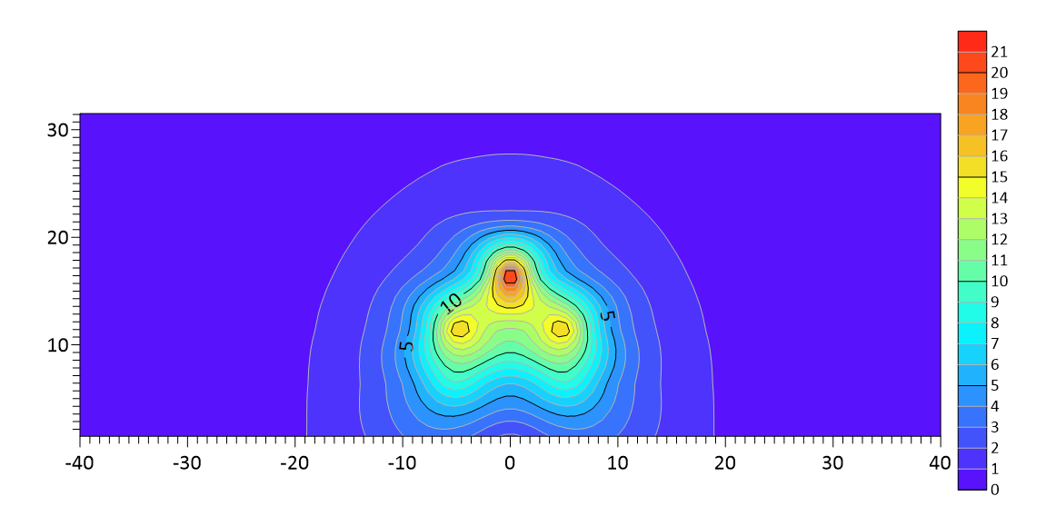
距地面高度（m）
工频电场强度分布：kV/m
图7-6 线高9.5m典型路段（ZM2）工频电场强度达标等值线图
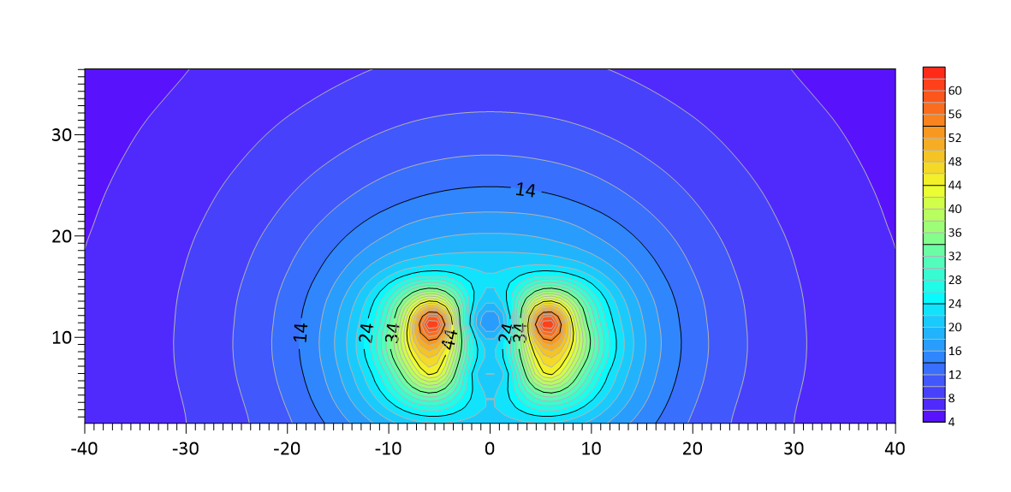
距地面高度（m）
线路走廊中心距离(m)
工频磁感应强度分布:uT
图7-7 线高9.5m典型路段（ZM2）工频磁感应强度达标等值线图
线路走廊中心距离(m)
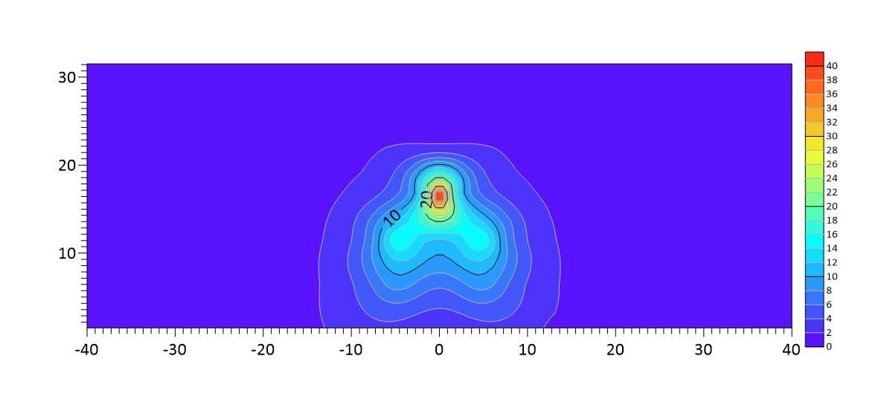
距地面高度（m）
工频电场强度分布：kV/m
图7-8 线高9.5m典型路段（ZMK）工频电场强度达标等值线图
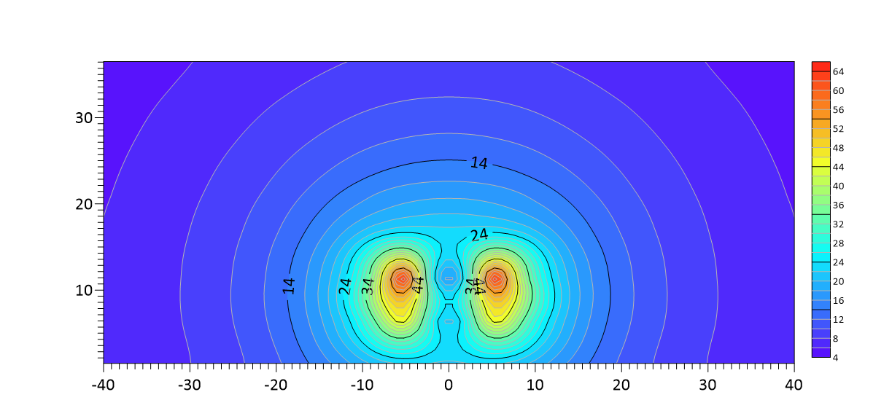
线路走廊中心距离(m)
距地面高度（m）
工频磁感应强度分布:uT
图7-9 线高9.5m典型路段（ZMK）工频磁感应强度达标等值线图
7.3地下电缆电磁环境影响分析
（1）类比对象选址及预测可行性
表7-9 地下电缆类比工程对照表
工程名称 | 类比项目 | 本项目 | 备注
电压等级 | 220kV | 220kV | 一致
电缆型号 | AC220kV YJLW 2000 | ZC-YJLW03-Z-127/220-1×1600mm | 相似
埋深 | 2.5m左右 | 2.5m左右 | 一致
埋设方式 | 排管平铺 | 电缆沟槽敷设 | 相似
设计最大载流量 | 1460A | 445A | 大于本项目
本工程拟建电缆送处线路与220kV永福输变电工程新建双回220kV电缆线路的现状规模相近，电压等级相同，因此对周围环境工频电场强度、工频磁感应强度的影响基本处于相同水平，可以用220kV永福输变电工程220kV电缆线路实际运行的类比监测结果分析预测本工程拟建电缆送电线路产生的工频电场强度、工频磁感应强度对周围环境的影响。
（2）类比监测时间、气象条件及运行工况
监测时间:2017年7月28日
气象条件:天气:晴，温度:32℃，湿度:69%，风速:静风。
类比监测期间电缆线路运行工况参见附件。
（3）监测单位及监测仪器
监测单位:广东省环境辐射监测中心
监测仪器:NBM-550电磁辐射分析仪
（4）监测点布设
垂直电缆线路设1个衰减监测断面，电缆线路沿线选择两处代表性监测点。
（5）类比监测结果及分析
电缆输电线路工频电、磁场监测结果详见下表。
表7-10 220kV永福输变电工程电缆线路工频电场、磁感应强度测量值
测量点位 | 电场强度（V/m） | 磁感应强度（μT） | 备注
电缆线路衰减断面
DMM2-1# | ＜0.05 | 0.020±0.01 | 电缆沟正上方
DMM2-2# | ＜0.05 | 0.016±0.01 | 电缆沟边上
DMM2-3# | ＜0.05 | 0.014±0.01 | 电缆沟外1m
DMM2-4# | ＜0.05 | 0.012±0.01 | 电缆沟外2m
DMM2-5# | ＜0.05 | 0.020±0.01 | 电缆沟外3m
DMM2-6# | ＜0.05 | 0.020±0.01 | 电缆沟外4m
DMM2-7# | ＜0.05 | 0.020±0.01 | 电缆沟外5m
由上表衰减断面监测结果可以看出，电缆线路两侧工频电场强度均<0.50Vhm，远小于4000V/m的标准限值要求。工频磁感应强度范围为0.09×10⁻³~0.21×10⁻³μT，工频磁感应强度随着距离的增加而逐渐减小，所有测值均满足0.1μT的标准限值要求。
7.4电磁环境防护措施
为保证项目的电磁辐射环境符合标准，建设单位应采取以下措施：
（1）合理设计并保证设备及配件加工精良
对于变电站站设备的金属附件，如吊夹环、保护角、垫片和接头等，设计时就要确定合理的外形和尺寸，以避免出线高电位梯度点；所有的边角都应挫圆，螺栓头也应打圆或屏蔽，避免存在尖角和凸出物；特别是在出现最大电压梯度的地方，金属附件上的保护电镀层应确保光滑。
（2）控制绝缘子表面放电
使用设计合理的绝缘子，要特别关注绝缘子的几何形状及关键部位材料的特性，尽量使用能改善绝缘子表面或沿绝缘子串电压分布的保护装置。
（3）减小因接触不良而产生的火花放电
在安装设备时，保证所有的固定螺栓都可靠拧紧，导电元件尽可能接地，或连接导线电位。
7.5电磁环境影响结论
（1）变电站环境影响结论
根据类比分析并结合现状监测，太保220kV变电站扩建间隔后，对周围环境的工频电场强度、工频磁感应强度将小于《电磁环境控制限值》（GB 8702-2014）规定的工频电场4000V/m和工频磁感应强度100μT的评价标准，对环境的影响处于可接受水平。
（2）架空线路工程环境影响结论
经过模式预测，当线路最小垂直距离距地面高度时，本项目评价范围内，单回架空线路建成后的工频电场强度在0.174kV/m-3.54kV/m之间，工频磁感应强度在6.023μT-30.229μT之间，可以满足工频电场强度4000V/m，工频磁感应强度100uT的公众曝露控制限值要求。

附件2 营业执照
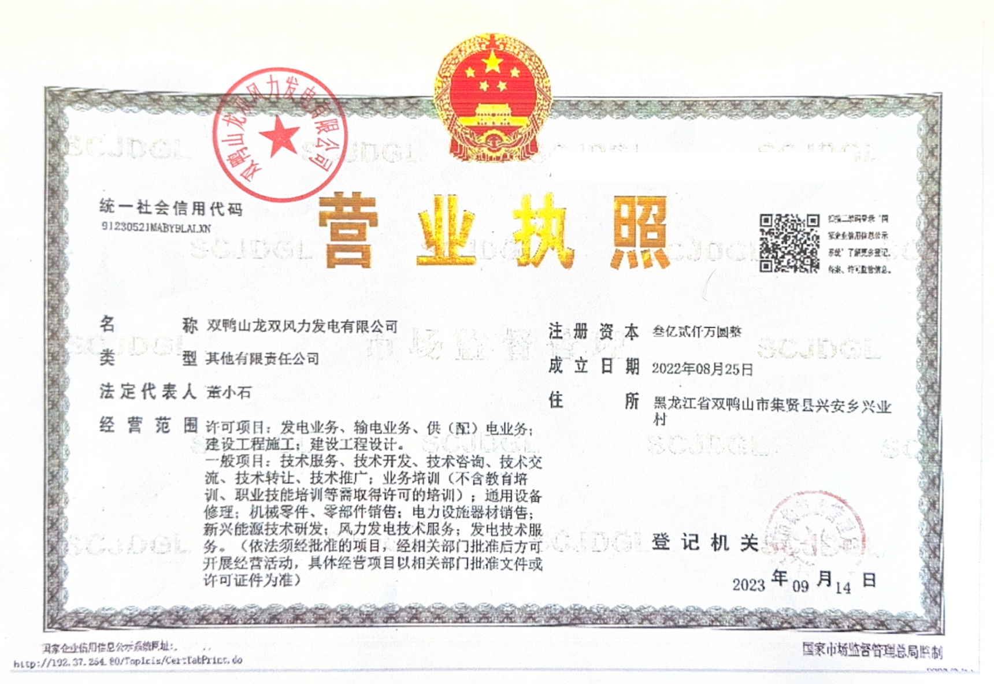

附件3 项目核准文件
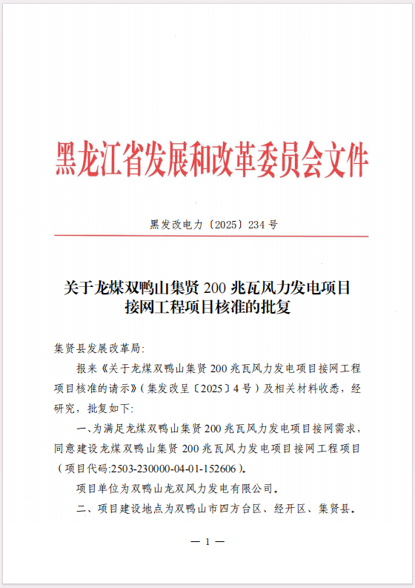
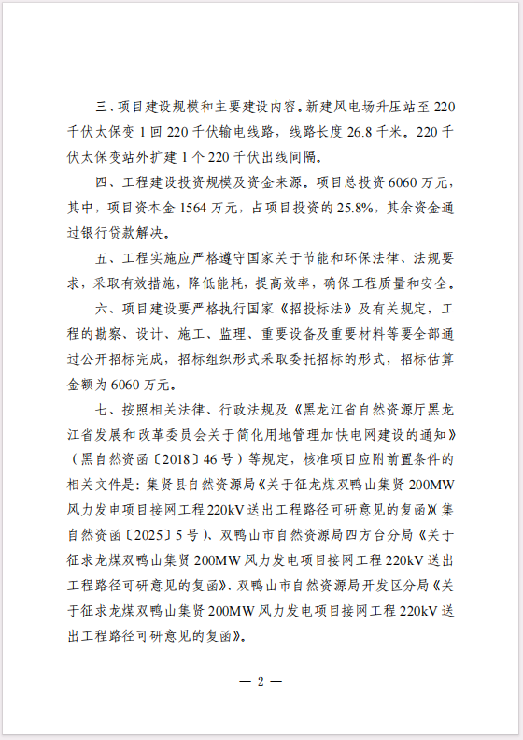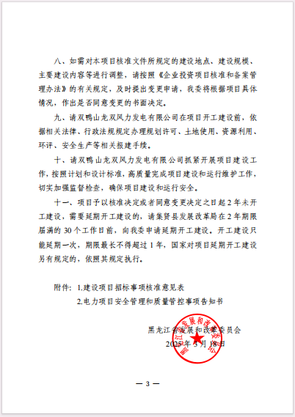
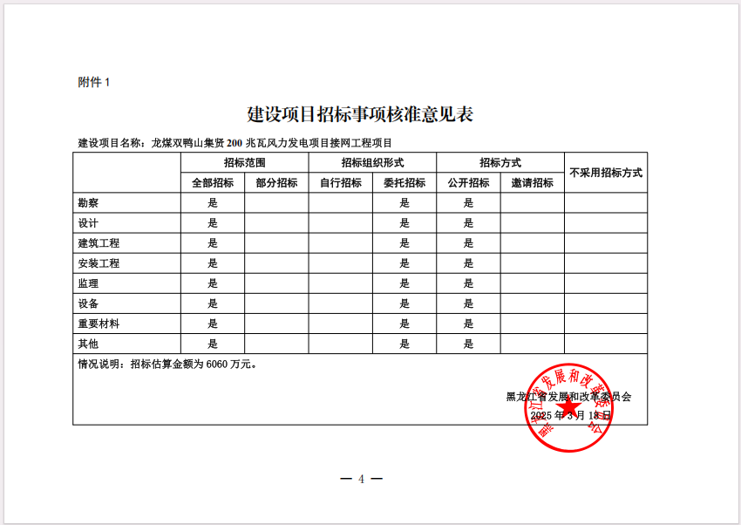
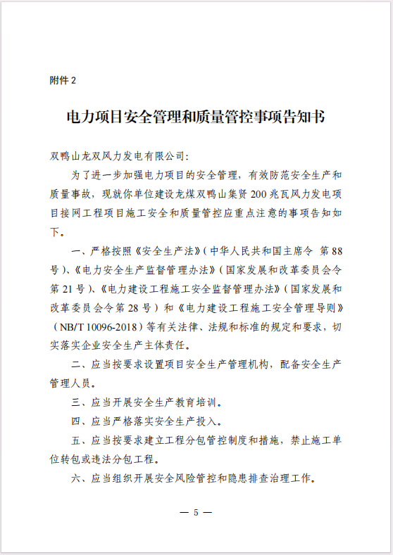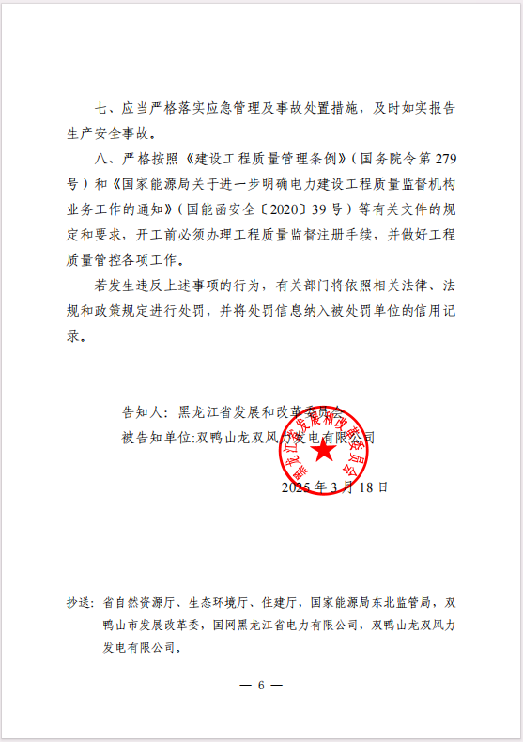

附件4 可研批复
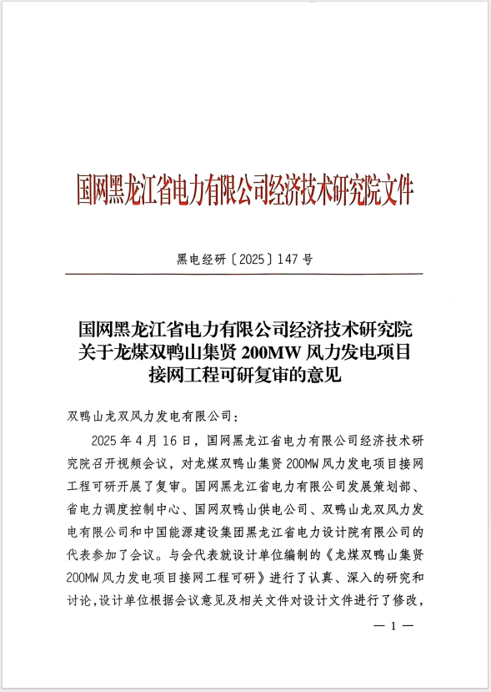
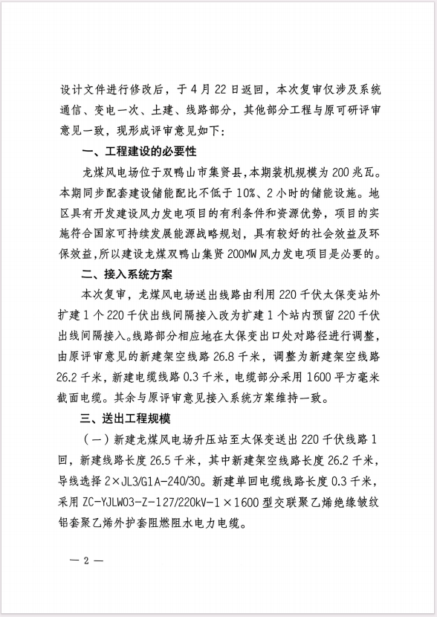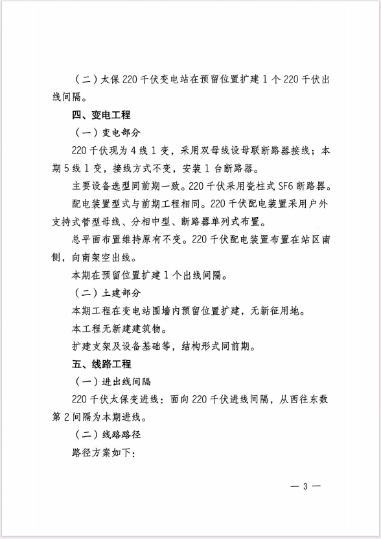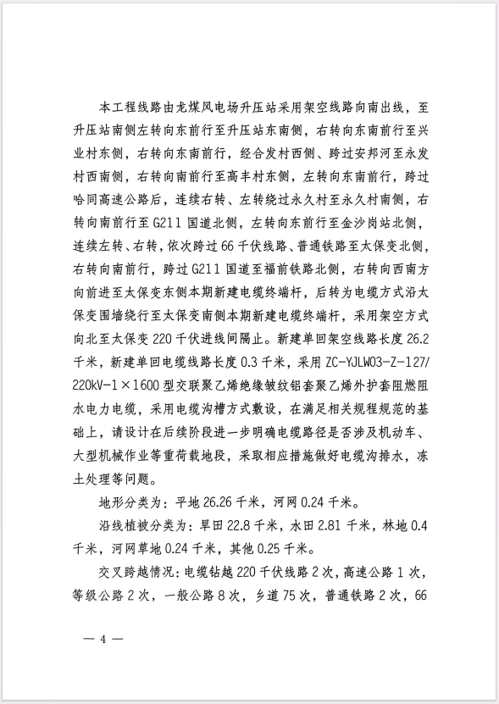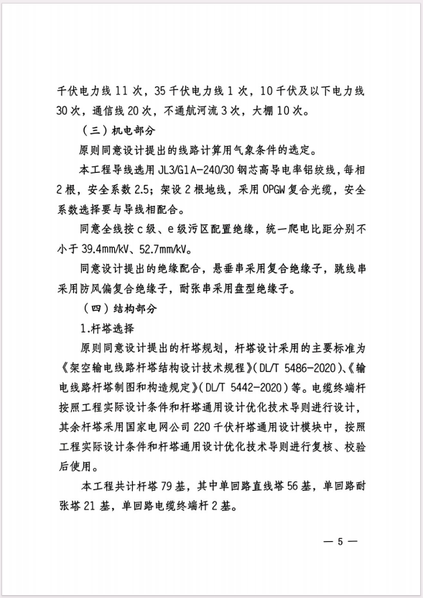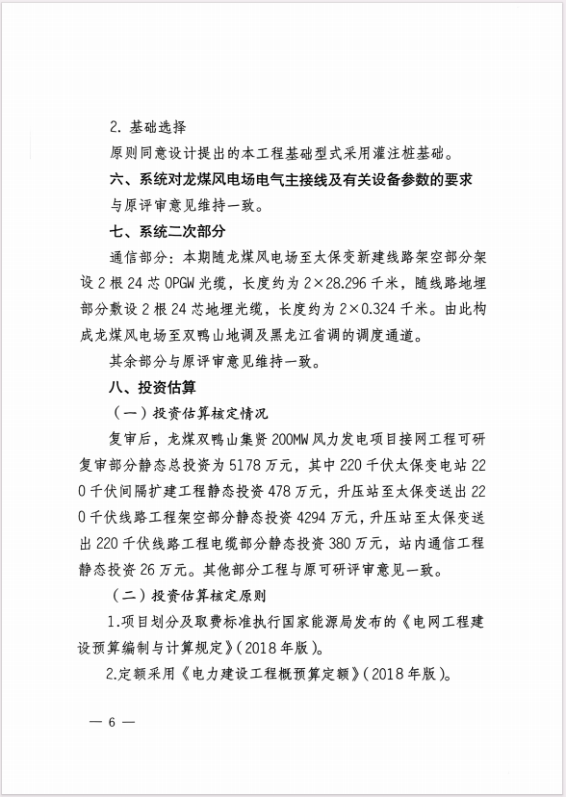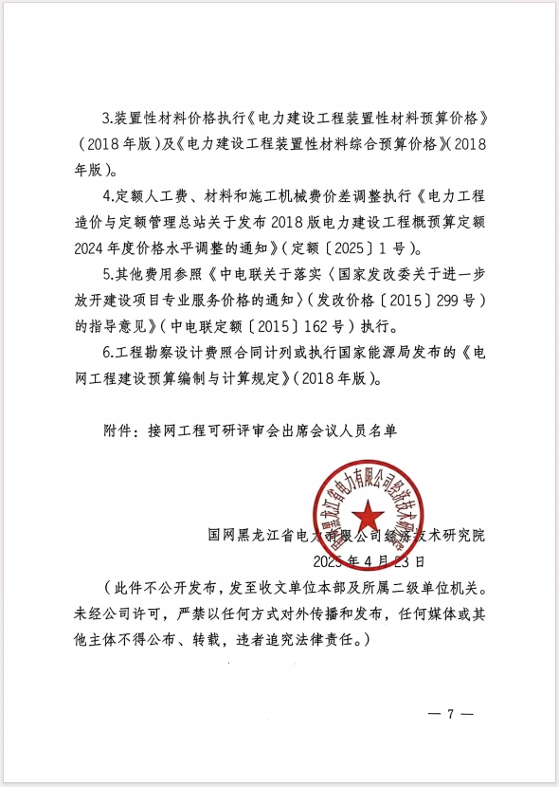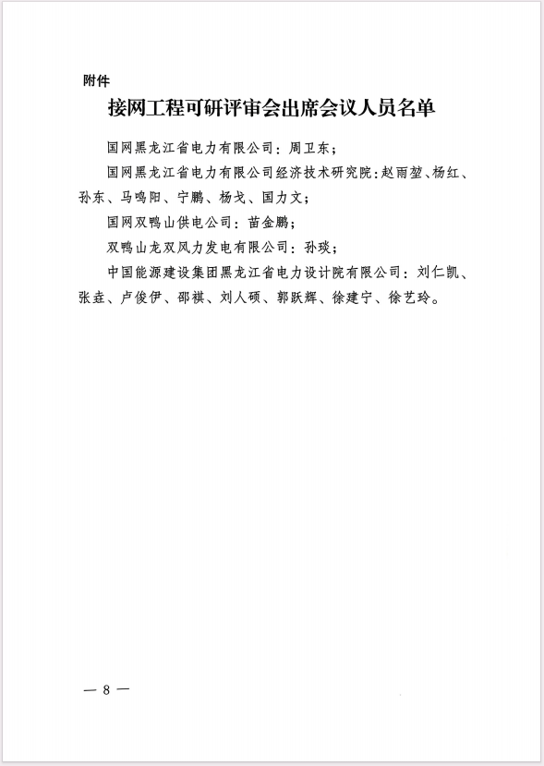

附件5 龙煤双鸭山集贤200MW风力发电项目环评批复
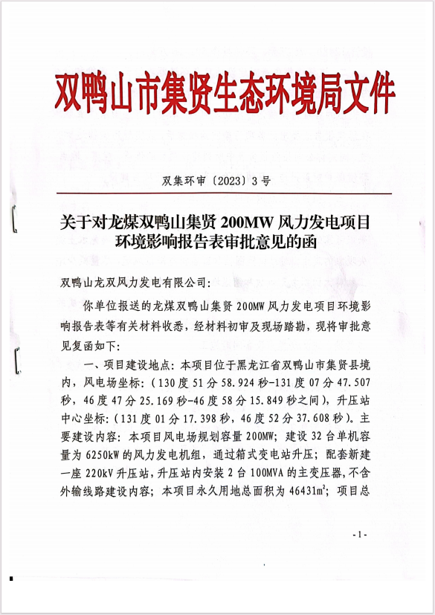
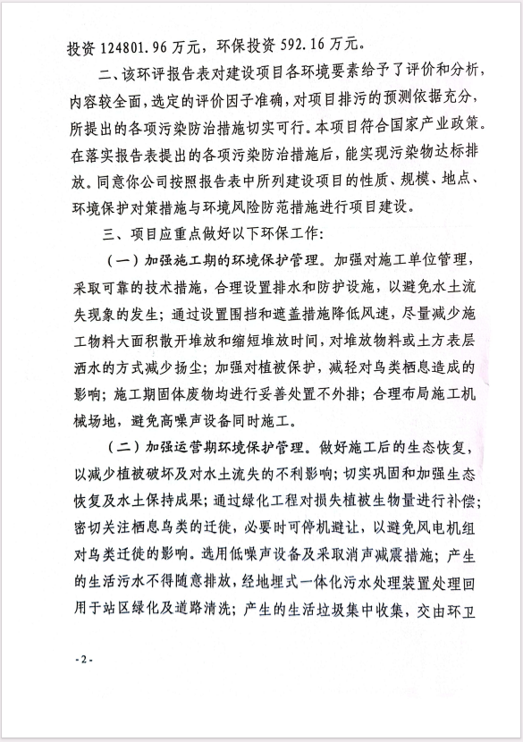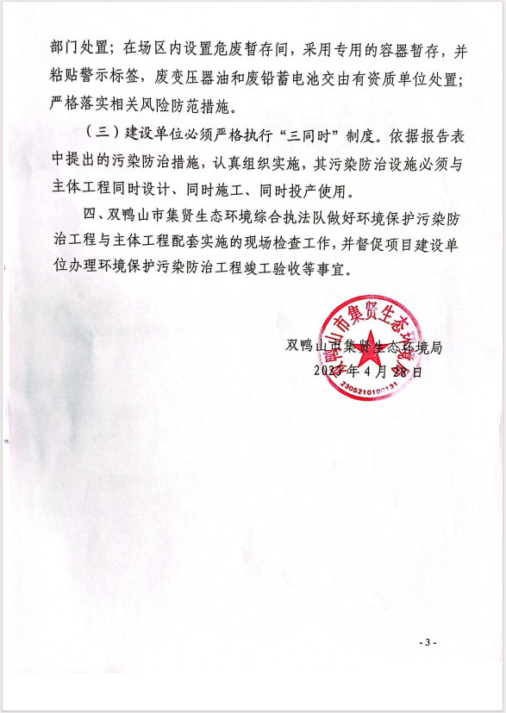

附件6 现状监测报告
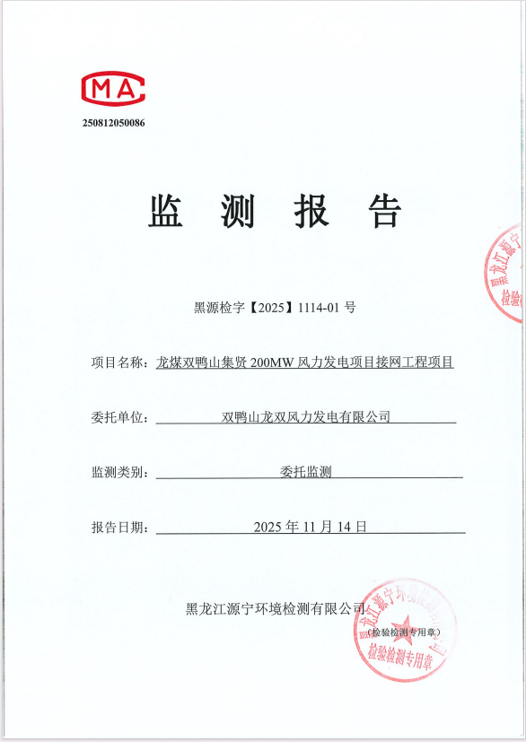
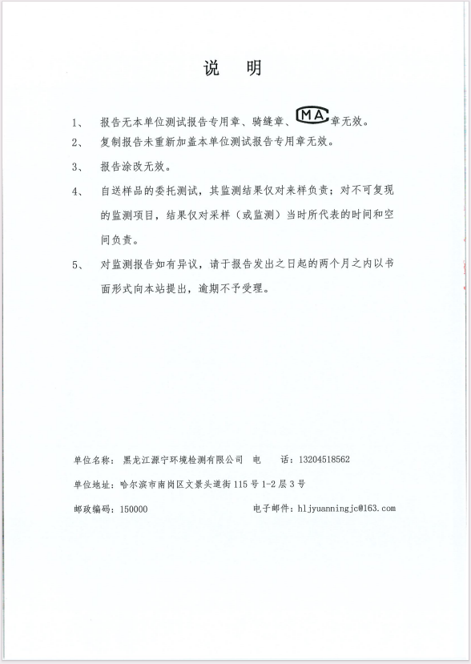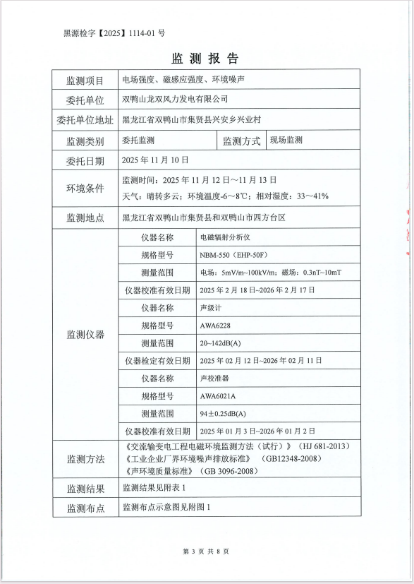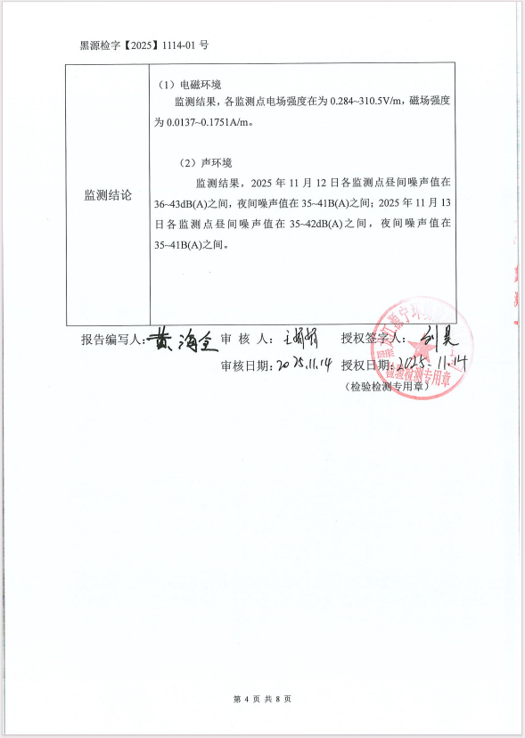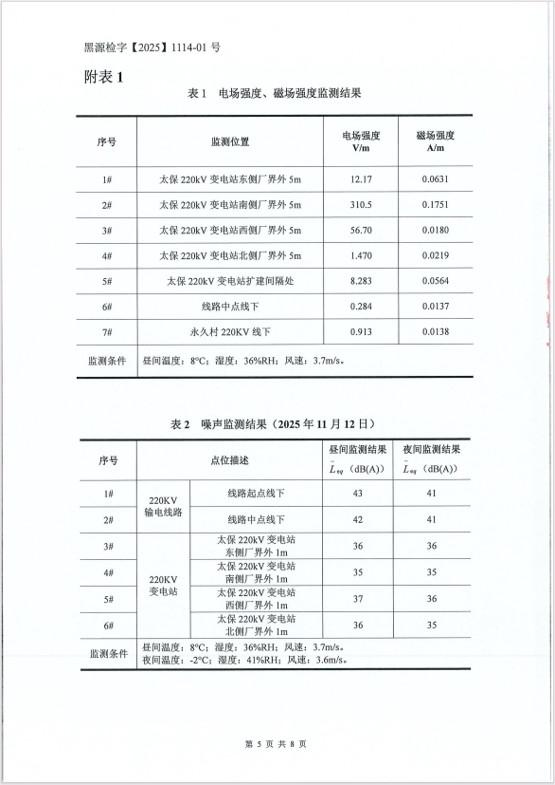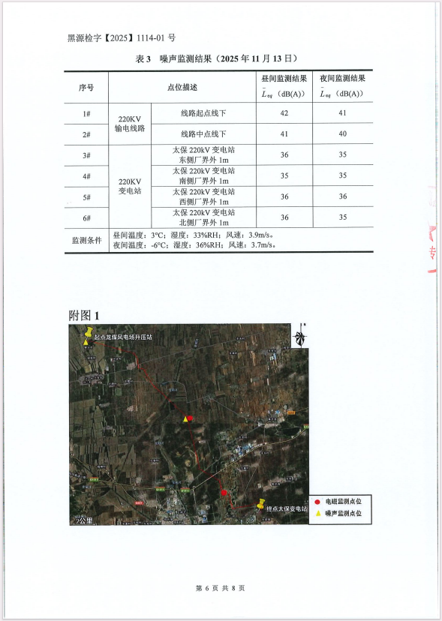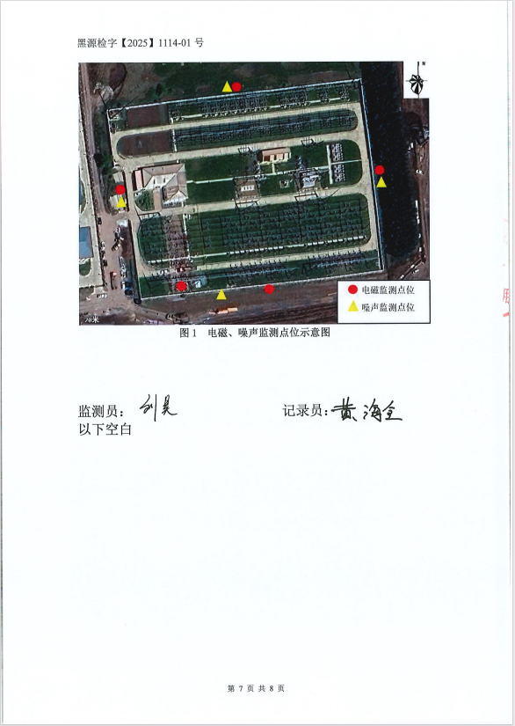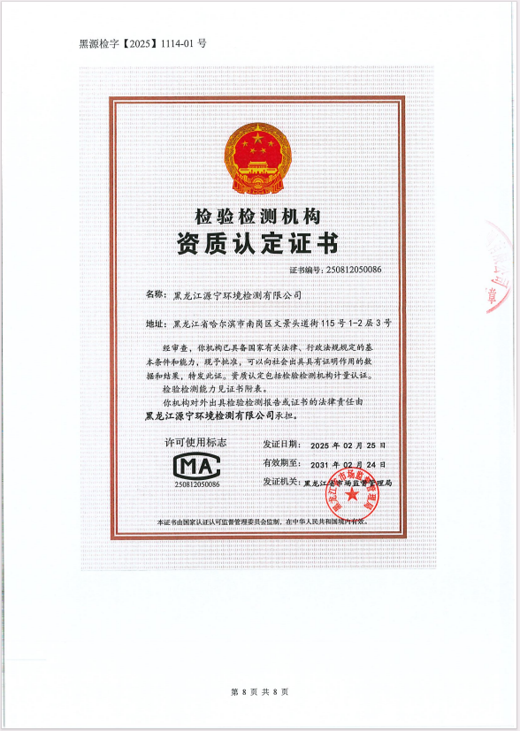

附件7 输电线路噪声类比监测报告
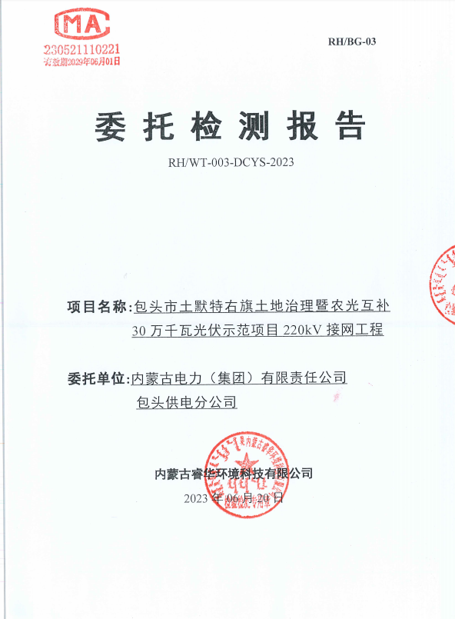
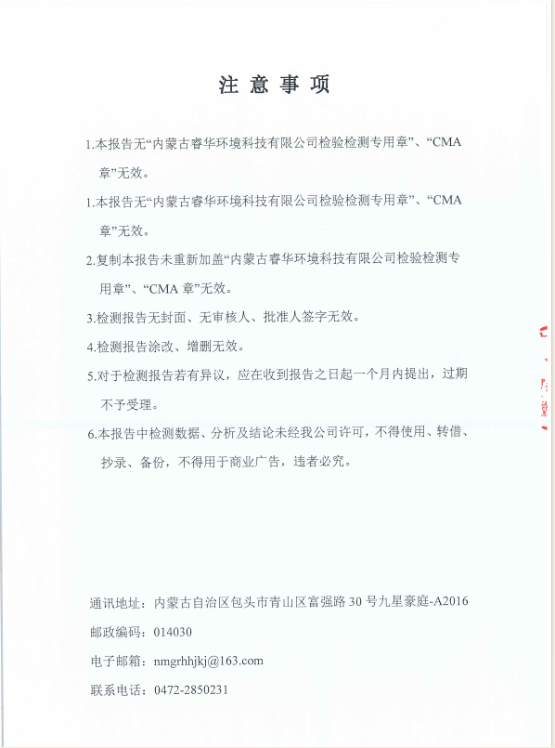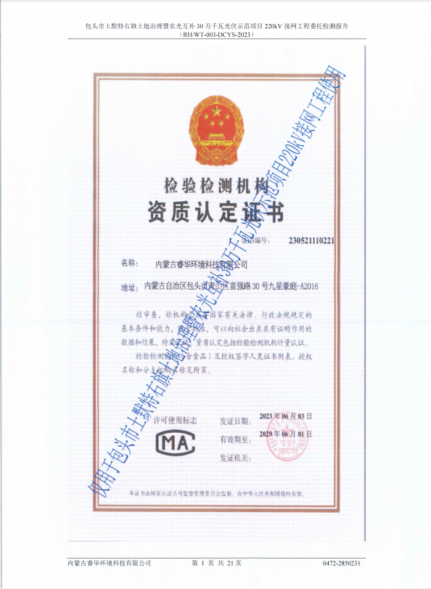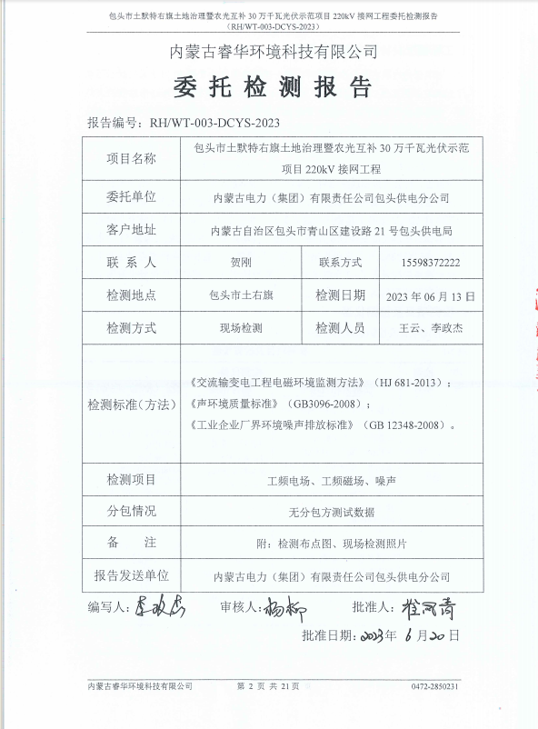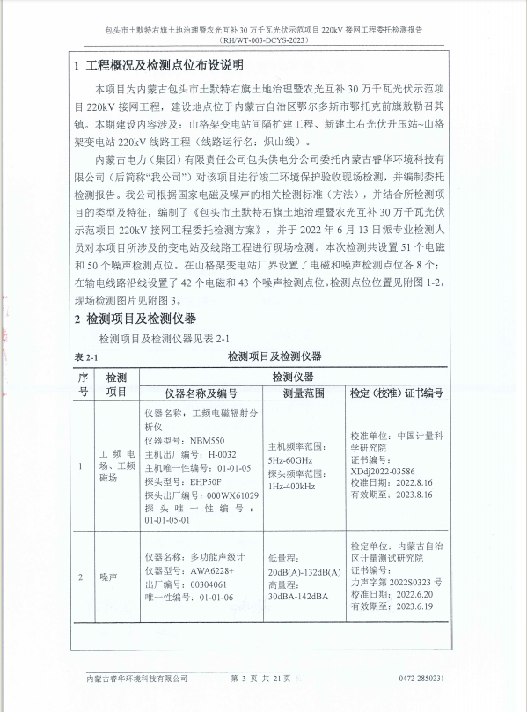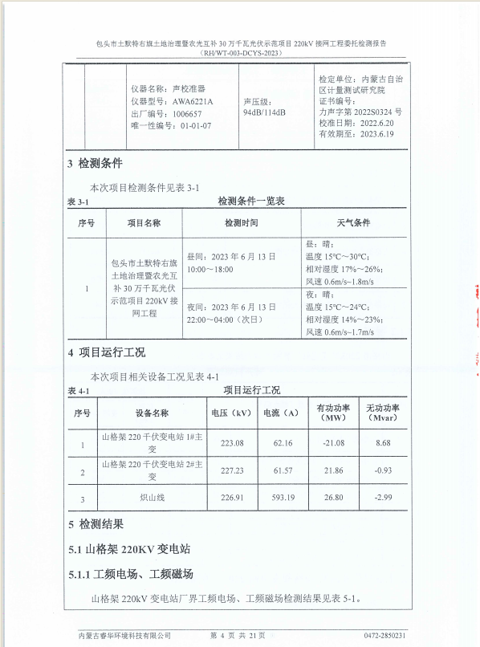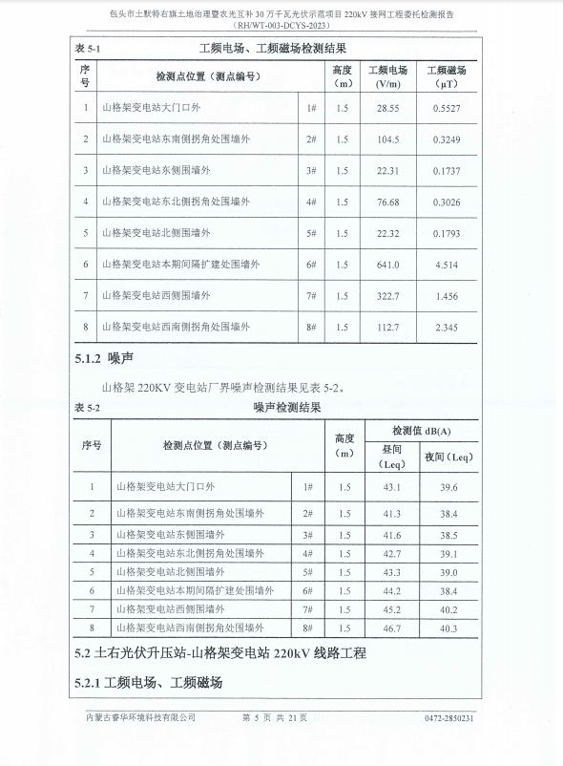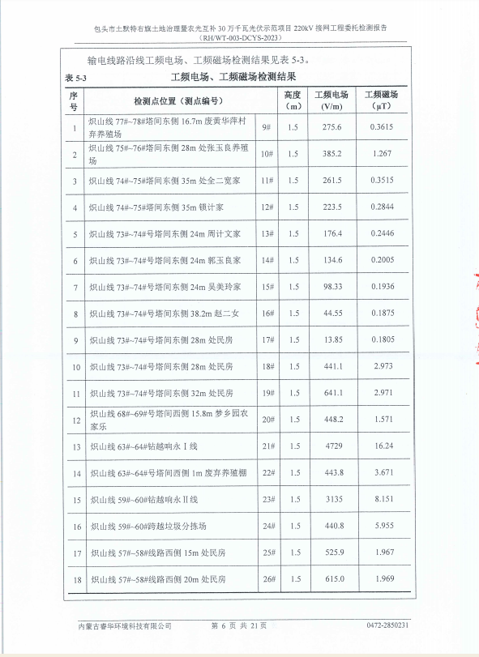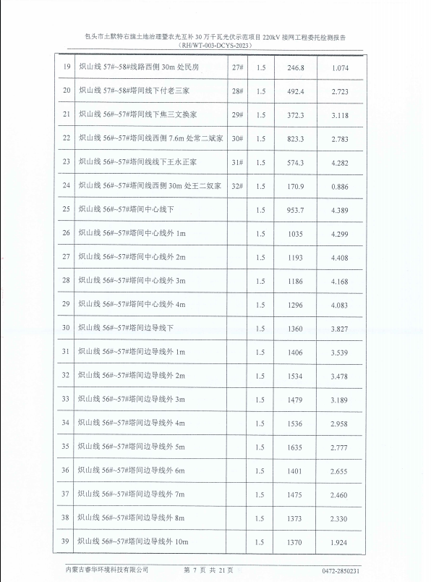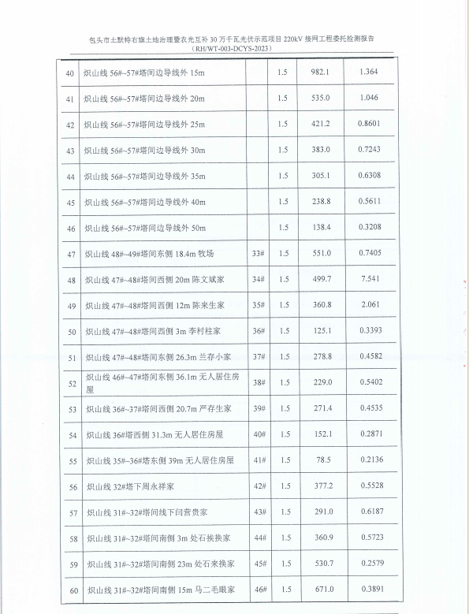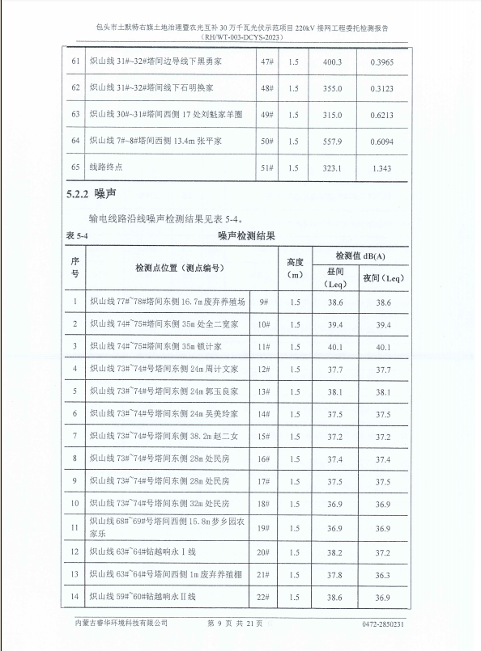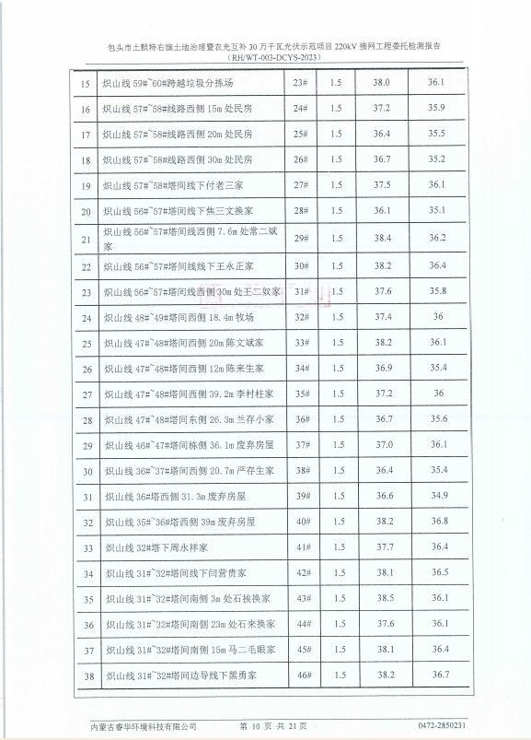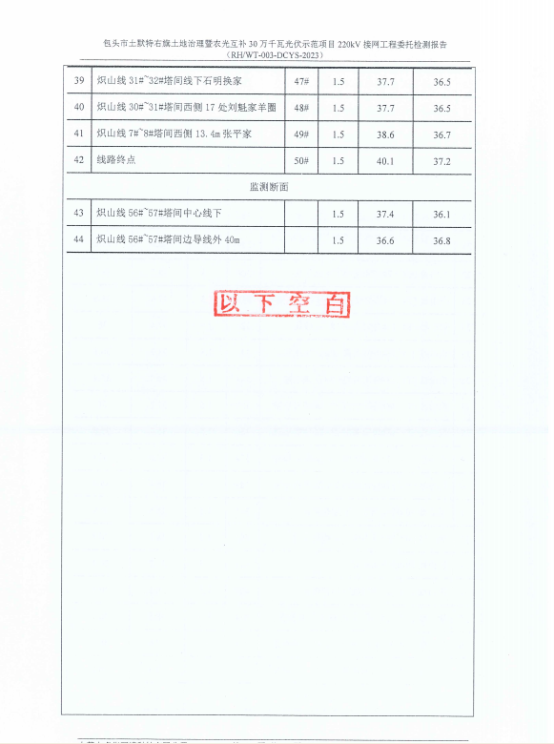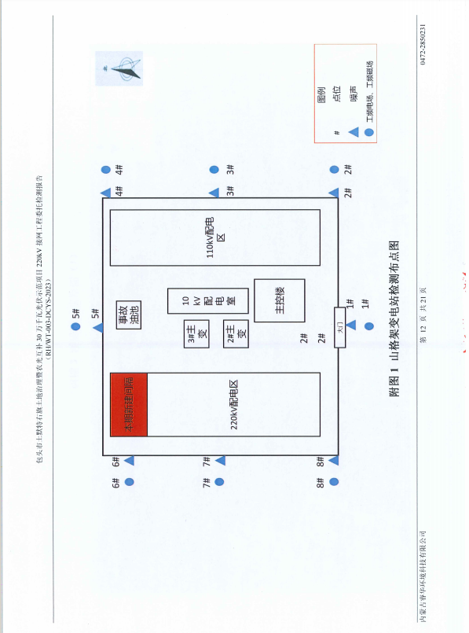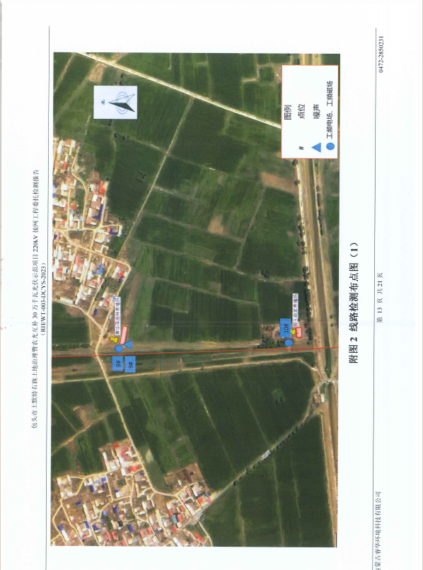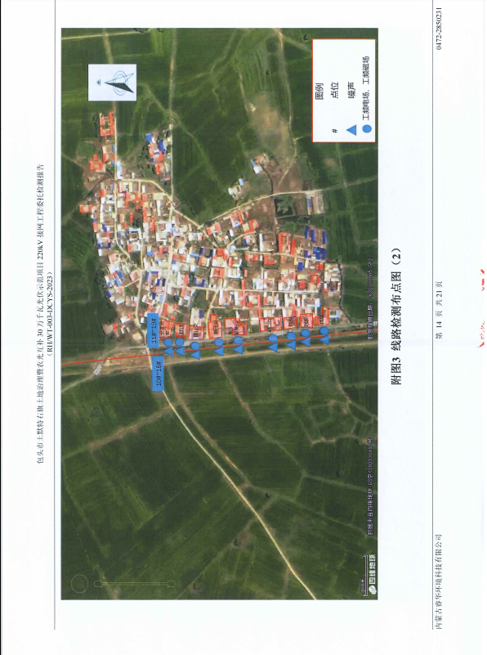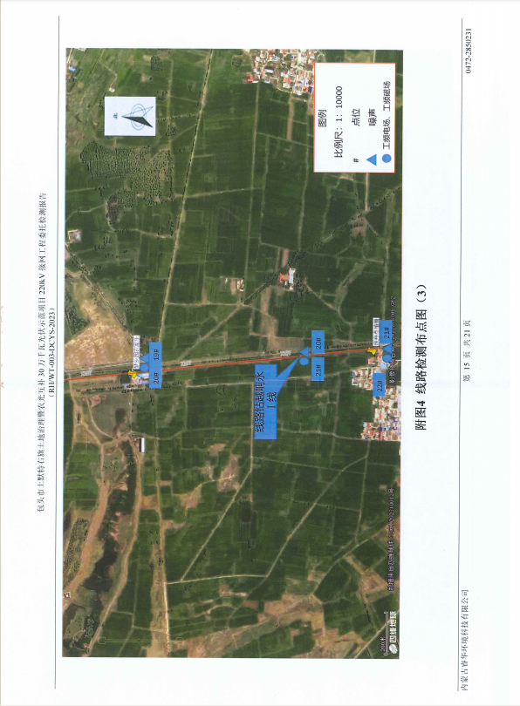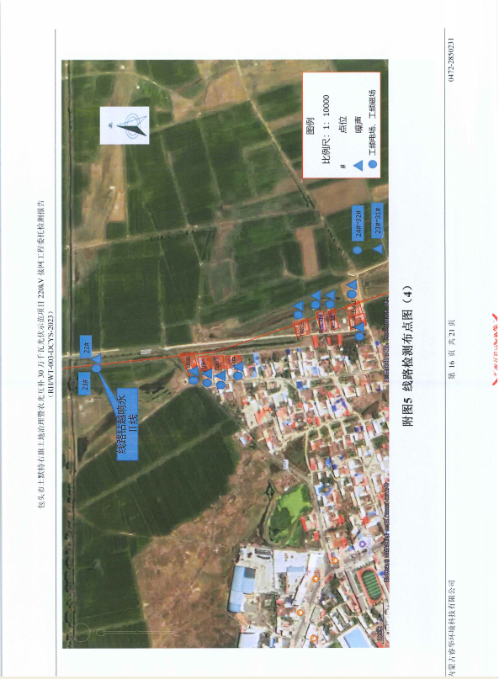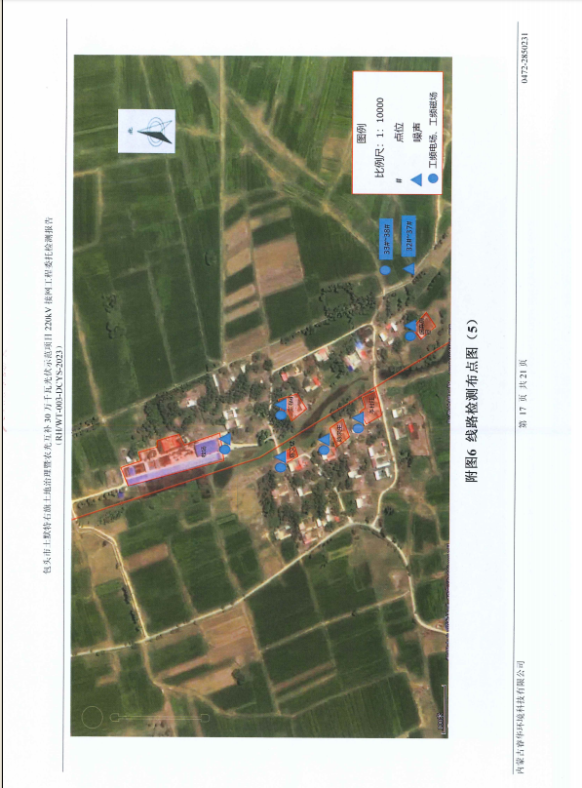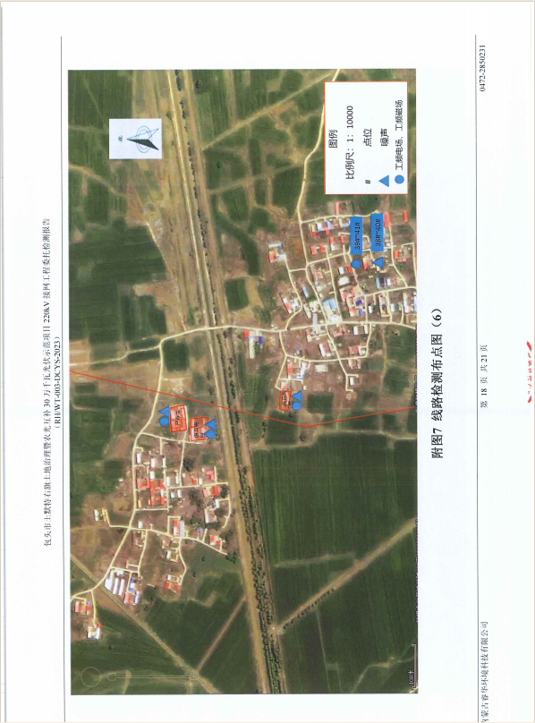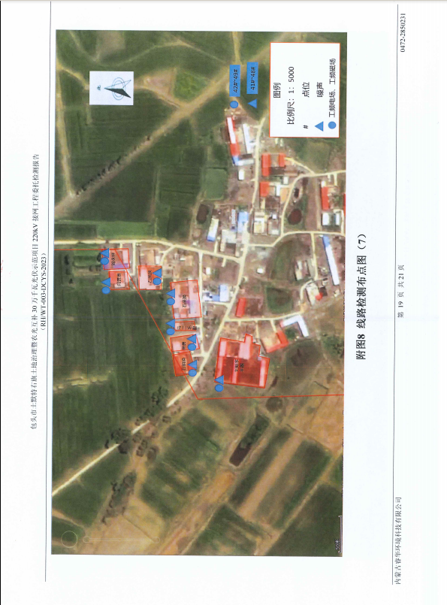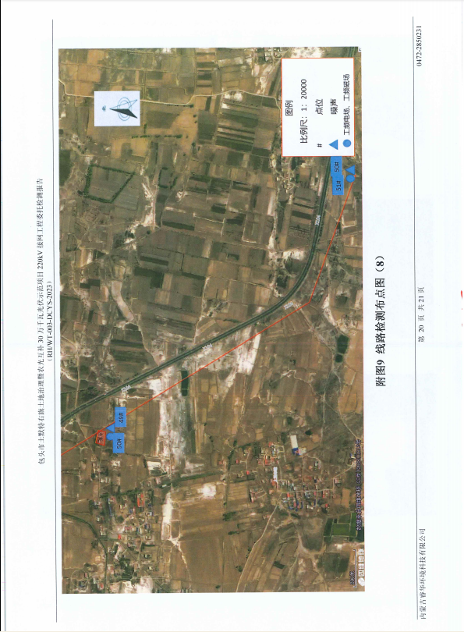

附件8 太保变间隔扩建电磁类比检测报告
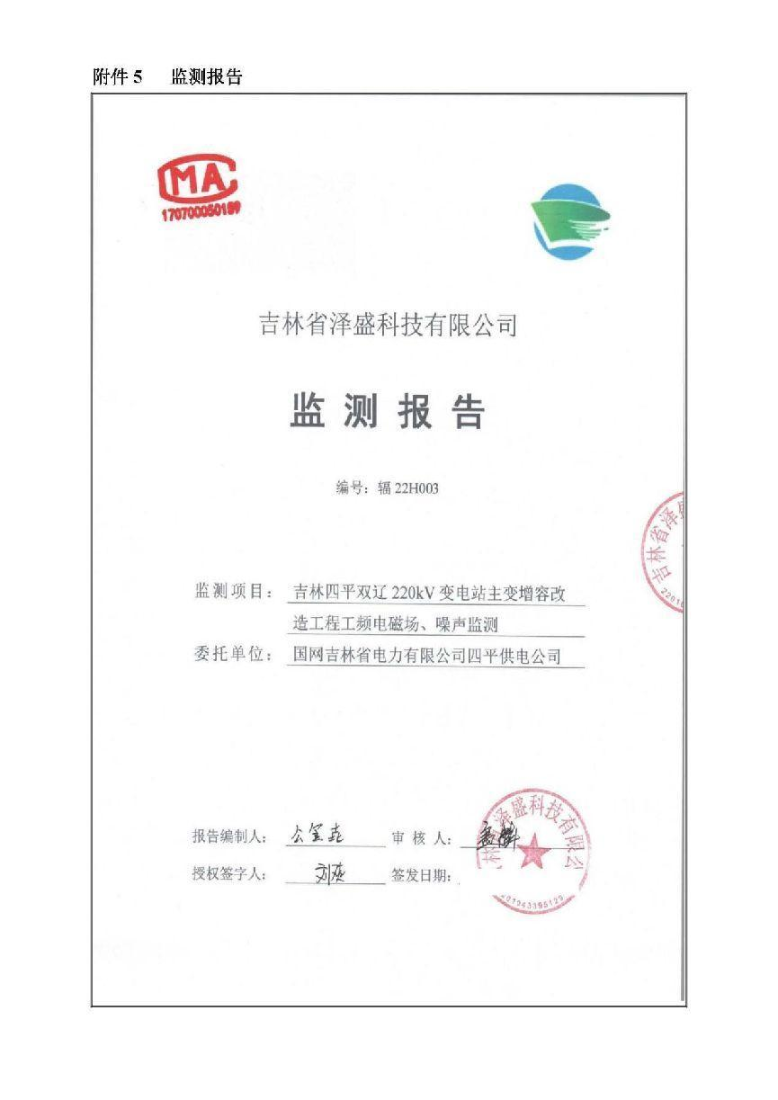
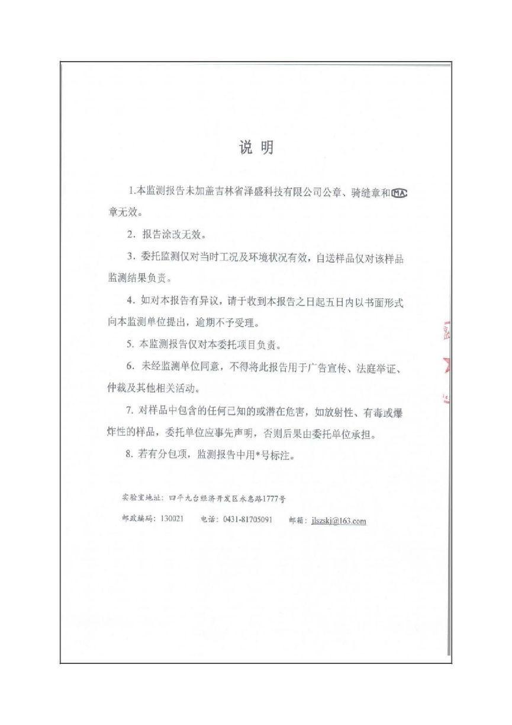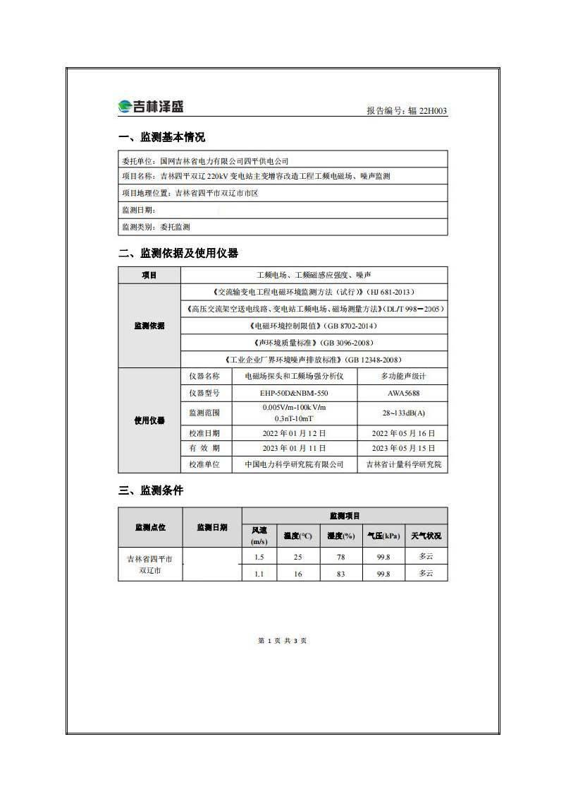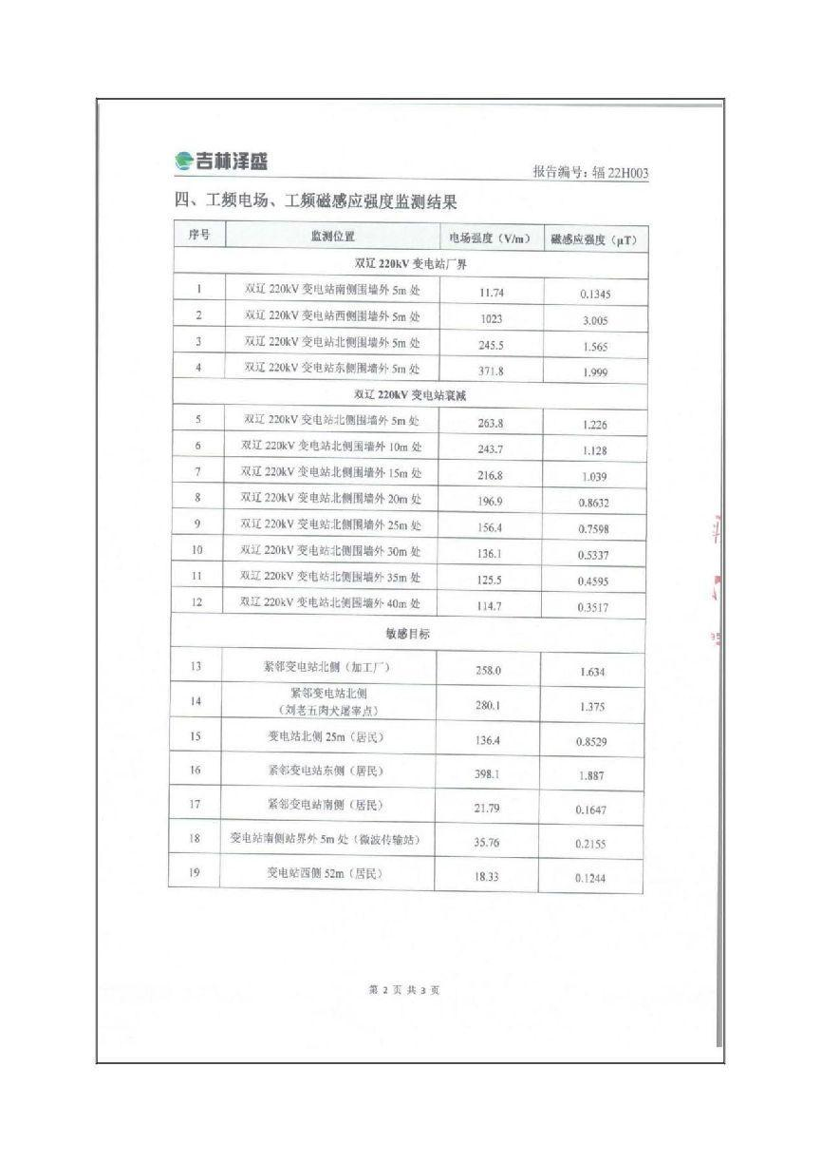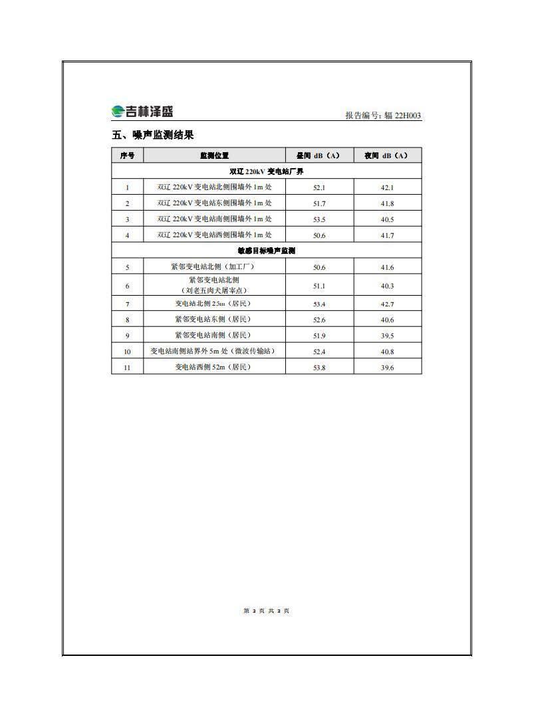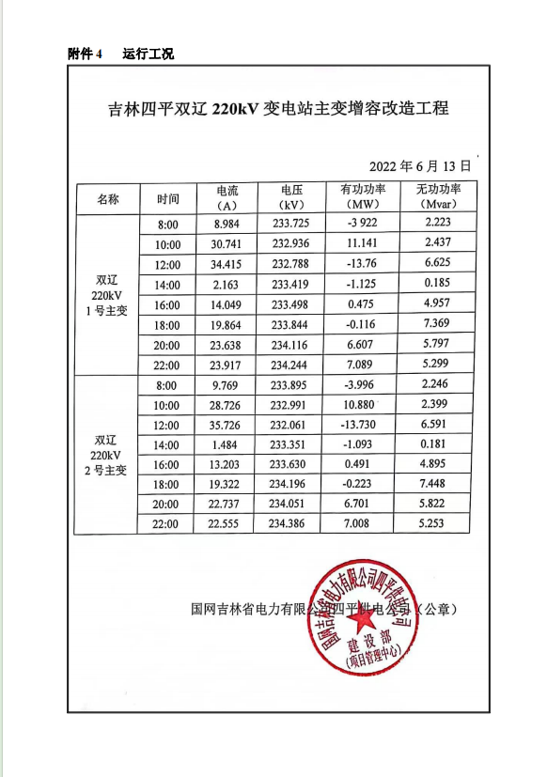

附件9 地埋电缆电磁类比监测报告
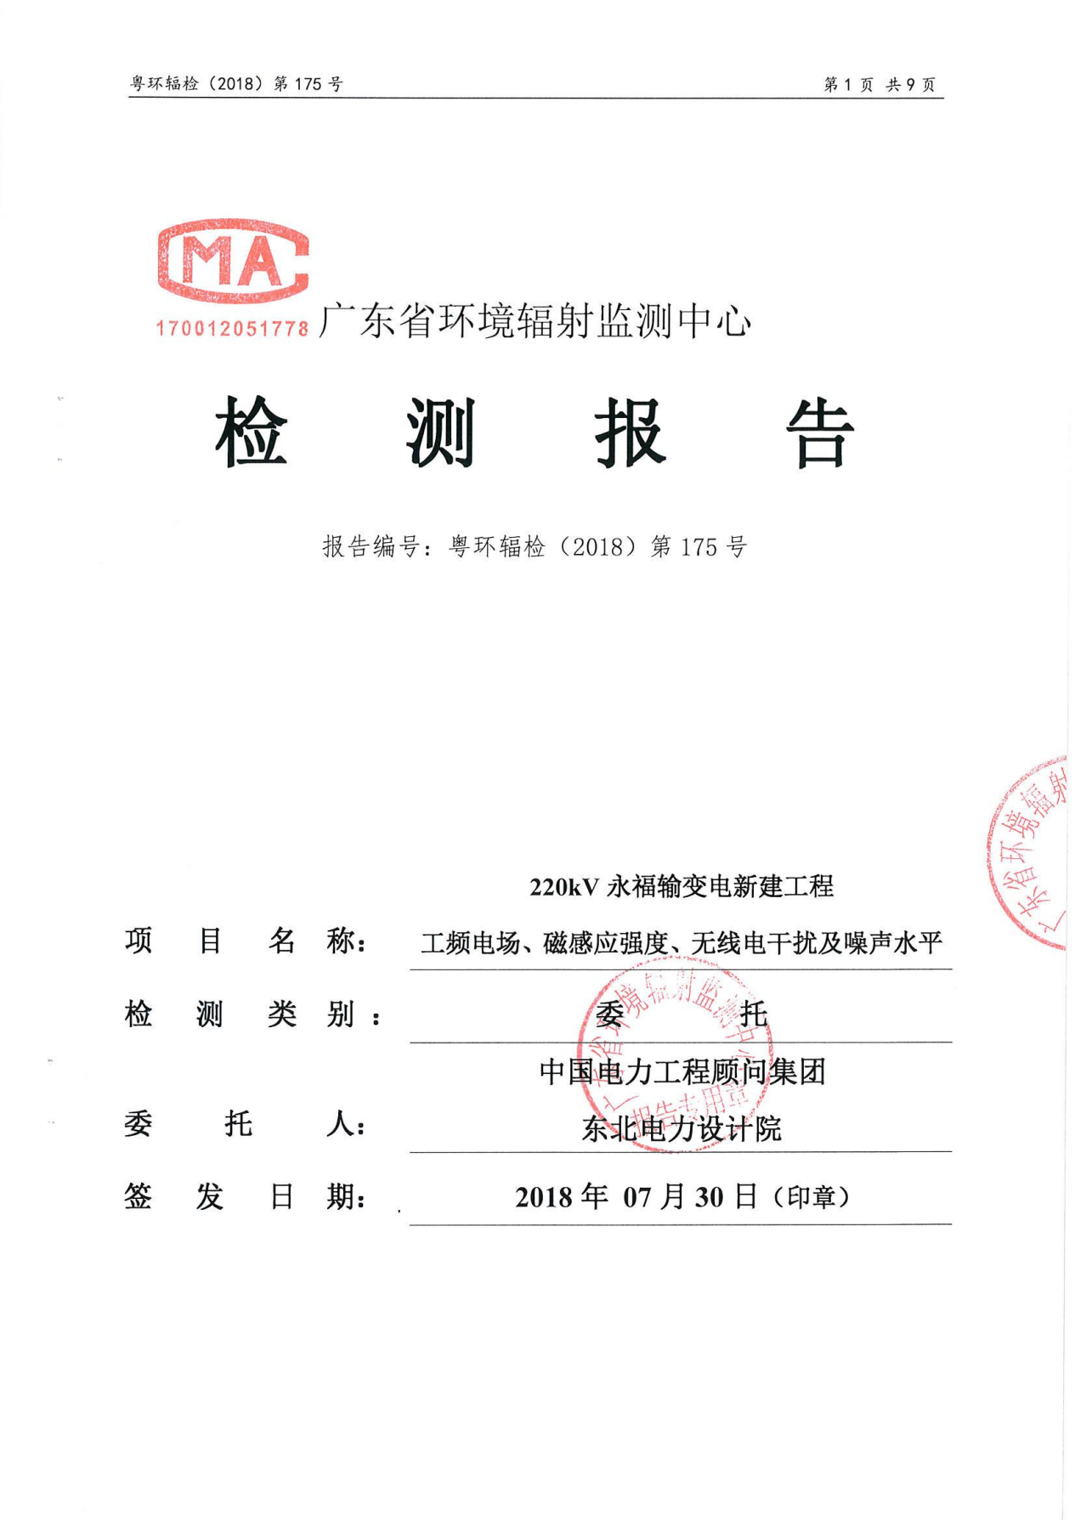
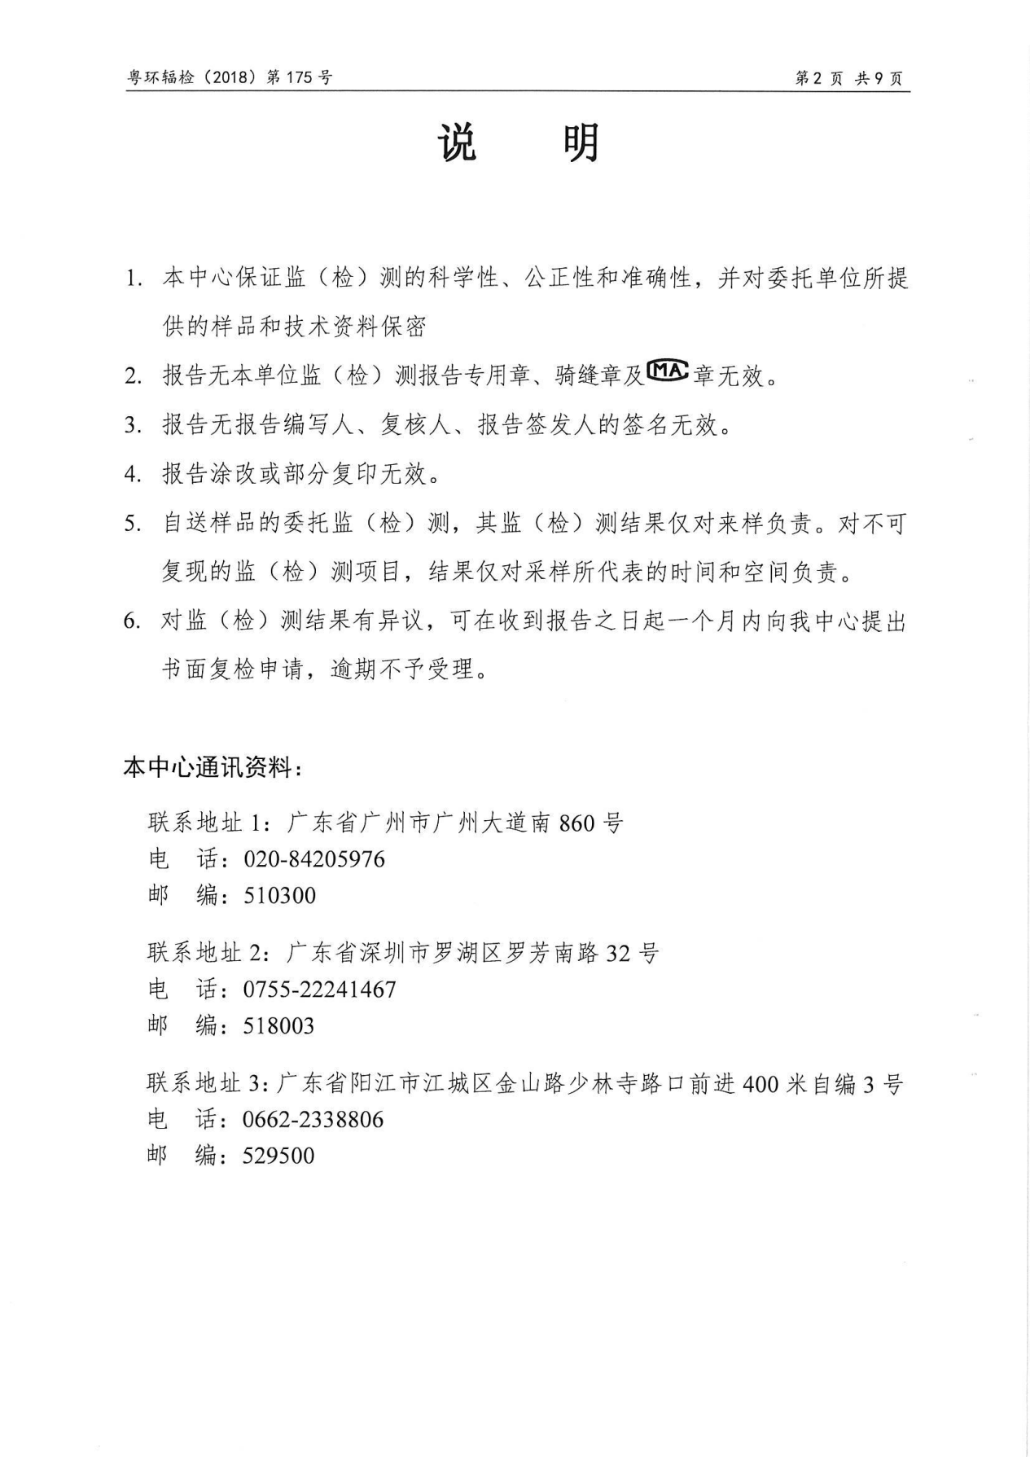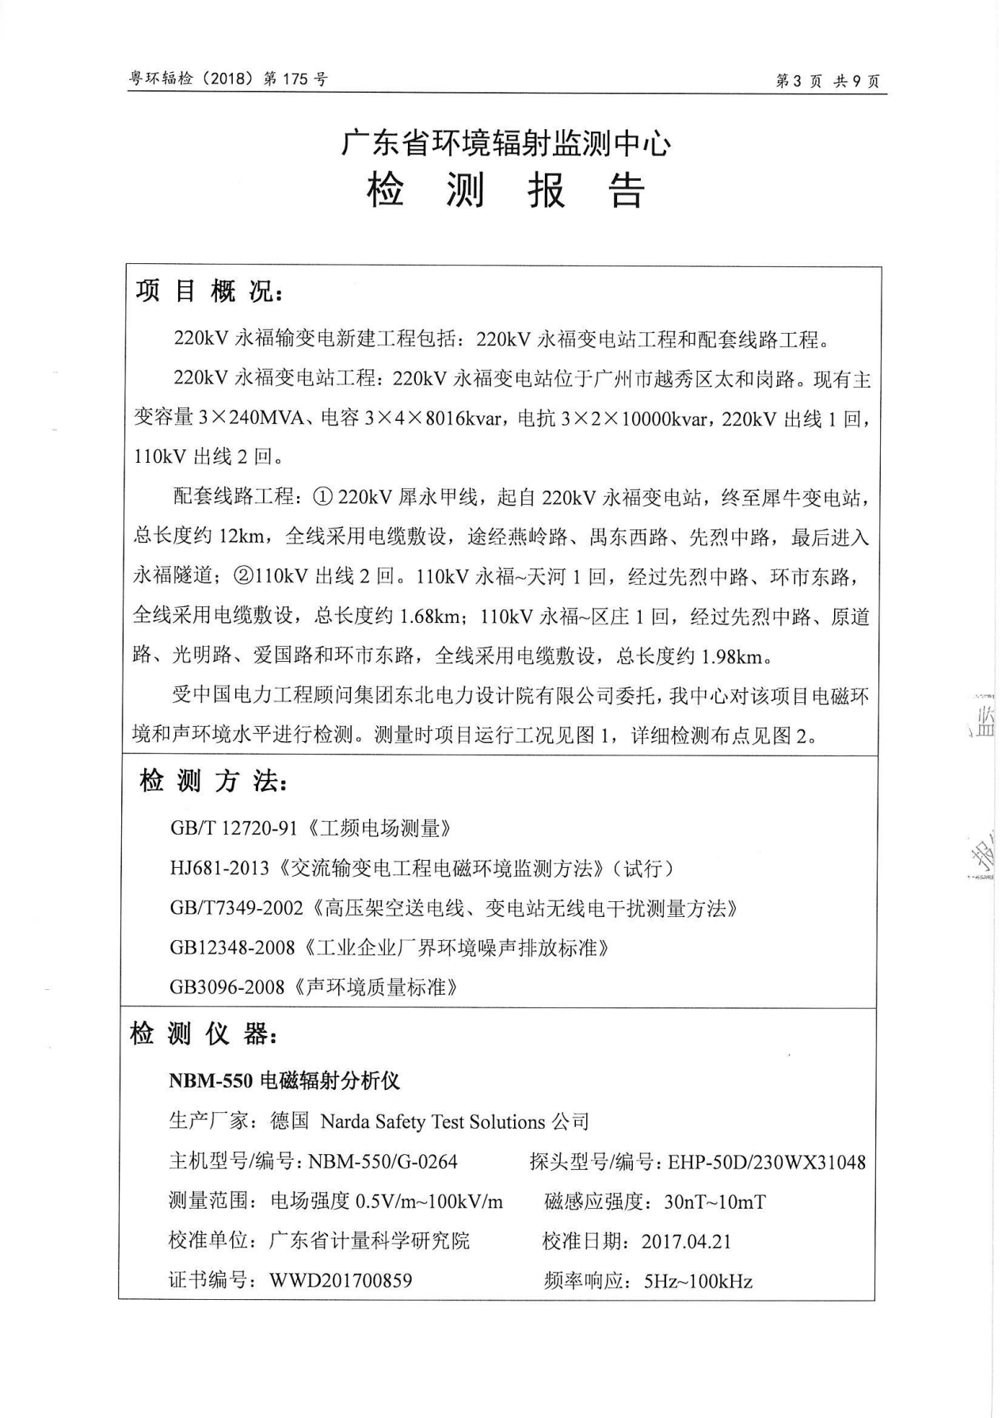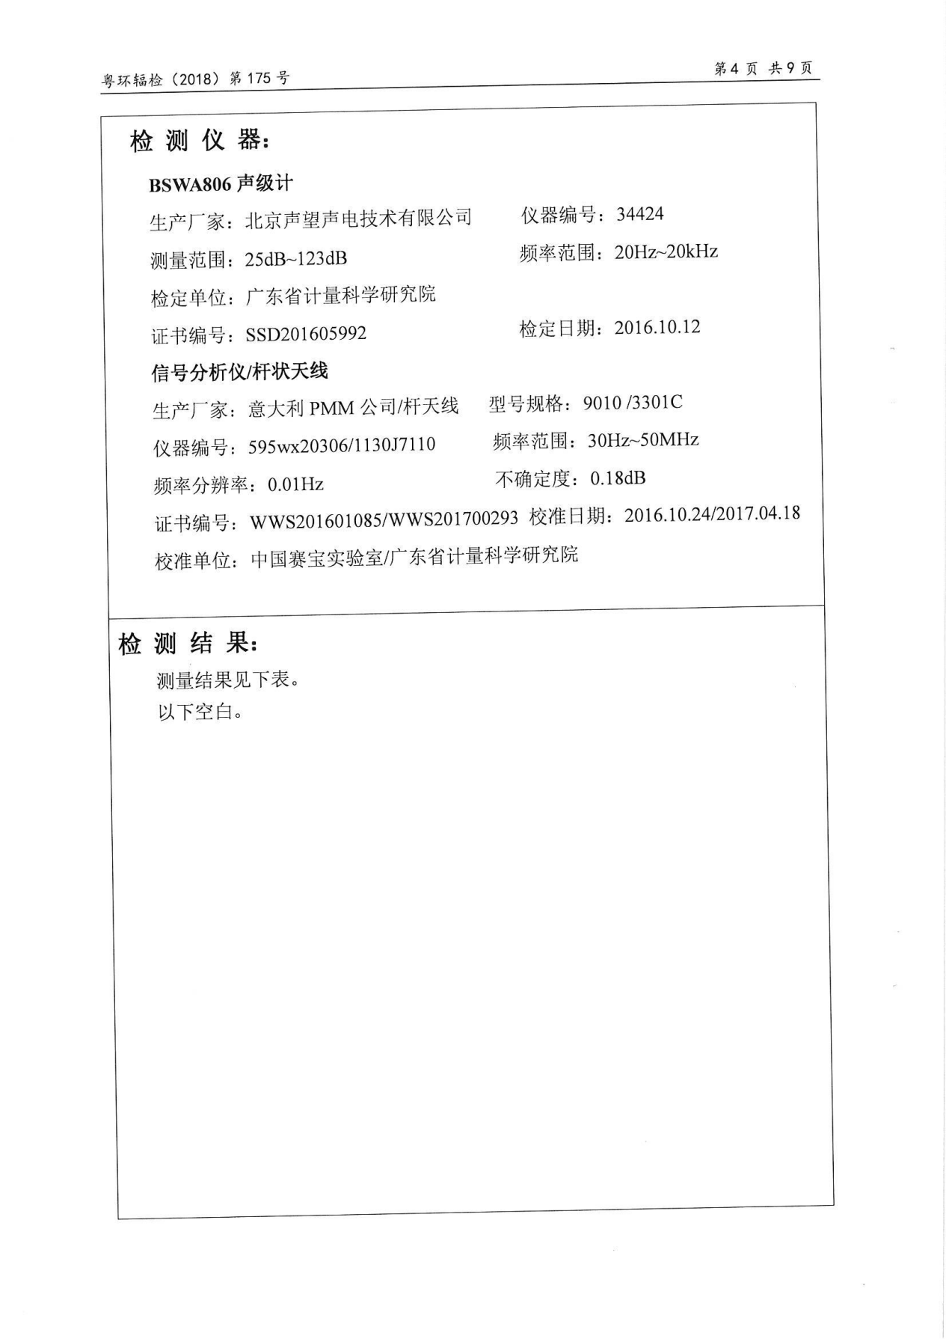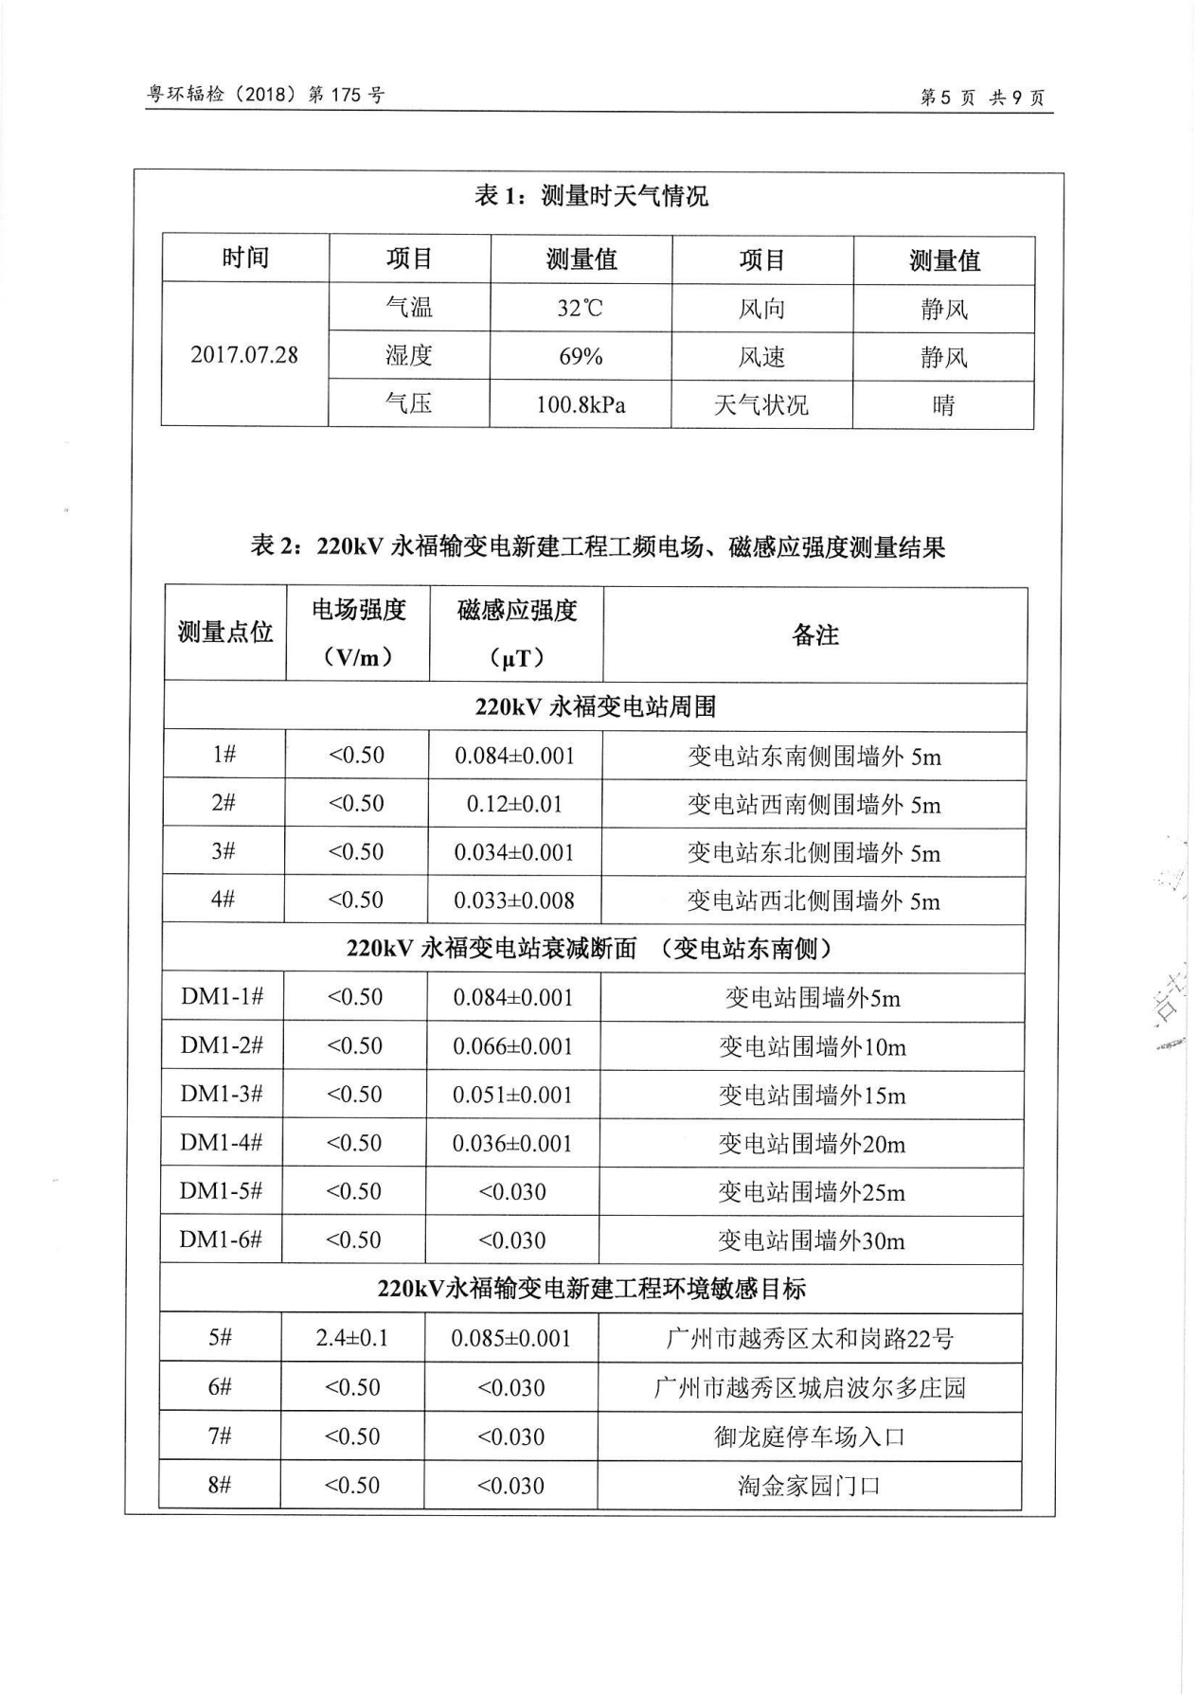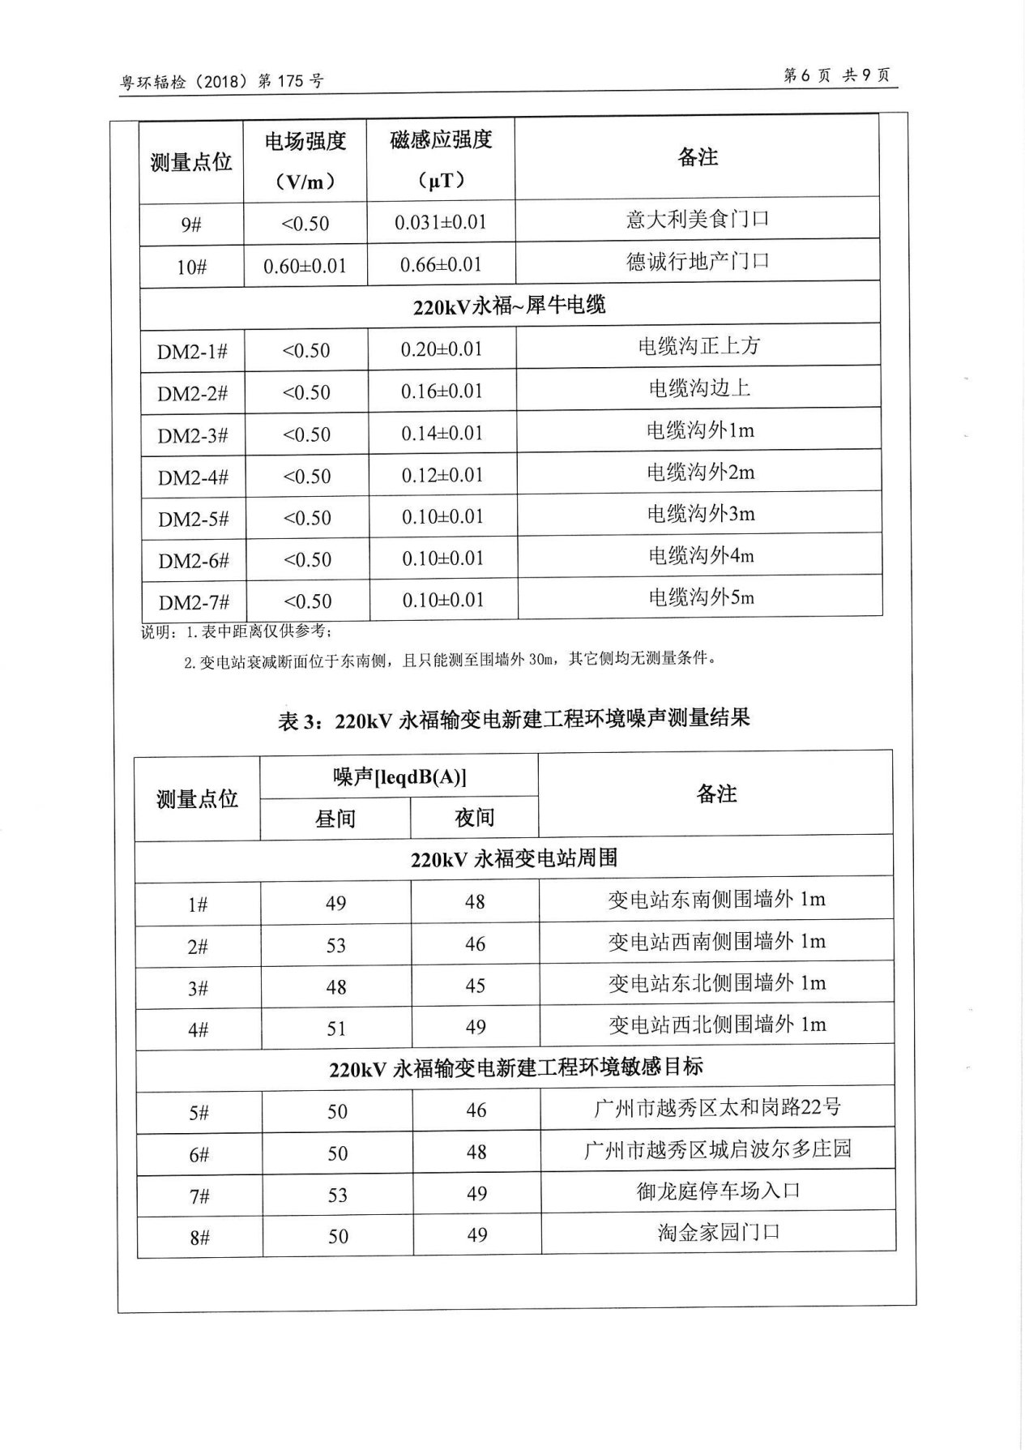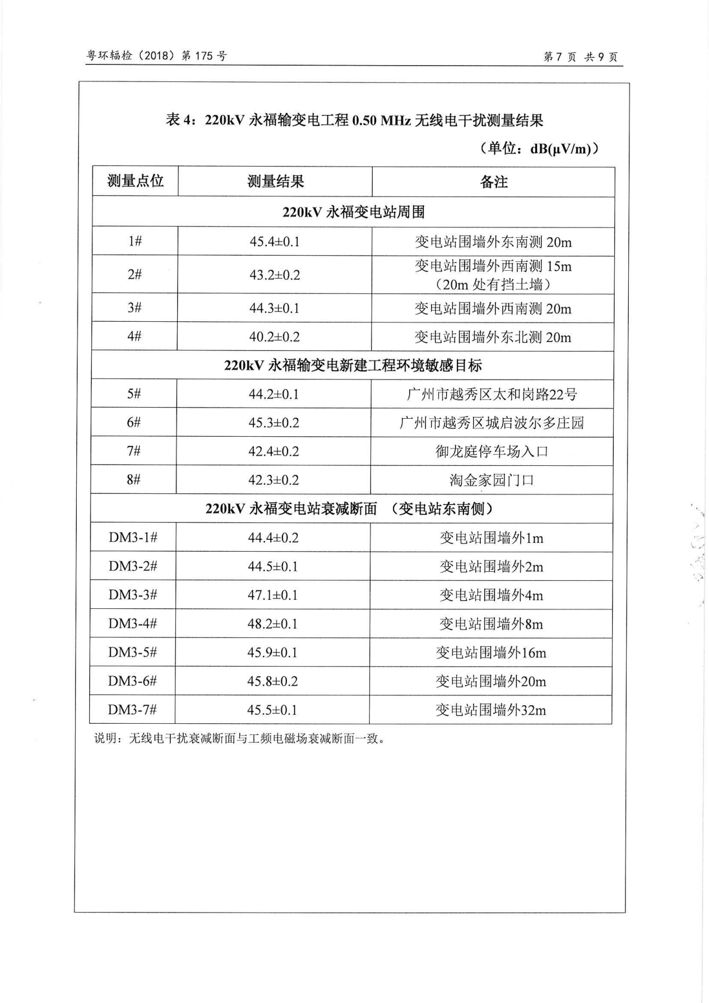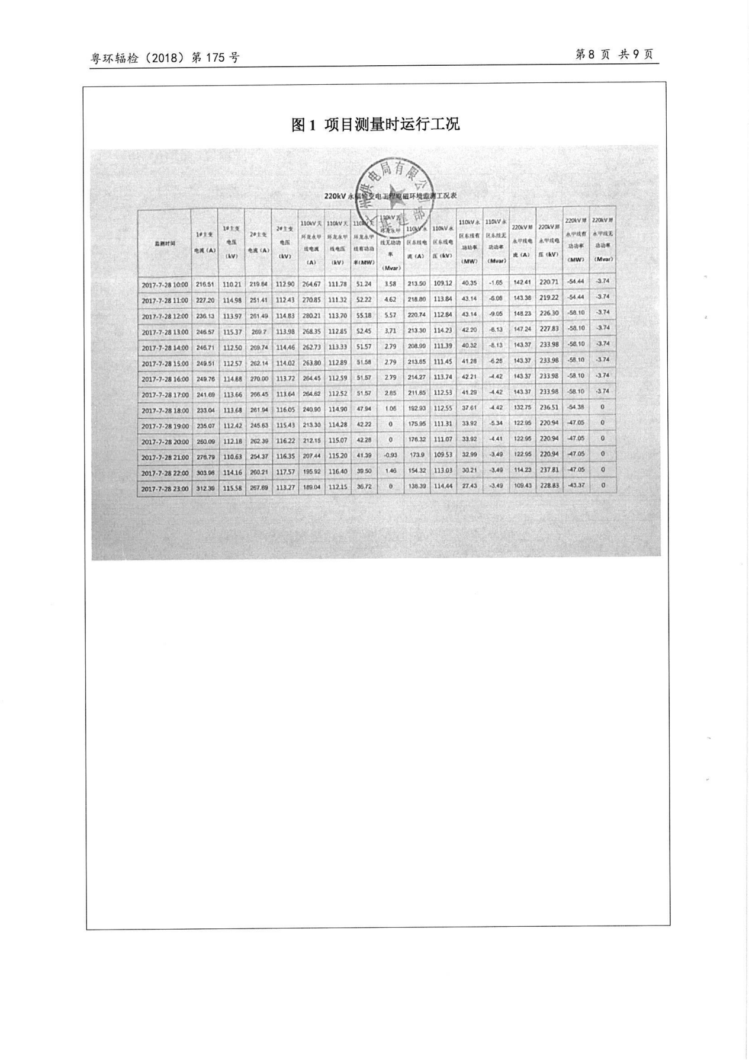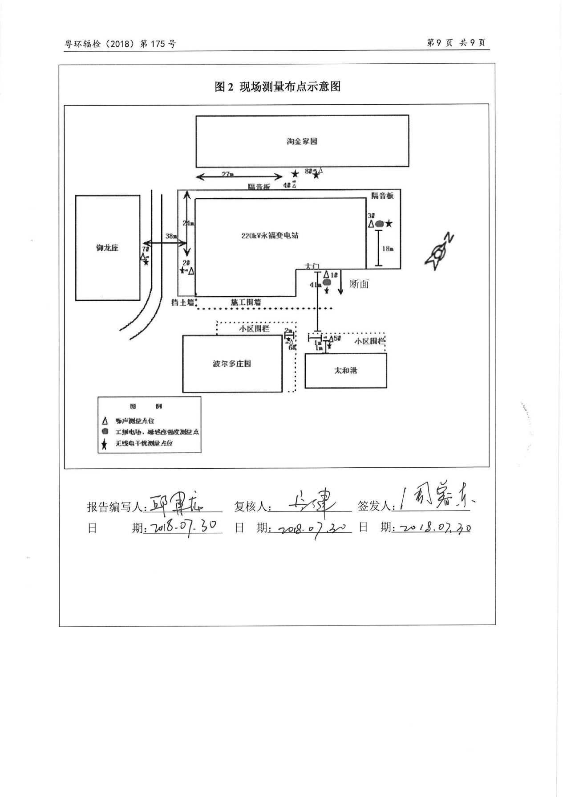

附件10 黑龙江省自然资源厅 黑龙江省发展和改革委员会 关于简化用地管理加快电网建设的通知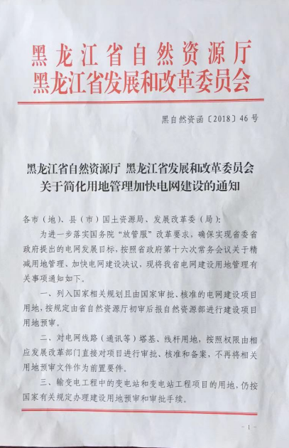
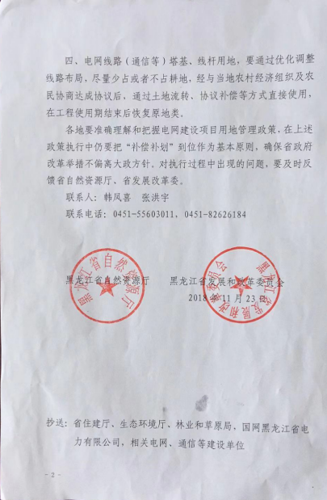

附件11 补偿协议
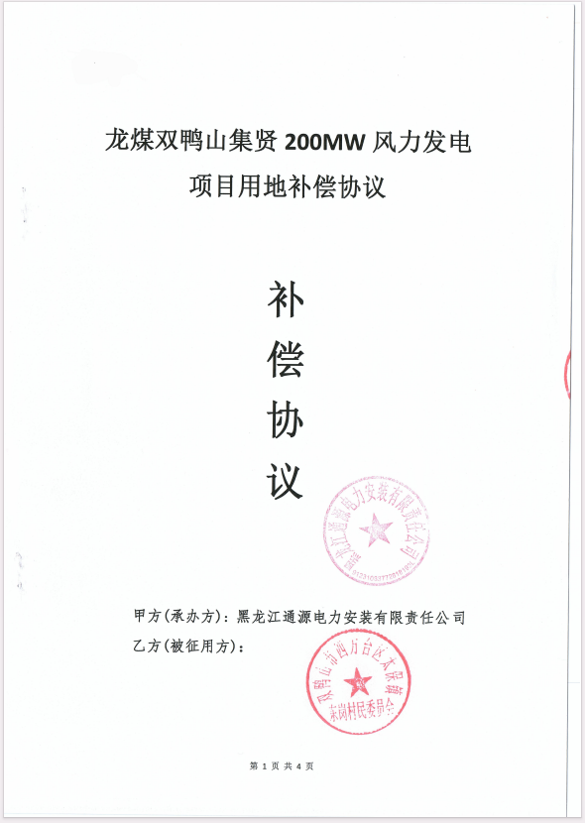
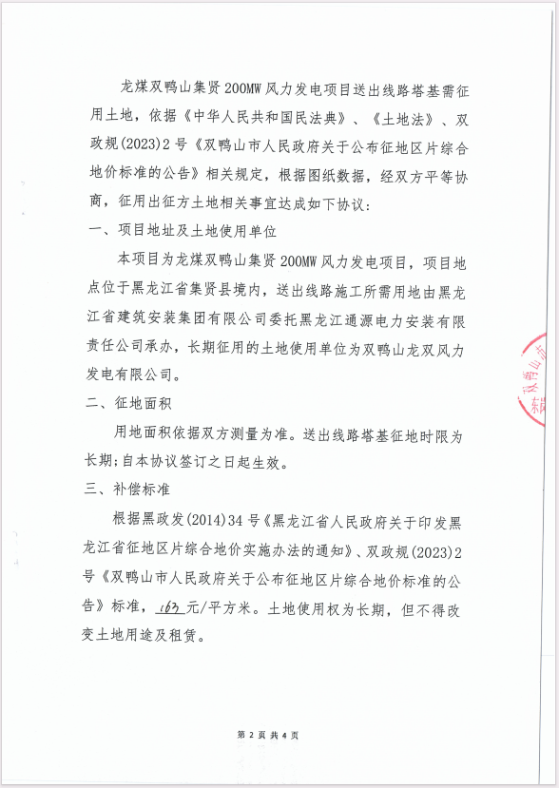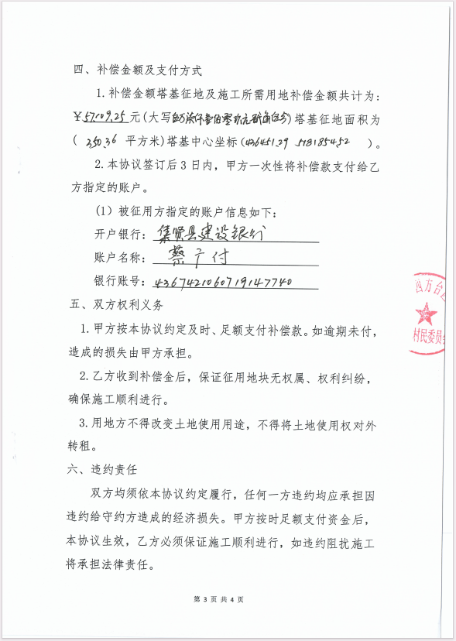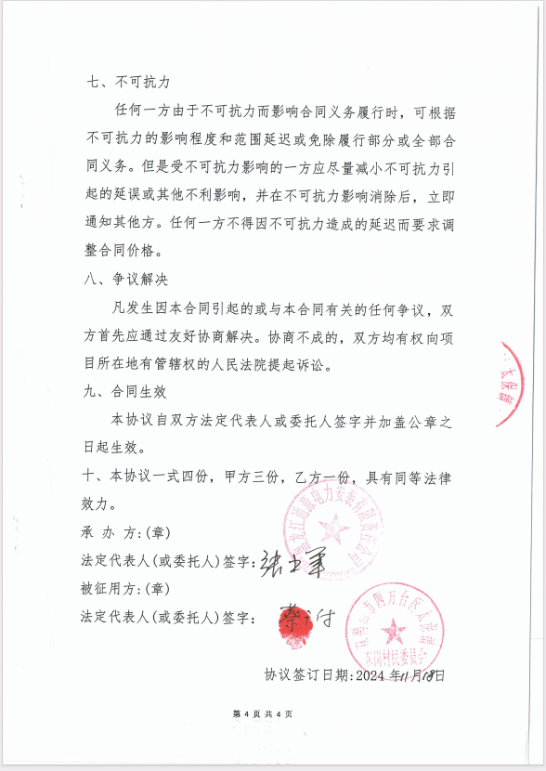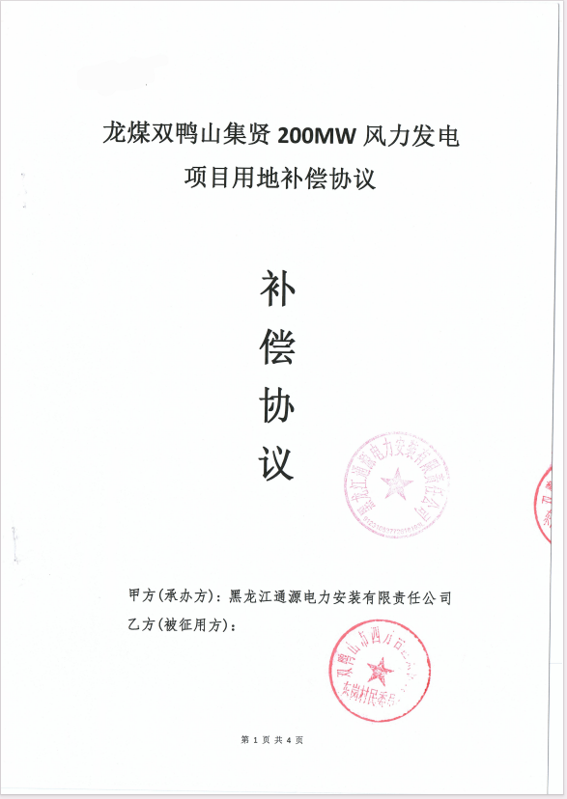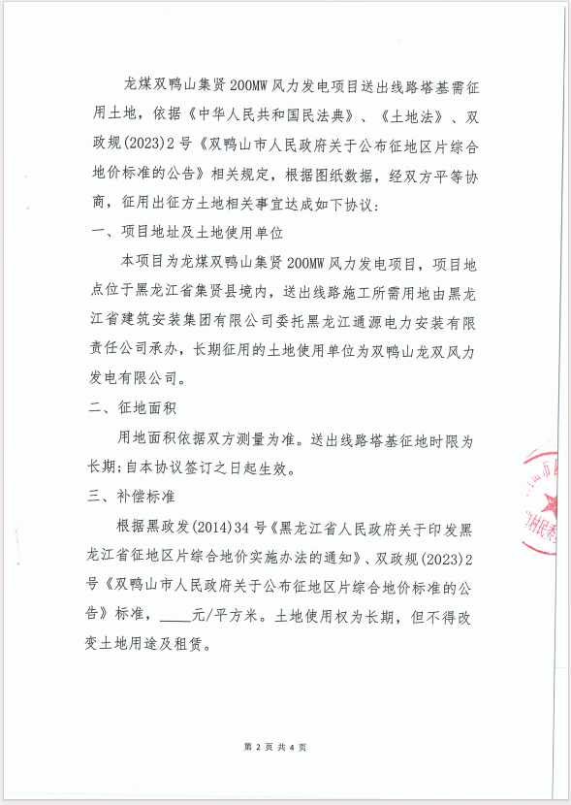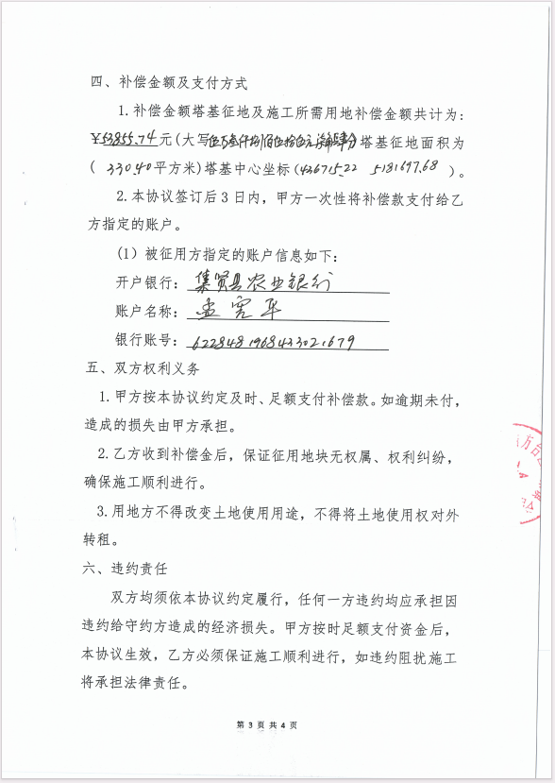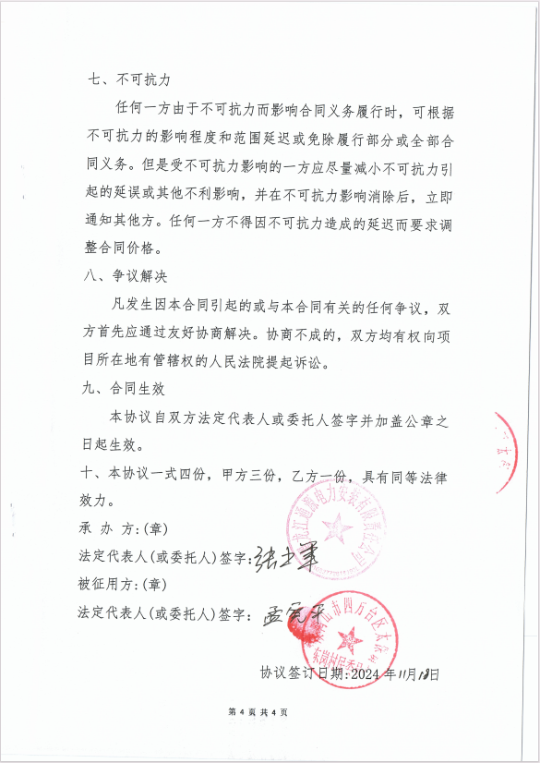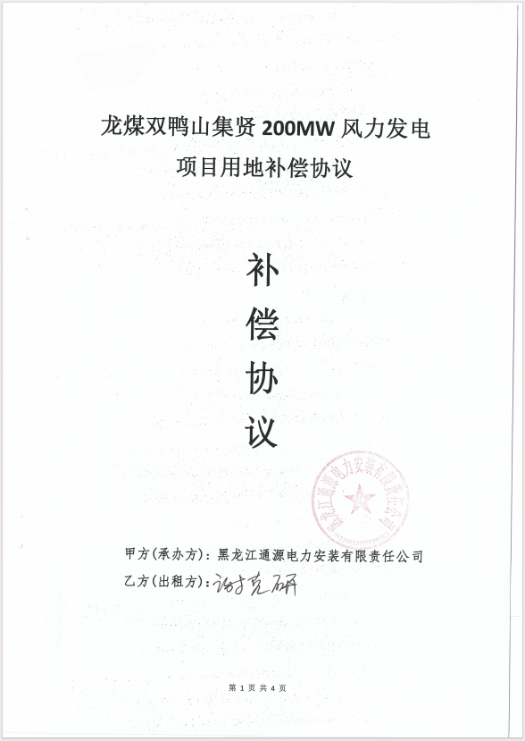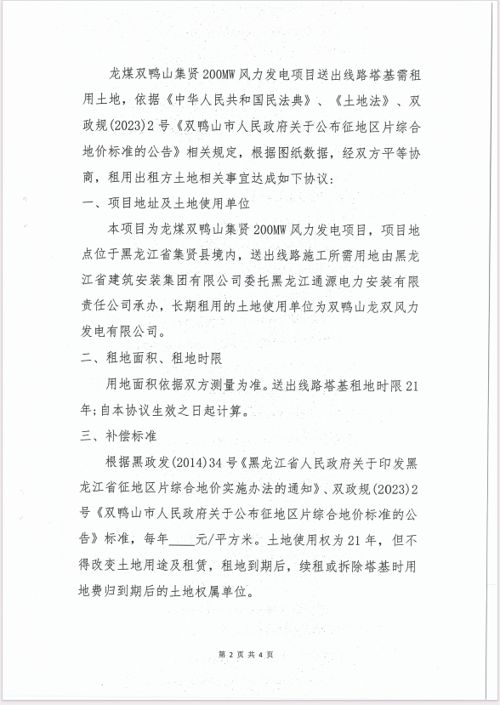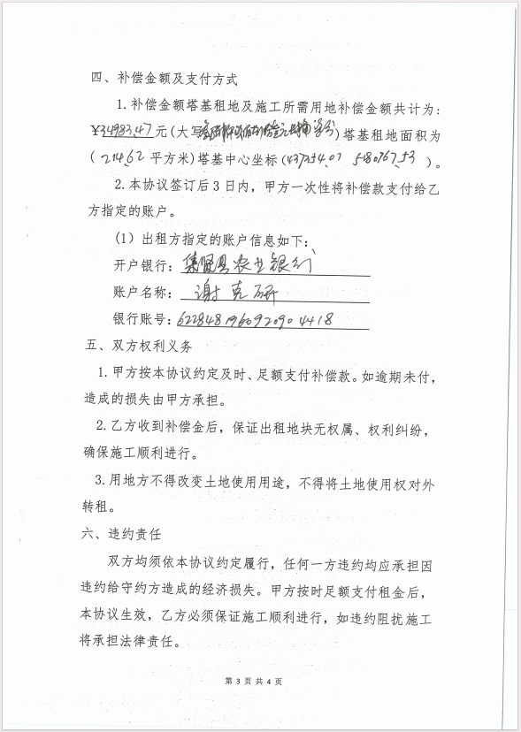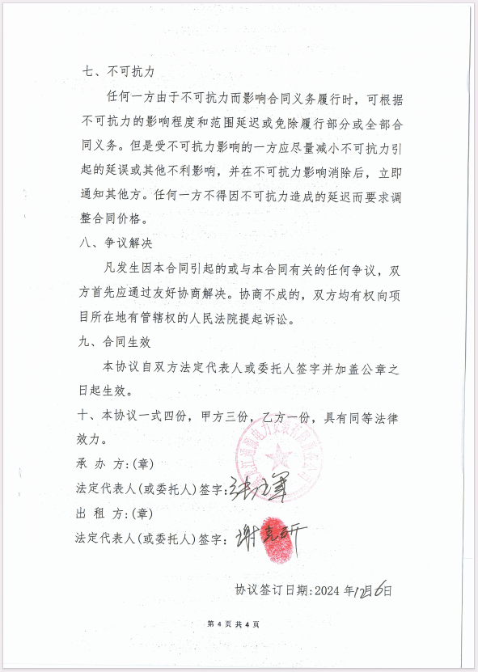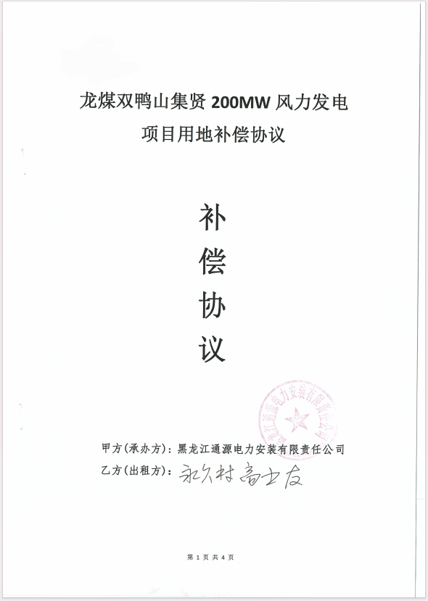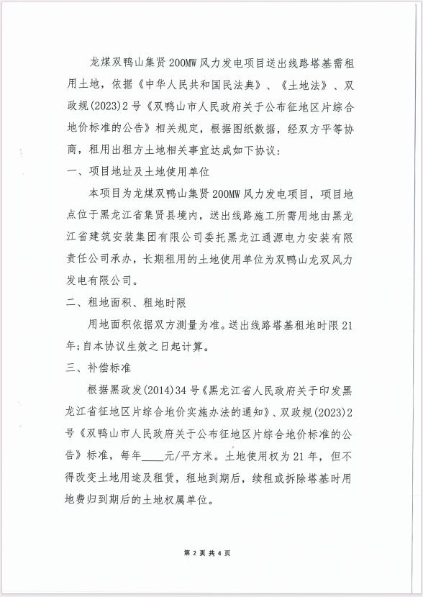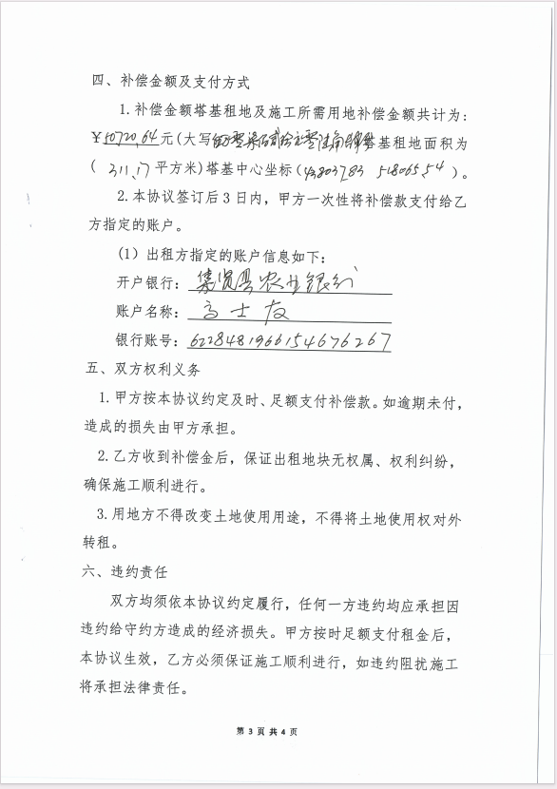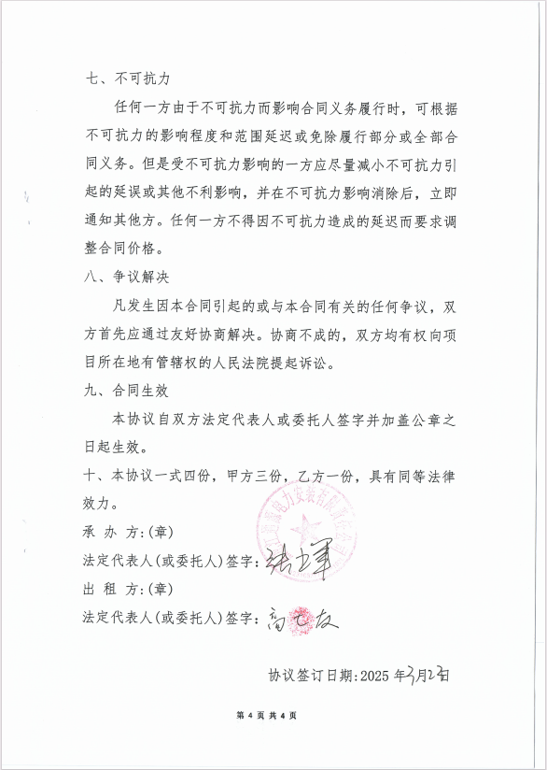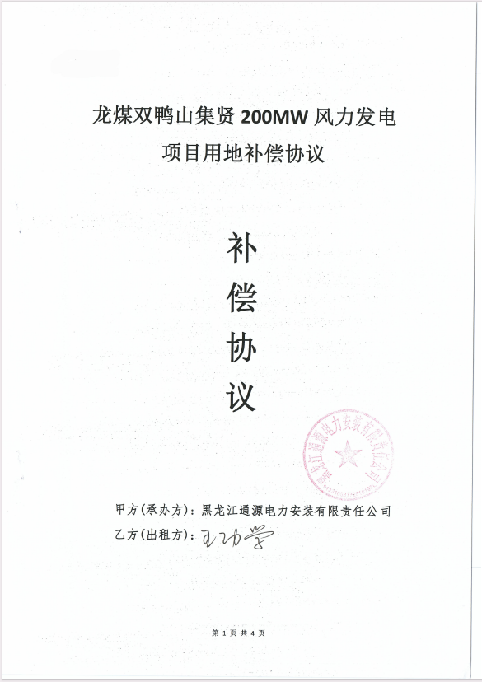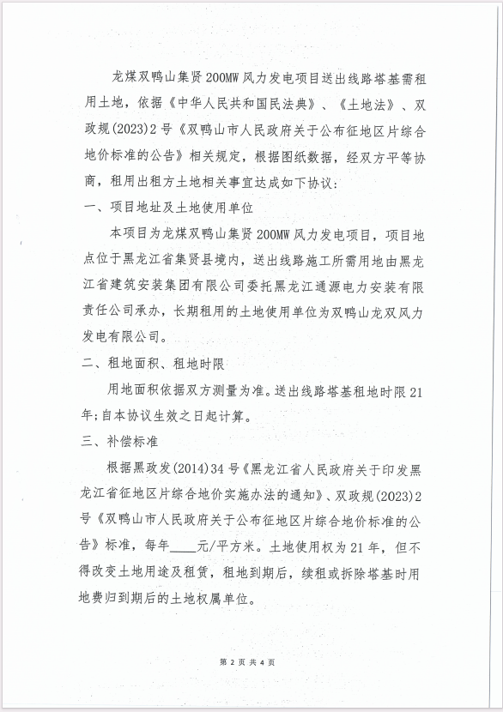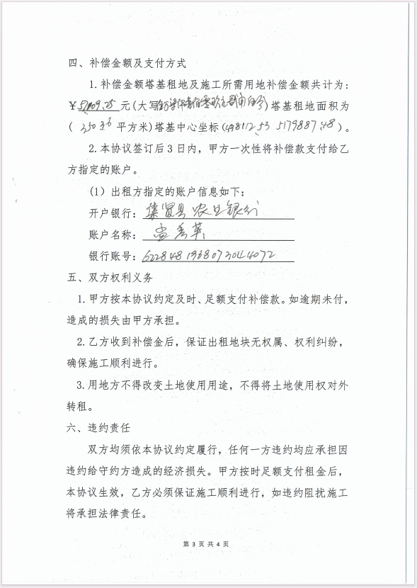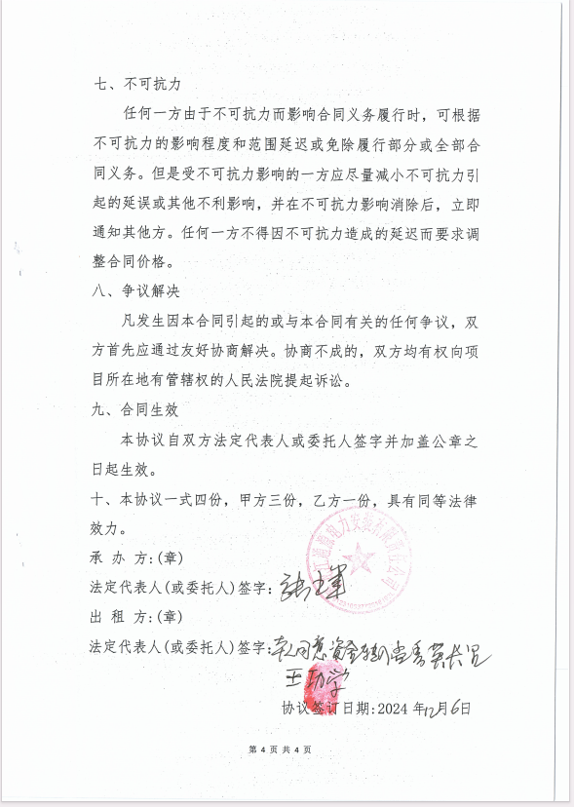

附件12 网络全本公示截图

附图

附图1 地理位置图
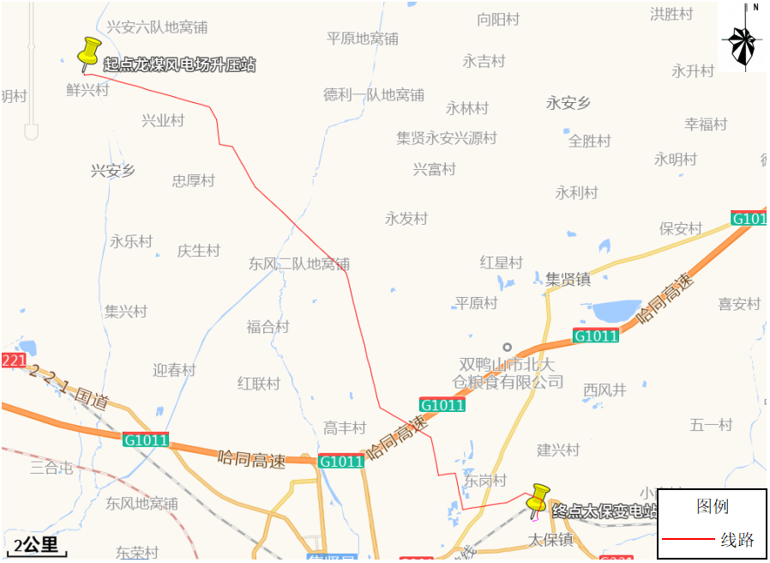

附图2 线路走向图
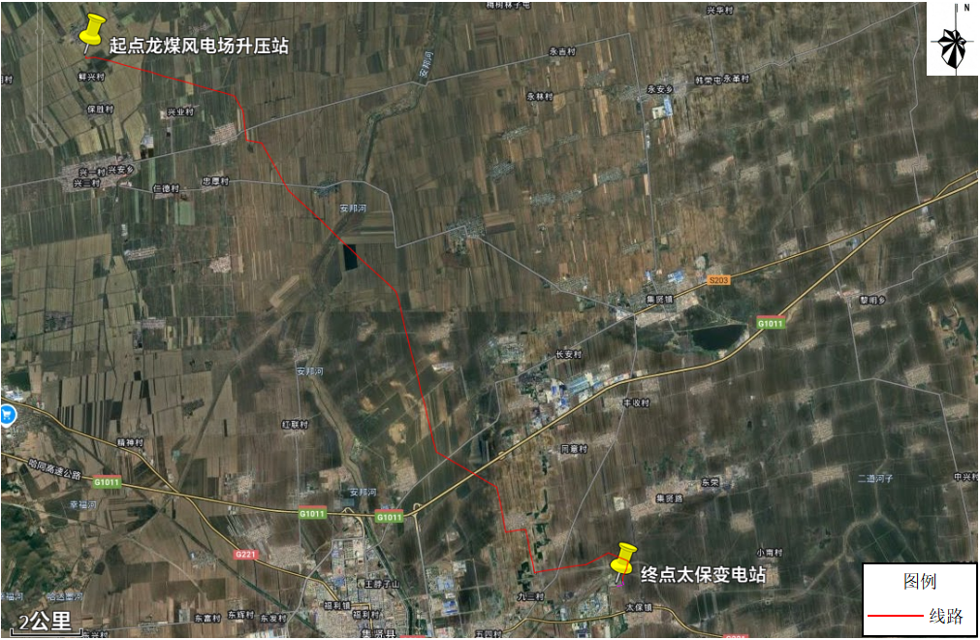

附图3 环境保护措施施工布置图
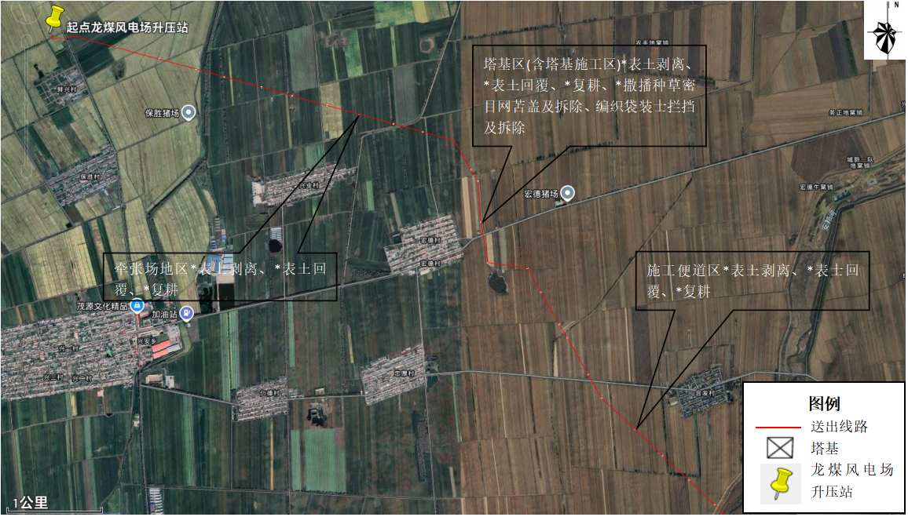
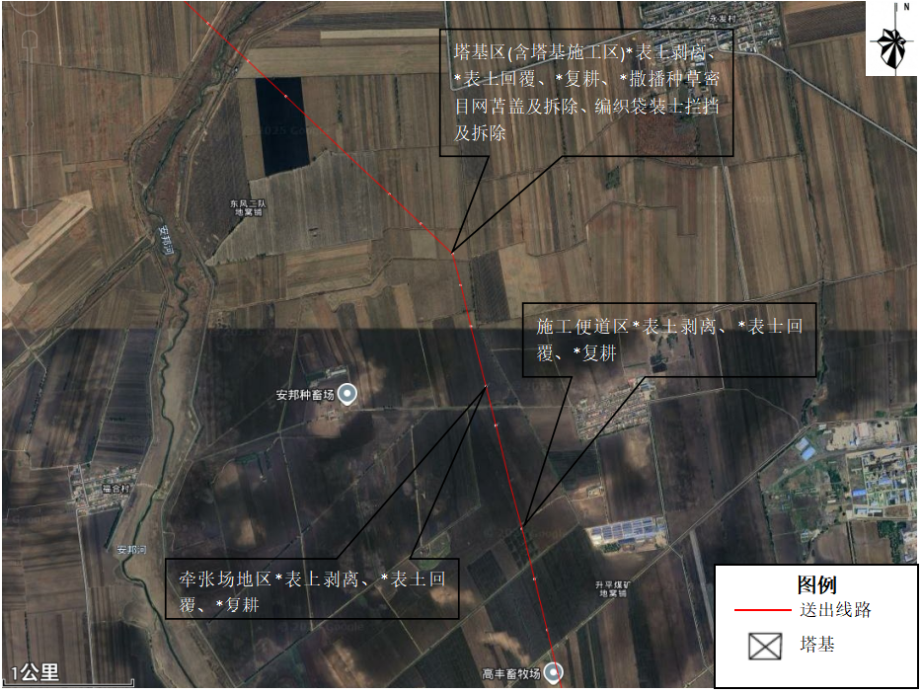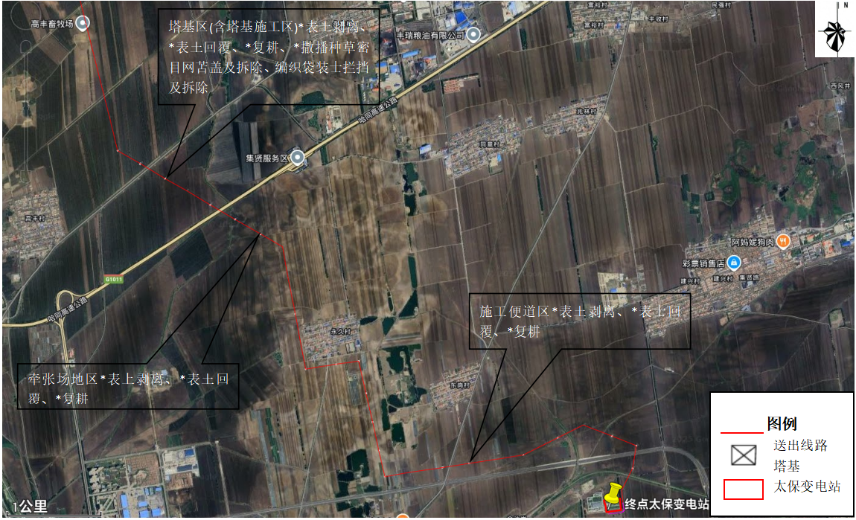

附图4 光缆建设方案图
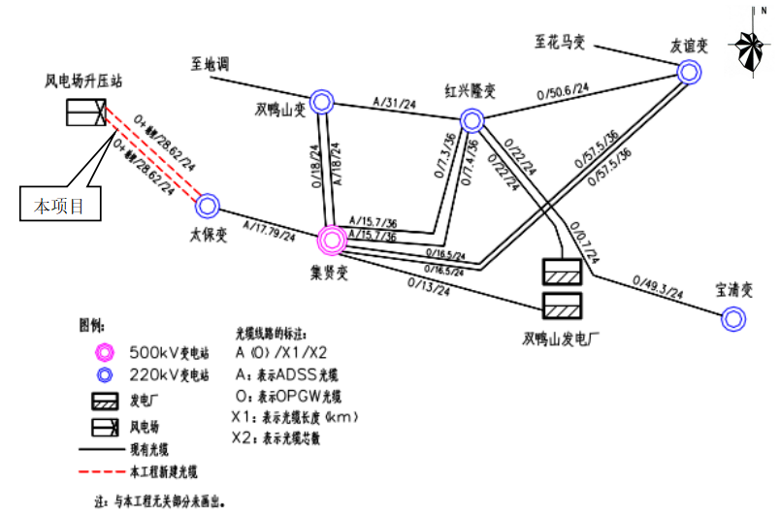

附图5 太保变间隔平面图
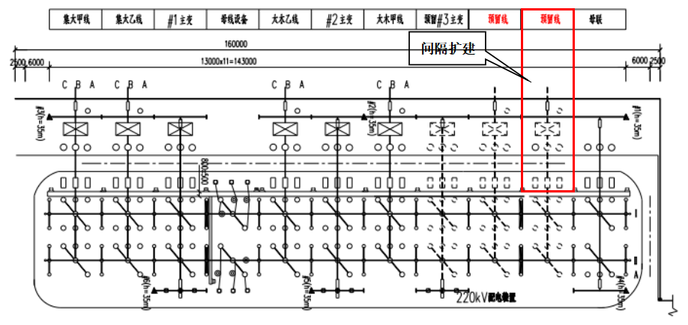

附图6 塔基平面图
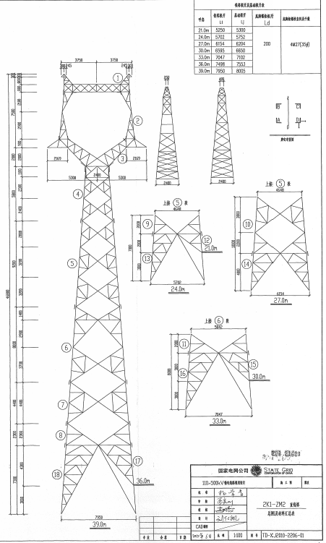
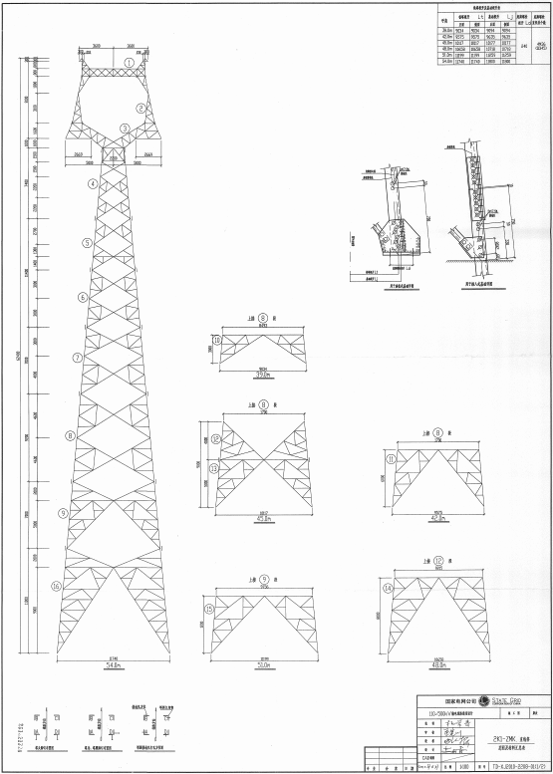

附图7 本项目与黑龙江生态功能区划位置关系
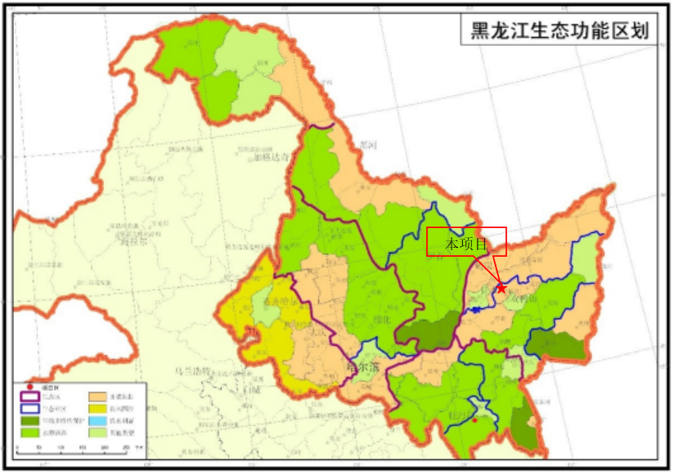

附图8 本项目与重要生态敏感区相对位置关系示意图
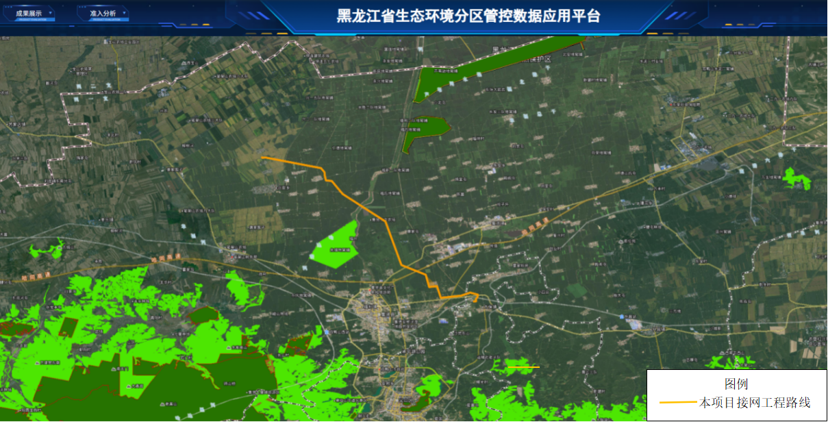

附图9 本项目声环境影响评价范围图
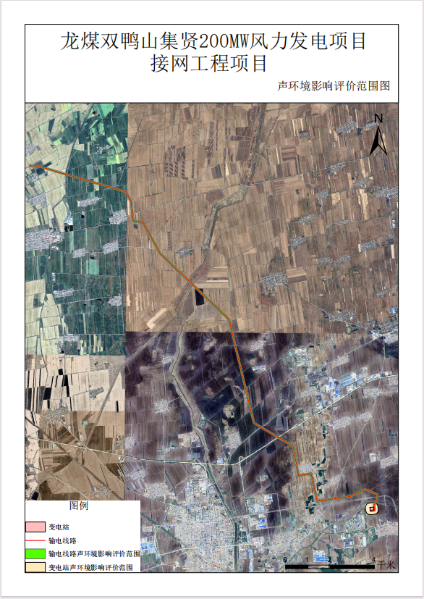

附图10 本项目电磁环境影响评价范围图
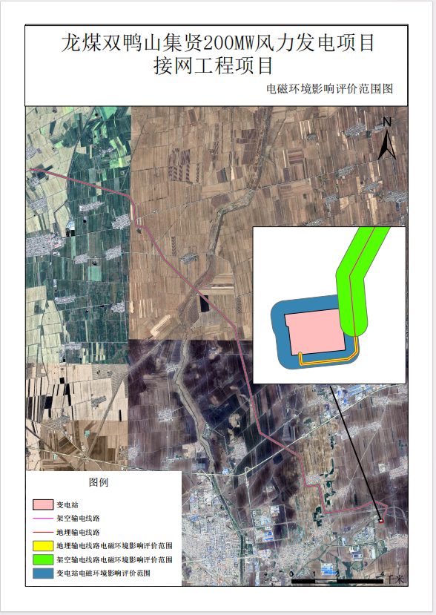

附图11 本项目生态环境影响评价范围图
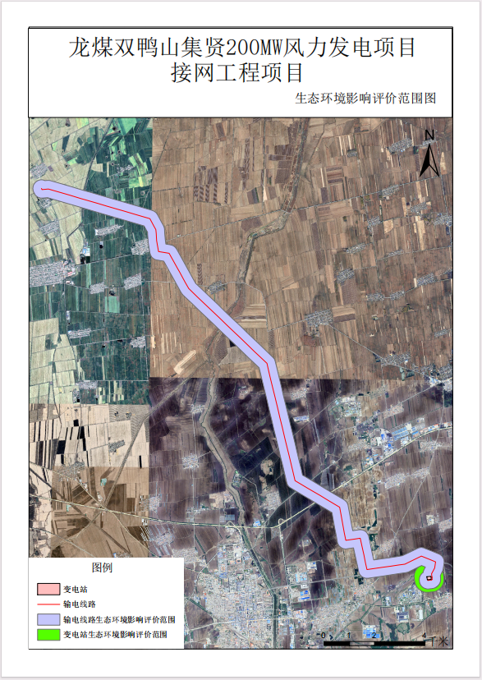

附图12 本项目输电线路与声功能区的位置关系图
